**به نام خدا**

**لاگ بوك آزمايشگاه ميكروب شناسي**

**جلسه اول:**

**لاگ بوك آزمايشگاه ميكروب شناسي به منظور تعيين دقيق اهداف تئوري آموزشي، اهداف كاربردي آموزشي طراحي شده است.**

1. **اهداف آموزشي: در اين قسمت مواردي را كه لازم است دانشجو فرا بگيرد نوشته شده است. تمامي موارد لازم در اين قسمت در جزوه و يا توضيح تئوري در جلسه آزمايشگاه ذكر و عنوان مي شود.**
2. **در اين قسمت وظايف دانشجو در هر جلسه ذكر شده است. مواردي كه لازم است دانشجو با نظارت انجام دهد، به تنهايي انجام دهد و در بالاترين مرحله كار هايي كه لازم است به صورت عادي انجام دهد نوشته شده است.**
3. **كوييز در هر جلسه به صورت يك پرسش تشريحي مطرح مي شود.**

**جلسه اول:**

**اهداف آموزش:**

اصول ايمني كار در آزمايشگاه ميكروب شناسي را بداند و به كار ببندد.

اصول كار در آزمايشگاه ميكروب شناسي را بداند و به كار ببندد.

دستگاه هاي موجود در آزمايشگاه را بشناسد و با كاربرد آنها آشنا شود.

اصول كار با انواع ميكروسكوپ نوري و اجزاي آن را بشناسد.

انواع محيط هاي كشت را از نظر ويژگي هاي فيزيكي بشناسد.

انواع محيط هاي كشت را از نظر ويژگي هاي شيميايي بشناسد.

روش كشت انواع محيط ها را بداند و به كار بندد.

مراحل كشت Streak را توضيح دهد و به كار بندد.

**---------------------------------------------------------------------**

**كار اين جلسه:**

با نظارت يك كشت Streak انجام دهد. كشت در محيط مايع - كشت در محيط جامد لوله اي (Butt/Slant) - كشت در محيط نيمه جامد - كشت در محيط جامد پليتي (Streak).

**آزمايشگاه ميكروب شناسي**

**جلسه اول:**

**وسايل آزمايشگاهي و اصول ايمني در آزمايشگاه**

**مقدمه**

هدف از درس آزمايشگاه ميکروبيولوژي پزشکي يادگيري تکنيک هاي پايه آزمايشگاهي براي مشاهده، رشد، شناسايي و تشخيص ميکروارگانيسم هايي است كه در انسان بيماري زا هستند. با استفاده از ميکروسکوپ هاي گوناگون و روش هاي رنگ آميزي مختلف مي توان مورفولوژي (شکل و ساختمان) باکتري ها را شناخت و با استفاده از انواع متفاوت محيط هاي کشت، باکتري ها را کشت داده و رفتار اين ارگانيسم هاي بسيار کوچک که در سلامتي و بيماري انسان داراي اهميت هستند را مطالعه نمود.

**هشدار**

در برخي از آزمايش هايي که در اين آزمايشگاه انجام مي شود موادي به کار مي رود که در صورت کاربرد بدون رعايت موارد ايمني مي تواند بسيار خطرناک باشد. هنگام کار با ميکروارگانيسم، مواد شيميايي، لوله هاي شيشه اي، بن ماري، وسايل تيز و موارد مشابه بايد اصول ايمني کاملاً رعايت گردد.

در طول دوره در صورت برخورد با موارد آسيب زننده مانند شکستن پليت ها و يا ظروف حاوي محيط کشت داراي باکتري و يا هر نوع ماده ديگر، لازم است که سوپروايزر آزمايشگاه را مطلع نماييد تا اقدام لازم صورت گيرد.

**روش ها و اصول ايمني**

آزمايشگاه ميکروب شناسي مکاني است که در آن ميکروارگانيسم ها مورد کشت و آزمايش قرار مي گيرند. روش هاي عملي ميکروب شناسي بايد در آزمايشگاهي کاملاً پاکيزه که مواد و وسايل به گونه اي منظم طبقه بندي شده اند انجام گيرد. روش هاي آزمايشگاهي به صورت آسپتيک انجام مي پذيرند. در اين گونه روش ها تمامي وسائل مورد استفاده استريل بوده و نهايت مراقبت انجام مي گيرد که ميکروارگانيسمي وارد آن ها نشود.

لازم است که تمامي ميکروارگانيسم هايي که مطالعه مي شوند بیماری زا تلقي شده و در نتيجه تمام موارد ايمني رعايت گردد چرا که حتي باکتـري هاي غيـر بيماري زا نيز در صورتي که به بدن فردي با سيستم ايمني ضعيف وارد گردد مي توانند بيماري زا شوند.

لازم است که دانشجويان روش هاي آزمايشگاهي آسپتيک را فرا گرفته و به طور مداوم به کار بندند. اين روش ها در صورتي که به خوبي فرا گرفته شوند مي توانند در تمامي مراحل نمونه گيري، ارسال نمونه به آزمايشگاه و کار با مواد عفوني در آزمايشگاه به کار روند.

***اصول كار در آزمايشگاه***

بايد توجه نمود که ميکروارگانيسم از محيط به نمونه هاي مورد آزمايش و از مواد آلوده (نمونه بيمار، محيط کشت و ...) به محيط آزمايشگاه و بدن افراد وارد نشود. براي نيل به اين دو منظور:

***الف- رعايت اصول كار در آزمايشگاه***

1- پيش از ورود به آزمايشگاه، لباس اضافه، کتاب و ديگر وسايل غير ضروري را بيرون آزمايشگاه در يک مکان مناسب قرار داده و تنها با وسايل ضروري وارد آزمايشگاه شود.

2- در هنگام ورود به آزمايشگاه پوشيدن روپوش سفيد بلند به گونه اي که روي زانو را بپوشاند با دكمه هاي بسته کاملاً ضروري است.

3- خوردن و آشاميدن در محيط آزمايشگاه ممنوع است.

4- در محيط آزمايشگاه از لنزهاي تماسي و جواهرآلات استفاده نشود.

5- در صورت وجـود زخم تازه، بريدگي، سوختگي و يا هر زخم ديگري در دست و يا مناطق باز بدن، زخم را پوشانده و سوپروايزر آزمايشگاه را مطلع نمائيد.

6- پس از پايان آزمايش، دست ها نخست ضد عفوني و سپس به مدت 30 ثانيه به طور کامل با آب و صابون شسته شوند.

7- هيچ وسيله اي نبايد با دهان و يا پوست زخمي تماس يابد.

***ب- كار در آزمايشگاه***

8- هميشه پيش از ورود به آزمايشگاه و شروع کار، روش کار مطالعه شود.

9- از شوخي کردن و مکالمات غير ضروري پرهيز شود.

10- در زمان انجام کشت، سکوت کامل ضروري است.

11- ميز آزمايشگاه در پايان كار با مواد ضد عفوني کننده تميز شود.

12- وسايل قابل استريل شدن با شعله‏‏‏ در هنگام و پس از آزمايش استريل شوند.

13- پس از انجام رنگ آميزي‏، تشتك رنگ آميزي تخليه و شسته شود.

14- مواد و ظروف آلوده به باکتري در مکان هاي از پيش تعيين شده قرار داده شوند.

***وسايل آزمايشگاهي***

***پليت يا پتري ديش (Plate or Petri dish):***

ظروف شيشه اي يا پلاستيکي (يک بار مصرف) هستند که در داخل آنها محيط هاي کشت جامد (آگار) ريخته مي شود. پليت داراي دو کفه بوده و محيط کشت هميشه در کفه با قطر كمتر ريخته مي شود، پس از کشت پليت ها به صورت وارونه داخل انکوباتور قرار داده مي شوند به گونه اي که کفه با قطر كمتر و داراي محيط كشت در بالا قرار مي گيرد تا از تبخير آب موجود در محيط کشت و خشک شدن آن جلوگيري گردد. هم چنين‏ از برگشت قطرات آب ايجاد شده ناشي از متابوليسم باكتري داخل درب پليت به سطح محيط كشت و تداخل كلني ها جلوگيري مي نمايد. پليت هاي شيشه اي را مي توان چندين بار به کمک فور و يا اتوکلاو استريل نمود اما پليت هاي پلاستيکي توسط شرکت سازنده فقط يک بار با اشعه گاما استريل مي شوند. در پايان هر آزمايش، اطلاعات مورد نظر ( نام بيمار- تاريخ- شماره گروه و .... ) بر روي كفه داراي محيط كشت با ماژيك ماركر نوشته مي شود.

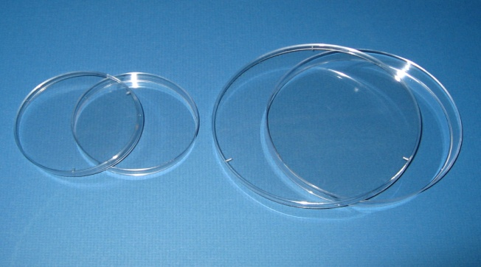

***انواع لوله:***

***الف- لوله هاي آزمايش***

انواع متفاوتي از لوله هاي آزمايش وجود دارد. لازم است لوله هاي آزمايشگاهي نسبت به حرارت بالا مقاوم باشند. اين لوله- ها به منظور تهيه محيط کشت، رشد ميکروارگانيسم ها و مشاهده واکنش هاي بيوشيميايي به کار مي روند. لوله ها درپيچ دار يا معمولي (که با پنبه درب آن بسته مي شود) هستند.

***ارلن (Erlen Meyer):***

ارلن هاي مدرج براي ساخت و نگهداري محيط هاي کشت استفاده مي شود. ارلن ها از نظر اندازه و حجم متفاوت بوده و معمولأ نسبت به اتوكلاو مقاومند.

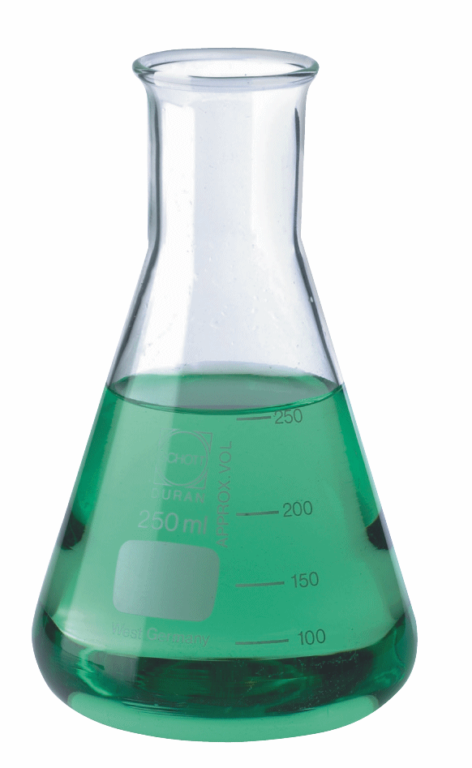

***بشر:***

بشر جهت اندازه گيري و تهيه محلول ها با دقت کمتري نسبت به مزور، در آزمايشگاه ميکروب شناسي استفاده مي شود.

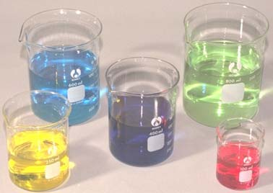

***پخش کننده شيشه اي (Glass Spreader):***

اين وسيله از يک ميله شيشه اي به قطر 4-5 mmکه يک سر آن به شکل حرف L خم شده، تشکيل شده است. به کمک اين وسيله مي توان ميکروارگانيسم تلقيح شده را در سطح محيط کشت جامد به صورت يکنواخت پخش کرد.

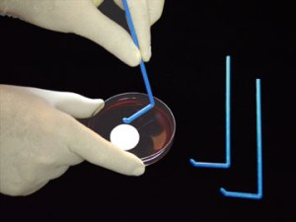

***پي پت:***

پي پت وسيله اي براي انتقال مايعات است که در آزمايشگاه ميکروب شناسي دو نوع دارد:

***الف- پي پت معمولي***

لوله مدرجي است که برحسب مقدارحجمي که مي توان با آن کشيد درجه بندي شده است. در آزمايشگاه ميکروب شناسي در انتهاي پي پت مورد استفاده پنبه اي قرار داده مي شود تا از ورود مــواد مــورد آزمايش به درون دهان و برعكس جلوگيــري شـود و سپس استريل مي گردد. پي پت ها درون ظـروف مخصوص فلزي به نام CAN) (PIPETTE استريل و نگه داري مي شوند.

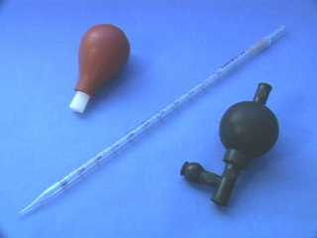

***ب- پي پت پاستور***

پي پت پاستور لوله شيشه اي باريکي است که در انتها کاملاً باريک مي شود. در قسمت گشاد پي پت پاستور پنبه قرار داده و قسمت باريک آن را با حرارت مسدود کرده و سپس استريل مي نمايند. در موقع استفاده سر باريک مسدود را در مجاورت حرارت شکسته و استفاده مي كنند. با پي پت پاستور حجم نامشخصي از مايع را مي توان جابجا کرد.

امروزه به منظور رعايت اصول ايمني پيشنهاد مي گردد که هرگز مايع درون پيپت با دهان کشيده نشود و بايد از Bulb يا پوار استفاده نمود.

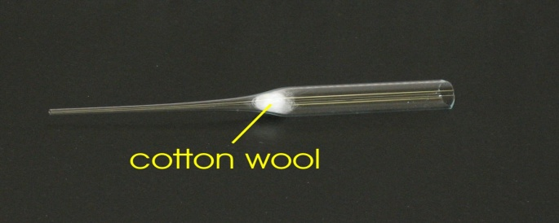

***پوار (Bulb):***

وسيله اي پلاستيكي مي باشد كه آن را در قسمت سر پي پت قرار داده و به كمك آن بدون تماس دهان با پي پت مايع مورد نظر را كشيده و خالي مي نماييم.

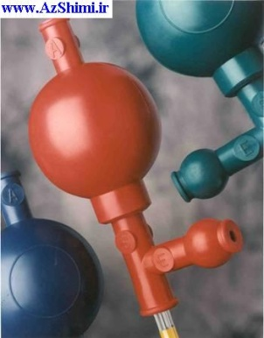

***لام و لامل:***

لام قطعه شيشه اي مستطيل شکل بوده وجهت رنگ آميزي و مشاهده ميکروارگانيسم ها و يا بررسي برخي واکنش هاي بيوشيميائي توسط ميکروسکوپ به کار مي رود.

لامـل قطعـه شيشه اي نازک بوده و براي قـرار دادن بر روي لام به کار مي رود. لامـل تنها در لنـزهاي خشک کاربـرد دارد(40 , 10 , 4).

***فيلد و پلاتين:***

وسيله اي که داراي سيمي از جنس آلياژ نيکروم بوده و با شعله دادن سريع داغ و به همان نسبت سريع خنك مي شود. سر سيم يا به صورت حلقه است كه به آن (Loop) گفته مي شود. در صورتي که سر آن نوک تيز باشد آن را نيدل يا آنس (Needle) مي گويند. به کمک فيلدوپلاتين مي توان مقادير کمي باکتري (Inoculums) را از يک محيط جامد يا مايع واجد باکتري به محيط ديگر انتقال (پاساژ Passage) داد.

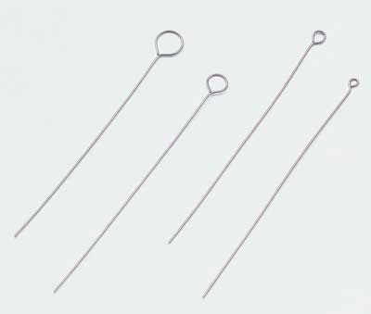

***دستگاه همزن ـ هيتر (Heater-stirrer):***

دستگاهي است که سبب گرم و مخلوط شدن محيط هاي کشت و يا محلول ها مي شود. مي توان با تنظيم دما و دور دستگاه به ميزان دلخواه و قرار دادن يک قطعه آهن ربا (Magnet) در محيط کشت يا محلول و روشن نمودن قسمت همزن، محيط را مدام هم زده و حرارت داد تا از ته نشين شدن و در نتيجه سوختن محيط کشت جلوگيري و محيط يک نواختي تهيه نمود.

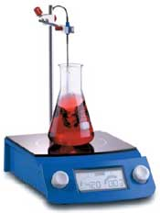

***حمام آب گرم (بن ماري يا Water bath):***

حمام آب گرم براي ايجاد دماهاي متغير و انجام کارهاي مختلف آزمايشگاهي کاربرد دارد. بن ماري درجه حرارت ثابتي را در يک دامنه تغييرات نگه داري مي نمايد.

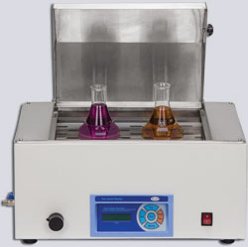

***دستگاه آون (Oven):***

دستگاه آون در واقع کوره هواي گرم است که جهت خشک کردن تجهيزات آزمايشگاهي و وسايل پزشکي به کار برده مي شود. از اين دستگاه ها جهت استريل کردن به روش حرارت خشک نيز استفاده مي شود. اگر چه باکتري در دماي بالاي حرارت خشک از بين مي رود اما برخي اسپورها در اين شرايط تنها غير فعال شده و احتمال زنده ماندن دارند. همچنين آندوتوکسين هاي باکتريائي نيز تا حدي غير فعال مي گردند.

درجه حرارت مناسب براي استريل کردن به روش خشک (در Oven) به صورت عملي،160°C به مدت 3 ساعت است. با افزايش دما اين زمان کاهش مي يابد. ( 170°Cبه مدت2 ساعت و يا 180°Cبه مدت 30-60دقيقه )

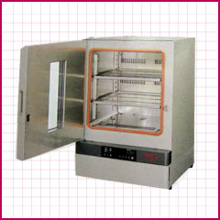

***دستگاه انکوباتور (Incubator):***

محفظه اي است که دماي مناسب براي رشد باکتري ها و ارگانيسم کشت داده شده را فراهم مي کند. باکتري هاي بيماري زا به طور متوسط در دماي 35-37ºC(دامنه دماي 42°C-4 ) و قارچ ها در دماي 22-25°C رشد مي نمايند. با اتصال سيلندر CO2 به انکوباتور(گرم خانه) مي توان شرايط رشد براي باکتري هائي که نياز به CO2 دارند را فراهم نمود. همچنين در صورت نبود سيستم مرطوب کننده مي توان با قرار دادن يک بشر حاوي آب، ميزان رطوبت لازم را نيز فراهم نمود.

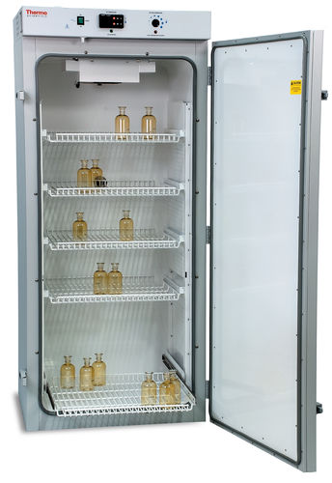

***جار (Jar):***

ظرف شيشه اي، پلاستيکي يا فلزي است که جهت کشت باکتري ها و ايجاد شرايط مناسب رشد به کار مي رود. جار انواع مختلفي دارد.

***الف- جار CO2 يا (Candle Jar):***

در اين نوع جار با روشن کردن يک شمع و بستن درب آن، CO2 درون جار را مي توان به حدود 3-7% رساند. اين شرايط براي رشد باکتري هاي ميکروآئـروفيـليک و باکتري هايي که به CO2 کمي نياز دارنـد (مانند استرپتوکوکوس) منـاسب است.

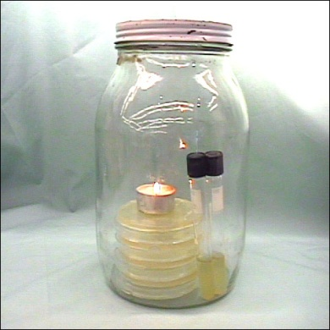

***ب- جار بي هوازي (Anaerobic jar):***

ظرف پلاستيکي، فلزي يا شيشه اي مي باشد که هواي موجود در آن توسط سيستم هاي مختلف (كندل جار، سيستم مارت و يا با استفاده از گاز پك Gas pack) تخليه شده و CO2 مورد نياز نيز تأمين مي شود. سيستم هاي ديگري وجود دارد که با استفاده از پمپ، هوا را تخليه و N2 و CO2 به درون ظرف تزريق مي شود و سيستم مارت ناميده مي شوند.

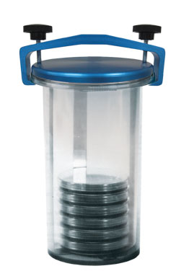

***دستگاه اتوکلاو:***

دستگاهـي است که با ايجـاد بخار آب فشـرده و گـرماي مرطــوب بـراي کشتـن ميکروب هـاي زنـده و حتـي اسپـور باکتري ها از وسائل پزشکي، آزمايشگاهي و محيط هاي کشت که با روش حرارت خشک نمي توان استريل نمود مانند محيط هاي كشت باكتري و مواردي از جنس پارچه استفاده مي شود. اساس کار اتوکلاو بر توليد و متراکم شدن بخار آب در يک محفظه بسته و بالا رفتن فشار دستگاه استوار است. معمولا فشار اينچ مربع/پوند15 داراي حرارتي معادل‌ 121°C مي باشد که با اين حرارت در مدت 15 دقيقه هيچ ارگانيسمي زنده نمي ماند . شرايط استاندارد استريل کردن با حرارت مرطوب اتوکلاو عبارت است از 121°C دما و فشار 15 Ib/inc2 و زمان 15دقيقه. مي توان دما را (تا حدي) کاهش و زمان را افزايش داد. براي اطمينان از استريل شدن کامل، زمان به 20 دقيقه افزايش داده مي شود.

عوامل اصلي موثر بر استريل کردن با حرارت مرطوب عبارتند از:

1- بخار اشباع شده 2 - درجه حرارت 3- زمان

براي اطمينان از كاركرد اتوکلاو چسب هاي خاصي وجود دارد که بر روي آن ها تركيبي از سرب قرار داده شده که در پايان اگر كار درست انجام شده باشد به رنگ سياه درخواهد آمد. براي اتوکلاو همواره بايد از اين معرف ها استفاده شود. لازم به ذکر مي باشد که در اتوکلاو هوا به عنوان مانعي عليه نفوذ بخار آب در وسائل عمل مي کند لذا بايد قبل از شروع کار، دستگاه را هواگيري نمود.

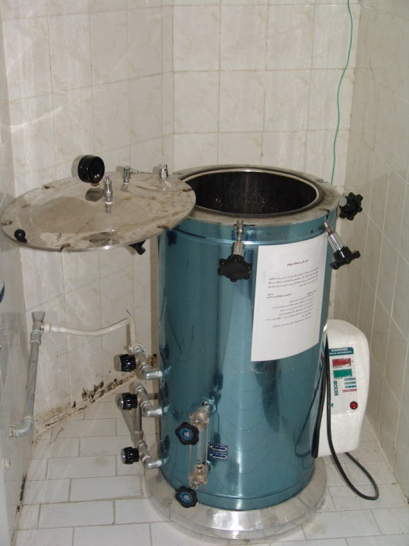

***چراغ بنسون (Bunsen burner):***

شعله اي که توسط گاز روشن شده و براي استريل کردن سريع و مطمئن ابزار کار مانند لوپ و هم چنين ايجاد فضاي استريل در اطراف شعله استفاده مي شود. اين وسيله داراي يک پيچ تنظيم گاز ورودي و يک پيچ تنظيم هواي ورودي براي آبي سوختن مي باشد.

***دستگاه ديسک گذار (Disk Dispenser):***

در اين وسيله به تعداد 9-12 ويال داراي ديسك هاي آنتي بيوتيك گوناگون جاي گيري شده و در هر مرتبه استفاده مي توان اين تعداد ديسک آنتي بيوتيک را بر روي محيط کشت قرار داد. اين وسيله بر اساس شرکت سازنده داراي اشکال و ابعاد متفاوتي است و مزيت آن صرفه جويي در وقت و هم چنين کاهش آلودگي محيط کار و کاربر مي باشد.

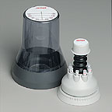

***ترازو:***

ترازوها معمولاً براي وزن کردن پودر محيط هاي کشت و مواد استفاده مي شود. ترازو را پس از قرار دادن ظرف توزين با دکمه Tare صفر کرده و سپس نمونه مورد نظر را وزن مي کنيم.

ترازو جهت سنجش و اندازه گيري جرم استفاده مي شود و دو نوعند:

1- ترازوهاي مکانيکي

2- ترازوهاي الکترومغناطيسي

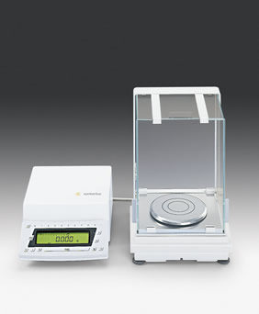

***هود (Hood):***

هود نامي عام براي تمام دستگاه هايي است که كار تهويه را در آزمايشگاه هاي تشخيصي بر عهده دارند. نوع و روش كارکـرد دستـگاه هاي تهويه بر اساس نوع آزمايشـگاه ( آزمايشـگاه هاي مـواد راديواکتيـو، شيميـايي، بيـولوژيک و ......) متفاوت است.

***الف- هود شيميايي يا هود فيوم(Fume Hood) :***

هودهاي فيوم يا بخار مواد شيميائي از پخش شدن و مواجهه کارکنان با بخارات سمي، قابل اشتعال، قابل انفجار جلوگيري مي کند.

هودهاي بخار هواي آلوده را در يک محفظه بسته نگه مي دارند و اين هوا را يا به بيرون تخليه کرده و يا آن را تصفيه و دوباره به آزمايشگاه بر مي گردانند. هودهاي بخار در ارتباط با سيستم عمومي گرمايي، تهويه و سيستم تصفيه هوا (HVACS)کار مي کنند. اين سيستم بايد در هر ساعت بطور کامل 12- 4مرتبه هواي آزمايشگاه را عوض کند.

هودهاي فيوم براي کار با مواد کارسينوژن، مواد راديواکتيو و مواد شيميائي سمي کاربرد دارد.

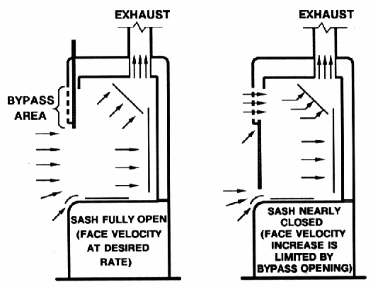

***ب- هود هاي لامينار* *:(Laminar***)

هود بيولوژيک وسيله اي است که در يک فضاي بسته براي محافظت کاربر از آيروسل هاي حاصل از مواد بيماري زا وعفوني به کار گرفته مي شود و هوايي را که داراي عوامل عفوني است به وسيله حرارت، اشعه UV و يا با استفاده از فيلترهاي HEPA استريل مي نمايد. فيلترهاي (High Efficiency Particulate Air) HEPA اجازه عبور به ذرات بزرگتر از 0.3μm را نمي دهد.

تهويه جريان لايه اي در آزمايشگاه هاي کشت سلولي و مواد بيماري زاي انساني (براي مثال باکتري ها، ويروس ها، ميکروب ها و انگل ها) و براي کشت بافت و تومور و به کار گيري مواد شديدﺃ سمي مورد استفاده در شيمي درماني، کاربرد دارد.

در آزمايشگاه ميکروب شناسي هودهاي بيولوژيک (Biological Safety Cabinet) کاربرد دارد.

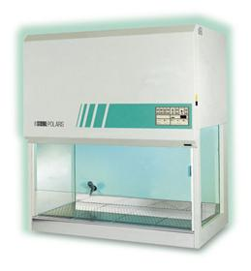

***پنس:***

وسيله اي است فلزي که در آزمايشگاه ميکروب شناسي از آن جهت برداشتن ديسک هاي آنتي بيوتيک و غيره استفاده مي شود.براي استريل کردن معمولاً دهانه آن را وارد الکل کرده و سپس روي شعله گرفته تا الکل روي پنس شعله ور گردد. پس ازخاموش شدن شعله از آن استفاده مي شود.

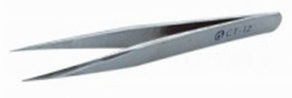 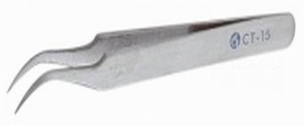

**محيط ها وروش هاي کشت**

**1- انواع محيط هاي کشت از نظر ويژگي هاي فيزيکي**

**2- انواع محيط هاي کشت از نظر ويژگي هاي بيوشيميايي**

**3- اصول تهيه محيط هاي کشت**

**4-آشنايي با روش كشت باكتري ها**

***مقدمه:***

ميکروارگانيسم ها همانند تمام موجودات زنده براي انجام كاركرد هاي زيستي خود به مواد غذايي نياز دارند و در نتيجه بايد شرايط مناسب رشد و نمو آنها را فراهم کرده و در محيط هاي ويژه اي تکثير داده شوند. هنگامي که باکتري ها در شرايط مناسب تکثير داده شوند گفته مي شود که باکتري ها کشت داده شده اند. محيط کشت ترکيبي از مواد خاص است که در آن نيازهاي غذايي باکتري از نظر منبع کربن، انرژي، نيتروژن و هر نوع عامل رشد ديگر در نظر گرفته شده است. امروزه بر حسب نوع باکتري انواع گوناگوني از محيط هاي کشت با ترکيبات متفاوت براي استفاده در آزمايشگاه هاي ميکروبيولوژي تهيه مي شود. لازم به ذکر است که براي شناسايي عامل بيماري از ميکروارگانيسم يک کشت خالص به دست آورد. پس از تهيه کشت هاي خالص، بررسي هاي ماکروسکوپي، ميکروسکوپي و همچنين مطالعه صفت هاي بيوشيميايي و فيزيولوژيک ميکروارگانيسم جهت شناسايي آن انجام مي گيرد.

**انواع محيط کشت از نظر شکل ظاهري (فيزيکي**)

محيط هاي كشت از نظر ويژگي هاي فيزيكي به چهار دسته تقسيم مي شوند:

***الف- محيط هاي کشت جامد (Solid Media):*** اين محيط ها داراي يک ماده سفت کننده به نام آگار (Agar) هستند . آگار كربوهيدرات غير قابل متابوليسم و کلوئيدي است و از نوعي جلبک دريايي به نام ژليديوم (Geledium) به دست آمده و به مقدار 12-15gr/lit به محيط جامد افزوده مي شود. اين ماده در حرارت 80-100°Cدر آب حل شده و در حرارت هاي پايين تر از 45°C جامد مي شود. اين محيط ها کاربرد فراواني دارند و مي توان آنها را در لوله و يا پليت تقسيم کرد. از محيط هاي جامد روتين مي توان به محيط هاي نوترينت آگار Nutrient Agar = NA)) و مولر هينتون آگار Hinton Agar) Muller) MHA اشاره کرد.

***ب- محيط هاي کشت نيمه جامد Semi Solid Media)):*** مقدار آگار اين محيط 2-5gr/lit است و در بيشتر موارد جهت بررسي حرکت باکتري به کار مي رود. مانند محيط SIM

***پ- محيط هاي کشت مايع يا براث* *:(Liquid Media)***اين محيط ها آگار نداشته ، در هر درجه حرارتي مايع بوده و فقط در لوله استفاده مي شوند مانند محيط نوترينت براث (NB)،برين هارت اينفيوژن براث Brain Heart Infusion Broth) BHI)، مولر هينتون براث (Muller Hinton Broth)

***ت- محيط هاي کشت دوفازي (Biphasic):*** مانند محيط کشت کاستانداCastaneda)) که جهت کشت باکتري هايي مانند بروسلا به کار مي رود. اين محيط ها از يک فاز جامد آگار 2.5%به صورت اسلنت و يک فاز مايع تشکيل شده اند. هر دو فاز مايع و جامد در اين محيط ها از يک ترکيب ساخته مي شود، مانند BHI آگار و BHI براث و يا بروسلا آگار و بروسلا براث.

***انواع محيط کشت از نظرويژگي هاي بيوشيميايي:***

***الف- محيط هاي کشت پايه Basic Media)):*** اين دسته محيط ها داراي کمترين غلظت از ترکيبات اساسي براي رشد باکتري ها هستند مانند محيط هاي نوترينت آگار، BHIA و TSATrypticase Soy Agar))، كه براي رشد باكتري با نياز غذايي معمولي مناسب مي باشد.

***ب- محيط هاي کشت غني شده Enriched Media)):*** به محيط پايه ترکيباتي مانند خون، عصاره مخمر و ... اضافه مي شود تا غني تر شود. از جمله اين محيط ها مي توان از محيط بلاد آگارblood agar) ) و شکلات آگار که به آنها خون افزوده شده، نام برد.

***پ- محيط کشت غني کننده (Enrichment Media):*** محيط پايه داراي ترکيباتي است که مي تواند رشد تعداد اندک ميکروارگانيسم پاتوژن را در بين تعداد بسياري از ميکروفلور نرمال ترغيب و تشويق نمايد، مانند محيط (Selenit F) که در مورد نمونه مدفوع رشد تعداد اندک پاتوژن هاي دستگاه گوارش را ترغيب و رشد تعداد بسيار زياد ميکروفلور دستگاه گوارش موجود در نمونه مدفوع را تضعيف مي نمايد به گونه اي که بتوان به راحتي عامل بيماري را تشخيص داد.

***ت- محيط هاي کشت انتخابيSelective Media)):*** اين محيط ها موادي دارند که از رشد بسياري از باکتري ها جلوگيري کرده و تنها به باکتري هاي ويژه اي اجازه رشد مي دهند مانند محيط کشت مانيتول سالت آگار(Mannitol Salt Agar) که داراي قند مانيتول و 7.5% کلريد سديم مي باشد و فقط باکتري هايي مي توانند در چنين محيطي رشد کنند که بتوانند در مقابل اين غلظت کلريد سديم مقاوم باشند. استافيلوکوكوس روي اين محيط به خوبي رشد کرده و بدين ترتيب از ساير باکتري ها متمايز مي گردند. مثال ديگر محيط کشت S.S.A (سالمونلاـ شيگلا) است كه براي جدا کردن سالمونلا و شيگلا از ساير باکتري ها به کار مي رود.

***ث- محيط هاي کشت افتراقي Differential Media)):*** به علت داشتن ترکيباتي ويژه، کلني باکتري هاي مختلف را از يکديگر متمايز مي سازند. از اين دسته مي توان از محيط کشت مک کانکي آگار (MacConkey) و ائوزين متيلن بلو آگار EMB)) که داراي لاکتوز و معرف شيميايي هستند نام برد. اگر اشريشيا کلاي و انتروباکتر را در روي محيط نوترينت آگار کشت دهيم هر دوي آنها، کلني سفيد متمايل به خاکستري را توليد مي کنند اما چنان چه در روي محيط ائوزين متلين بلو آگار کشت دهيم اشريشيا کلاي کلني سياه با درخشش فلزي و انتروباکتر ايجاد کلني صورتي رنگ مي کند.

***ج- محيط هاي کشت انتقالي Transport Media)):*** در مواردي که بين نمونه برداري و کشت نمونه فاصله زماني وجود دارد از محيط ترانسپورت استفاده مي شود. اين محيط ها بافرهاي نمکي هستند که باکتري را زنده نگه مي دارند بدون اينکه تکثير پيدا کنند مانند محيط استوارت Stuart medium)) و يا محيط کري بلر (Cary & Blair medium).

***د- محيط هاي بيوشيميايي:*** با استفاده از اين محيط ها، مي توان باکتري ها را بر اساس خواص بيوشيميايي گوناگون مانند تخمير قندها، نوع منبع کربن، حرکت، توليد گاز، ذوب ژلاتين و غيره شناسايي کنيم. براي نمونه محيط TSI) Triple Sugar Iron agar) محيطي است که داراي چند قند و معرف رنگي است که همه باکتري هاي عضو خانواده انتروباکترياسه روي آن رشد مي کنند و انواع آنها را بر حسب منظره ايجاد شده (تغيير رنگ محيط در اثر تخمير قند) مي توان تشخيص داد.

**اصول کلي تهيه محيط هاي کشت:**

تهيه و آماده سازي محيط هاي کشت روش هاي مختلفي دارد. لازم به ذکر است که براي تهيه محيط هاي کشت بايد بر اساس روش هاي که بر روي ظروف داراي محيط کشت چاپ شده است عمل شود.

***الف- محيط کشت مايع:*** بر اساس روش روي ظرف داراي محيط کشت مقدار معيني از پودر آماده را بر حسب حجم مورد نياز در آب مقطر حل کرده و در لوله هاي آزمايش به مقدار لازم تقسيم شده و سپس لوله ها براي استريل شدن اتوکلاو مي شوند. لوله هاي حاوي محيط کشت استريل را مي توان مدتي در يخچال نگهداري کرد.

***ب- محيط کشت جامد:*** مطابق دستور روي ظرف داراي محيط کشت، مقداري از پودر آماده را در حجم مورد نياز آب مقطر حل کرده سپس آن را حرارت داده و هنگامي که محيط کشت کاملاً شفاف شد آن را اتوکلاو مي کنند براي تقسيم محيط کشت در پليت ها پس از اتوکلاو محيط کشت را تا 45°C خنک مي کنند. سپس بسته به حجم پليت 12-15 ميلي ليتر از محيط كشت را درون پليت استريل ريخته، در آن را مي بنديم تا سرد و جامد گردد. اگر بخواهيم محيط كشت جامد را در لوله استفاده نماييم ابتدا محيط كشت را در لوله ها تقسيم نموده و سپس اتوكلاو مي نماييم.

***نكته***:

لازم به ذکر است که براي تهيه برخي از محيط هاي کشت حرارت دادن لازم نيست و براي تهيه برخي محيط هاي کشت مانند اوره جهت استريل کردن از اتوکلاو استفاده نمي شود بلکه به روش فيلتر کردن استريل مي شود.

***پ- محيط کشت جامد شيب دار Slant)):*** در اين روش محيط کشت را قبل از جامد شدن بر حسب اندازه لوله آزمايش و يا بطري هاي مخصوص کشت، در داخل ظرف ريخته و پس از استريل کردن به طور مايل در محلي از آزمايشگاه قرار مي دهيم بعد از 10-15 دقيقه محيط کشت جامد مي شود.

***شرايط محيط کشت:***

در تهيه محيط کشت نکات زير بايد رعايت شود:

1- محيط کشت بايد داراي انواع مختلف و مقادير کافي از مواد غذايي جهت تأمين انرژي و رشد باکتري باشد.

2- PH محيط کشت براي باکتري مورد نظر مناسب باشد.

3- غلظت محيط کشت جهت رشد باکتري مناسب باشد.

4- هنگام استريل کردن محيط کشت بايد دقت کافي به عمل آورد تا ارزش غذايي آن از بين نرود.

**روش هاي کشت باكتري**

براي بررسي باكتري ها لازم است آنها را کشت داده و براي شناسايي عامل اصلي بيماري و تأثير داروهاي ضد ميکروبي و يا شمارش باكتري ها در تركيبات و مواد غذايي لازم است ميکروارگانيسم را به صورت يک گروه همگن (ايزوله) جدا نمود. براي اين منظور روش هاي مختلفي براي کشت باكتري ها ابداع شده است.

به طور کلي کشت باکتري ها و يا انتقال آنها از يک محيط کشت به محيط ديگر در دو مرحله انجام مي شود. الف) برداشت از محيط نخستين ب) انتقال به محيط بعدي

نکته مهم در طي مراحل کشت و پاساژ دادن باکتري ها رعايت شرايط آسپتيك است تا از آلودگي باكتري مورد مطالعه توسط باکتري ها و قارچ هاي موجود در محيط جلوگيري شود.

روش هاي كشت دادن:

***1- روش هاي کشت در محيط هاي مايع:***در اين روش با استفاده از لوپ و يا در برخي از موارد که از نمونه کلينيکي برداشت شود با استفاده از سواب، نمونه باکتري را به محيط مايع ديگر (در مجاورت شعله) انتقال داده و پس از چند بار وارد كردن سر لوپ به محيط كشت، نمونه انتقال داده مي شود. کشت در محيط هاي مايع بيشتر جهت تکثير و يا بررسي ويژگي هاي بيوشيميائي باکتري ها استفاده مي شود.

***2- کشت در محيط هاي جامد لوله اي شيب دار :(Slant)***

در اين گونه محيط ها مي توان باكتري را در سطح و يا در سطح و عمق كشت داد. اگر هدف تنها کشت باکتري در سطح محيط مورد نظر باشد (همچون فنيل آلانين دآميناز) مي توان به وسيله لوپ يا نيدل از نمونه ميکروبي برداشت کرده و به صورت زيگزاگ در سطح محيط کشت پاساژ داد.

اگر کشت در عمق محيط نيز مد نظر باشد، با استفاده از نيدل سيم را در عمق محيط (تا يك سانتي متر فاصله از ته لوله) فرو برده و سپس در سطح محيط به صورت زيگزاگ کشت مي دهيم.

***3-******محيط هاي نيمه جامد:***در اين روش با استفاده از نيدل کلني باکتري را برداشته و تا نزديكي عمق محيط را به صورت عمودي کشت مي دهيم. اين محيط ها جهت بررسي ويژگي هاي بيوشيميائي يا فيزيولوژيک باکتري (حركت باكتري) استفاده مي شود. مانند محيط SIM و OF

***4- محيط هاي جامد در پتري ديش:*** هدف کشت در محيط هاي جامد در پليت، جدا کردن و به دست آوردن تک کلني از باکتري ها، شمارش باكتري ها و بررسي تأثير مواد شيميايي بر آنها است. هر کلني باکتريايي مجموعه اي از تعداد زيادي باکتري است که از تكثير يک باکتري تک (Clone) بوجود آمده اند پس داراي ويژگي هاي مشترک ژنتيکي و بيوشيميائي هستند. براي شناسايي باكتري ها لازم است براي نخستين قدم يك كلني باكتري را از يك مجموعه جنس ها و گونه هاي گوناگون باكتري جداسازي و خالص كرد. براي اين منظور از روش كشت Streak استفاده مي شود.

***Streak plate method:***

يکي از متداول ترين روش هاي تهيه کشت خالص و تهيه تک کلني روشPlate method Streak است. در اين روش پس از برداشت نمونه با استفاده از لوپ در شرايط آسپتيک، پليت به چهار قسمت فرضي تقسيم مي گردد:

1- نخست باکتري را در منطقه 1 به صورت خطوط شکسته پخش مي شود.

2- لوپ را با شعله استريل و پس از سرد شدن پليت را 90 درجه چرخانده منطقه 2 به گونه اي کشت داده مي شود که با وارد کردن لوپ يک يا دو بار در منطقه 1 بدون اينکه دست برداشته شود به صورت خطوط زيگزاگ (خطوط در همديگر وارد نشود) منطقه 2 کشت داده مي شود.

3- دو مرتبه لوپ را استريل کرده و پليت را 90 درجه چرخانده و لوپ را همانند مرحله قبل يک يا دو بار وارد منطقه 2 کرده و خطوط شکسته در منطقه 3 تکرار مي شود.

4- در مرحله چهارم لوپ را استريل نکرده و پس از برداشتن دست و چرخاندن 90 درجه اي پليت‏‏‎ْ، ناحيه 4 را به صورت خطوط زيگزاگ کشت داده و در پايان در منطقه وسط که خالي مانده 1-2 خط S مانند با لوپ كشيده مي شود (بدون تماس اين خطوط با خطوط قبلي). در اين روش انتظار مي رود در هر مرحله تعداد باکتري هاي کمتري به ناحيه بعدي انتقال يافته و در نهايت در نواحي انتهائي 3)، 4 و وسط) باکتري به صورت تک قرار گرفته که پس از انکوباسيون، کلني هاي تکي از هر باکتري بدست آيد.

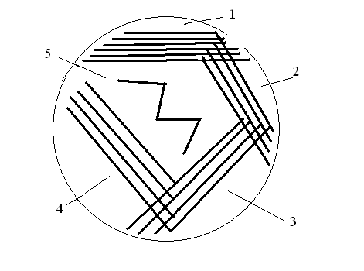

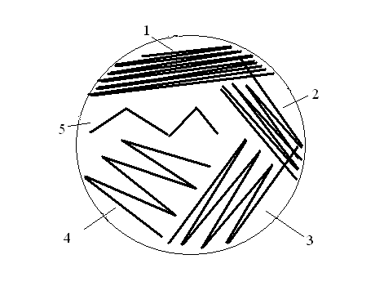

Streak plate method

**لاگ بوك آزمايشگاه ميكروب شناسي**

**جلسه دوم:**

**اهداف آموزش:**

انواع رنگ آميزي را بداند.

كاربرد هريك از روش هاي رنگ آميزي (ساده و مركب) را بداند و توضيح دهد.

مراحل تهيه گسترش را بداند و توضيح دهد.

مراحل رنگ آميزي گرم را بداند.

دليل كاربرد هريك از مواد و محلول هاي رنگ آميزي گرم را بداند.

**با نظارت:**

گسترش تهيه كند.

رنگ آميزي ساده انجام دهد.

رنگ آميزي گرم انجام دهد.

ميكروسكوپ را تا عدسي100 (ايمرسيون) تنظيم نمايد.

ميكروسكوپ را تميز كند.

**--------------------------------------------------------**

**كار اين جلسه:**

تهيه دو گسترش از نمونه - رنگ آميزي ساده و مشاهده لام - رنگ آميزي گرم و مشاهده لام - بررسي لام رنگ آميزي شده كپسول – كار با ميكروسكوپ - تحويل دادن ميكروسكوپ

**جلسه دوم:**

***روش هاي تهيه گسترش و رنگ آميزي***

درون پروتوپلاست باکتري ها موادي وجود دارد که ضريب شکست نوري و دانسيته آن ها نسبت به محيط اطراف متفاوت است. اين تفاوت آن اندازه نيست که تنها با استفاده از ميکروسکوپ هاي نوري معمولي و بدون رنگ آميزي، باكتري قابل مشاهـده باشد، لذا چندين روش گوناگون رنگ آميـزي ابداع شده تا بتـوان بر پايه هر روش تمام سلول باکتـري و يا قسمت هايي از آن را مطالعه نمود. مي توان از رنگ آميزي به عنوان نخستين قدم در تشخيص باکتري ها استفاده كرد.

***مطالعه باکتري:***

باکتري هاي رنگ آميزي نشده به سختي در زير ميکروسکوپ ديده مي شوند. در بيشتر موارد در آزمايشگاه هاي ميکروب شناسي مشاهده دقيق باکتري ها، بررسي هاي مورفولوژيک و يا تعيين اندازه باکتري اهميت زيادي دارد و در اين موارد لازم است که از ميکروارگانيسم گسترش تهيه کرده و با روش هاي انتخابي رنگ آميزي نمود. باکتري ها تمامي در جريان رنگ آميزي کشته مي شوند. براي رنگ آميزي بايد از باکتري گسترش (Smear) تهيه و سپس بر حسب روش رنگ آميزي، باکتري را رنگ نمود.

***تهيه گسترشsmear) ):***

***1- انتقال باکتري بر روي لام:***

نخست لام را با الکل و دستمال تميز کرده(در صورت لزوم) و يک قطره محيط مايع يا جامد (با روش عنوان شده در زير) را بر روي لام قرار داده و به صورت لايه اي نازک پخش شود. اگر اين لايه ضخيم باشد نور به خوبي از آن عبور نکرده و ميدان ديد ميکروسکوپي تاريک به نظر مي رسد. برداشت از محيط مايع و جامد به منظور تهيه گسترش به صورت زير است.

**الف*-* برداشت از محيط مايع:**

اگر هدف تهيه گستره از باکتري رشد کرده در محيط مايع باشد نخست لوپ را روي شعله استريل کرده و براي مدتي خارج از شعله نگه داشته تا خنک شود. به کمک لوپ از داخل محيط کشت مايع مقداري باکتري خارج و بر روي لام قرار داده و با حرکت دوراني از مرکز به شکل بيضي و با رعايت فاصله مناسب از لبه هاي لام پخش نماييد. لوپ را فورأ بعد از انتقال باکتري بر روي لام، با شعله استريل کنيد.

**ب- برداشت از محيط جامد:**

يک قطره سرم فيزيولوژي روي لام ريخته و با استفاده از لوپي که روي شعله استريل شده يک کلني باکتري را برداشته و در قطره روي لام سوسپانسيون يکنواختي تهيه و پخش شود. هر چه گستره نازك تر و يكنواخت تر باشد بررسي ميكروسكوپي آن راحت تر صورت مي گيرد.

***2- خشک کردن (Drying):***

بعد از قرار دادن باکتري بر روي لام، سوسپانسيون مدت 2-1 دقيقه در مجاورت هوا خشک مي شود. بهتر است لام را به صورت مايل قرار داده و از دست زدن به آن پرهيز كرد. براي خشك كردن لام نبايد از شعله استفاده نمود. گسترش مورد نظر بايد كاملأ خشك گردد.

***3- ثابت کردن Fixation)):***

پس از خشک شدن براي جلوگيري از كنده شدن نمونه در حين رنگ آميزي الزامي است نمونه بر روي لام ثابت شود. اين كار فيکس کردن نمونه نام دارد. روش هاي فيکس کردن متنوع بوده ولي معمولا از حرارت يا الکل استفاده مي شود. در روش حرارت، پشت لام سه مرتبه از روي شعله عبور داده مي شود. وظيفه شعله چسبانيدن گسترش بر روي لام است. لازم است پس از اين که لام سه مرتبه از روي شعله عبور داده شد با پشت دست حرارت لام امتحان شود به گونه اي که گرما احساس شود اما اين حرارت نبايد خيلي کم و يا سوزاننده باشد زيرا در صورت کم حرارت دادن نمونه فيکس نشده و در صورت زياد حرارت دادن مورفولوژي باکتري تغيير مي کند.

***4- رنگ آميزي Staining)):***

براي اين که يک ماده رنگي بتواند باکتري ها و بافت ها را رنگ آميزي کند بايد افزون بر ريشه رنگي که آن را کروموژن مي نامند ريشه ديگري نيز داشته باشد که پس ازحل شدن در آب يونيزه شده و ماده رنگي را داراي بار الکتريکي مثبت يا منفي نمايد تا بتواند با مواد اسيدي يا بازي سلول ها ترکيب شود که اين ريشه را اگزوکروم مي نامند.

رنگ هايي که پس از يونيزه شدن داراي بار الکتريکي منفي باشند، به نام رنگ هاي اسيدي معروفند و با مواد بازي سلول ها که بار الکتريکي مثبت دارند ترکيب مي شوند مانند ائوزين.

رنگ هايي که پس از يونيزه شدن داراي بار الکتريکي مثبت باشند به نام رنگ هاي بازي معروفند ومي توانند با مواد اسيدي سلول ها که بار منفي دارند ترکيب شوند مانند بلودومتيلن.

چون درسيتوپلاسم مقدار زيادي اسيد نوکلئيک وجود دارد که داراي بار الکتريکي منفي است، باکتري ها ميل ترکيبي زيادي به رنگ هاي بازي دارند. از رنگ هاي اسيدي براي رنگ آميزي باکتري ها استفاده نمي شود ولي براي رنگ کردن زمينه گسترش مناسب اند.

از بعضي مواد رنگي مي توان براي از بين بردن، جلوگيري از رشد و تهيه محيط هاي کشت ويژه باکتري ها استفاده نمود.

روش هاي رنگ آميزي براساس تعداد رنگ و مراحل رنگ آميزي به دو دسته رنگ آميزي ساده و مرکب (Complex) تقسيم مي شوند:

***الف- رنگ آميزي ساده:***

دراين روش تنها از يک ماده رنگي استفاده و همه باكتري ها به يك رنگ ديده مي شوند. مي توان به وجود، تعداد تقريبي سلول باکتري در نمونه و به شكل باکتري پي برد.

***ب- رنگ آميزي مرکب:***

در اين روش از دو يا چند ماده رنگي استفاده مي شود. يکي به عنوان رنگ اصلي و ديگري به عنوان رنگ مخالف (Counter stain) به کار مي رود. روش هاي بسيار گوناگوني براي رنگ آميزي باکتري ها به روش مرکب وجود دارد که مهم ترين و کاربردي ترين آن ها رنگ آميزي گرم (Gram) است.

***مکانيسم رنگ آميزي گرم:***

اين روش تفاوت شيميايي بين ديواره در دو گروه ميکروارگانيسم ها را مشخص مي کند. گروهي از باکتري ها که گرم مثبت ناميده شده و پس از رنگ آميزي بنفش رنگ مي شوند و گروهي که گرم منفي هستند و در نتيجه رنگ آميزي‏‏، قرمز رنگ مي شوند.

بيشتر باکتري ها پس از رنگ آميزي با رنگ هاي پارا روزانيلين مانند کريستال ويولت و تثبيت رنگ ها، هنگامي که در معرض ترکيبات رنگ بر مانند الکل يا استون قرار گيرند رنگ خود را از دست نمي دهند در حالي که گروهي از باکتري ها در اين مرحله رنگبري مي گردند. باکتري هايي که پس از مرحله رنگبري، رنگ خود را حفظ نموده، گرم مثبت و باکتري هايي که بي رنگ مي شوند گرم منفي نام مي گيرند. براي بهتر ديده شدن باکتري هاي بدون رنگ مي توان از رنگ دوم استفاده کرد که با رنگ اول متفاوت باشد در اين حالت باکتري هاي گرم منفي با رنگ دوم (سافرانين) قرمز رنگ مي شوند.

مکانيسم رنگ آميزي گرم تا کنون به طور کامل شناخته نشده و به نظر مي رسد که تنها ترکيبات شيميايي ديواره سلولي بيان کننده چگونگي رنگ آميزي گرم باشد. به علت اين که سلول هاي مخمر که داراي ديواره سلولي ضخيمي هستند (هرچند که از لحاظ ساختمان شيميايي با باکتري هاي گرم مثبت متفاوتند) دراين رنگ آميزي گرم مثبت مي گردند بنابر اين به نظر مي رسد که پديده هاي فيزيکي مانند ضخامت ديواره سلولي، منافذ و قابليت نفوذ پذيري پوشش سالم سلول نيز در رنگ آميزي گرم اهميت داشته باشند. هم چنين چند فرضيه ديگر در اين زمينه وجود دارد که توضيح داده مي شود.

1- ويوله و يد در داخل باکتري ها با هم ترکيب شده و مولکول درشتي را به وجود مي آورند که از جدار باکتري هاي گرم مثبت نمي تواند خارج شود ولي از جدار باکتري هاي گرم منفي که قابليت نفوذ بيشتري دارد به آساني خارج مي شوند.

2- قسمت بيشتر ديواره باکتري هاي گرم مثبت از پپتيدوگليكان و يا موکوپپتيد تشکيل شده که از نفوذ الکل-استون به داخل باکتري جلوگيري كرده و مولکول كريستال ويوله نمي تواند درآن حل شده و از باکتري خارج شود. درصورتي که قسمت بيشتر ديواره سلولي باکتري هاي گرم منفي از ليپوپروتئين تشکيل شده که اگر تحت تاثير الکل-استون (حلال چربي) قرار گيرد، قابليت نفوذ بيشتري پيدا مي کند و اين مواد داخل باکتري شده، مولکول كريستال ويوله و يد را در خود حل کرده و از باکتري خارج مي نمايند.

اين روش کاربردي ترين روش رنگ آميزي در باکتري شناسي است و در تشخيص مقدماتي باکتري ها اهميت زيادي دارد.

***ترکيبات رنگ آميزي گرم:***

کريستال ويوله: رنگ اوليه يا رنگ اصلي

محلول يد( لوگل): رنگ دندانه (Mordant)

الکل استون: رنگ برDecolorizer))

سافرانين: رنگ دوم counter stain) )

روش کار:

1- ريختن رنگ کريستال ويوله روي گسترش فيكس شده ← 1 دقيقه

2- شستشو با آب

3- ريختن لوگل بر روي گستره ← 1 دقيقه

4- شستشو با آب

5- رنگ بري با الکل-استن به مدت x ثانيه. اين مرحله اهميت فراواني دارد چرا که کمتر يا بيشتر شدن زمان کاملأ در نتيجه رنگ آميزي اختلال ايجاد مي کند. مي توان به جاي انتخاب زمان رنگ بري، لام را کمي شيب دار گرفته و از قسمت بالاي گسترش الکل-استن را قطره قطره روي گسترش ريخت تا حدي كه از گسترش، ديگر رنگ بنفش خارج نشود.

6- شستشو با آب

7- ريختن سافرانين ← 40-30 ثانيه

8- شستشو با آب

(لازم به ذكر است كه از هر مرحله به مرحله بعد نيازي به خشك كردن لام نيست.)

مرحله پاياني، خشک کردن لام در مجاورت هواي آزمايشگاه و يا با روش Blotting (استفاده از كاغذ خشك كن)



***ميـکـروسـکـوپ***

ميکروسکوپ وسيله اي است که براي مطالعه و بررسي اجسام و ارگانيسم هاي بسيار ريز به کار مي رود. براي مشاهده باکتري ها به دليل ابعاد بسيار کوچکي که دارند کاربرد ميکروسکوپ کاملاً ضروري است.

ميکروسکوپ ها انواع و بسته به نياز کاربردهاي گوناگون دارند ومي توان ازميكروسكوپ هايي مانند ميکروسکوپ نوري معمولي، ميکروسکوپ زمينه سياه، ميکروسکوپ فاز کنتراست، ميکروسکوپ فلورسانس و ميکروسکوپ الکتروني نام برد.

***ميکروسکوپ نوري:***

در ميکروسکوپ نوري معمولي نمونه يا شي بر روي يک اسلايد شيشه اي قرار گرفته و توسط دسته هاي منسجم نور در طول موج قابل مشاهده اسکن مي شود. در قسمت هايي از نمونه که تراکم بيشتري دارد نور بيشتر تفرق يافته و به ويژه هنگامي که رنگ آميزي مي شود تصويري سايه وار ايجاد مي کنند. اين سايه در دو مرحله بزرگ شده و نور به دست آمده و سايه هاي مربوط به آن به چشم مي رسند. ميکروسکوپ نوري مي تواند يک چشمي و يا دو چشمي باشد.

ميکروسکوپ هاي يک چشمي تنها يک عدسي چشمي دارند. استفاده از اين ميکرسکوپ ها براي مبتديان و نيز نشان دادن نمونه به جمع راحت تر است چرا که براي مشاهده نمونه با اين گونه ميکروسکوپ ها نياز به تنظيم دو عدسي چشمي براي هر فرد نيست. همچنين اين ميکروسکوپ ها در عکس برداري هم کاربرد بيشتري دارند. هنگامي که فرد زمان بيشتري با ميکروسکوپ سر و کار دارد استفاده از ميکروسکوپ هاي دو چشمي برتري دارد زيرا بر خلاف انواع يک چشمي خستگي چشم در اين نوع ميکروسکوپ ها کم تر است. قسمت هاي مختلف ميکروسکوپ در شکل زير نشان داده شده است.

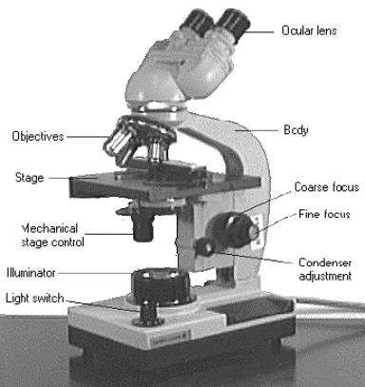

1- پايه (:( Base براي نگهداري ميکروسکوپ به حالت ايستاده

2- بازو يا تنه) (Arm: براي حمل ميکروسکوپ

3- پيچ هاي تنظيم ميکرو و ماکرو (Fine and Coarse Focus Knob): براي تنظيم فاصله صفحه حامل نمونه از عدسي هاي شيئي

4- مکان قرارگيري نمونه (Stage)

5- کنترل مکانيکي صفحه (Mechanical Stage Control): تنظيم مکان قرارگيري نمونه

6- صفحه چرخنده داراي لنزهاي شيي ) Rotating nosepiece): عدسي هاي شيئي بر روي اين صفحه قرار گرفته و به دلخواه انتخاب مي شوند.

7- عدسي هاي شيي ((Objectives

8- کندانسور (Condenser): تعيين ميزان تجمع نور ورودي به نمونه. کندانسور عدسي هايي دارد که نور را جمع و به سمت نمونه متمرکز مي کند. بسته به دانسيته نمونه و بزرگ نمايي مورد نياز ميزان نور ورودي تنظيم مي شود.

9- تنظيم کننده هاي عدسي چشمي ((Eye piece focus adjustment: براي تطابق عدسي ها با چشم

10- عدسي هاي چشمي (Ocular lenses)

بزرگ نمايي کلي ميکروسکوپ از حاصل ضرب بزرگ نمايي عدسي چشمي در شيئي به دست مي آيد. از آن جا که بزرگ نمايي عدسي چشمي 10 است لذا بزرگ نمايي کلي ميکروسکوپ براي هر يک از عدسي هاي شيئي نام برده شده به ترتيب عبارت خواهد بود از 40-100-400 و در مورد عدسي ايمرسيون يا 100، 1000 برابر.

عدسي ايمرسيون که در ميکروسکوپ با 100 مشخص شده بيشترين بزرگ نمايي و کوچکترين لنز را دارد. براي استفاده از اين عدسي بايد يک قطره روغن ايمرسيون در روي لام قرار داد و سپس نمونه را مشاهده نمود. به دليل کوچکي سطح اين عدسي در هنگام عبور نور از کناره هاي نمونه بسياري از اشعه هاي نوري از کنار عدسي عبور نموده و در نتيجه قابل مشاهده نخواهد بود. براي رفع اين مشکل مي توان بر روي نمونه روغن ايمرسيون افزود. ضريب شکست اين روغن تقريبأ برابر با ضريب شکست شيشه لام بوده و در نتيجه تمام نور تابيده شده از لبه هاي نمونه بدون شكست وارد عدسي 100 مي شود. در واقع اين روغن فضاي خالي بين لام و عدسي 100 را پر مي کند.

هنگام كار با عدسي ايمرسيون فضاي بين نمونه روي لام و عدسي 100 توسط روغن سدر يا ايمرسيون پر مي شود. روغن در صورت باقي ماندن بر روي عدسي خشک و سخت مي شود. در اين حالت علاوه بر آسيب خود عدسي، نور هم به خوبي بر نمونه فوکوس نشده و در نتيجه نمونه با وضوح مناسب قابل مشاهده نخواهد بود. بنابراين لازم است که پس از هر بار استفاده، عدسي با استفاده ازگزيلول (Xylol)(حلال روغن سدر) و کاغذ ويژه عدسي (Lens paper) تميز شود. استفاده از پارچه هاي معمولي مناسب نيست چرا که سبب خش دار شدن عدسي مي شود.

**لاگ بوك آزمايشگاه ميكروب شناسي**

**جلسه سوم:**

**اهداف آموزش:**

ضرروت انجام آنتي بيوگرام را در آزمايشگاه توضيح دهد.

ضرورت استاندارد سازي تست را بداند.

روش هاي انجام تعيين حساسيت آنتي بيوتيکي در باکتري ها را بداند.

کاربرد هريک از اين روش ها را بداند و توضيح دهد.

مراحل آنتي بيوگرام به روش ديسک ديفيوژن را بداند و به کار ببندد.

شيوه گزارش يافته ها را با استفاده از جدول مرجع بداند.

**----------------------------------------------------------**

**با نظارت،** کدورت سوسپانسيون باکتري را با 0.5 مک فارلند يکسان کند.

کشت spreading انجام دهد.

ديسک گذاري کند.

**----------------------------------------------------------**

**کار اين جلسه:**

تهيه سوسپانسيون باکتري در محيط مايع با کدورت معادل 0.5 مک فارلند – کشت باکتري به روش spreading بر روي محيط کشت جامد– ديسک گذاري–

**آزمايشگاه ميكروب شناسي**

**جلسه سوم:**

**آزمايش هاي سنجش حساسيت باکتري بيماري زا نسبت به داروهاي ضد ميکروبي**

**(آنتي بيوگرام)**

نقش اوليه آزمايشگاه ميکروب شناسي باليني فراهم آوردن اطلاعات براي پزشکان است تا به وسيله اين اطلاعات پزشک بتواند بيماري عفوني را شناسايي و درمان کند. اين اطلاعات داراي دو قسمت بسيار مهم است که شامل 1- آيا پاي عامل عفوني در ميان است و 2- کدام آنتي بيوتيک اثرات درماني مناسبي را فراهم مي آورد. ايفاي صحيح اين نقش مزاياي فراواني را به همراه مي آورد. به بيان ديگر انتخاب آنتي بيوتيکي که براي درمان کاملا مناسب باشد باعث مي شود که موارد زير کاهش يابد

1- ميزان مرگ و مير

2- تعداد آزمايشات مورد نياز

3- تعداد عکسبرداري هاي مورد نياز

4- تعداد روز هاي لوله گذاري براي بيماران

5- تعداد روز هاي بستري شدن در ICU

6- طول زمان دريافت درمان آنتي بيوتيکي

7- هزينه بيمارستان

تعداد کمي از باکتري ها مانند استرپتوکوکوس پيوژنز (گروه A استرپتوکوکوس هاي هموليتيک) هنوز به پني سيلين حساس اند. اما اين يک استثناست نه يک قانون و بيشتر باکتري هاي بيماري زا مي توانند فنوتيپ مقاومت نسبت به ترکيبات ضد ميکروبي را به دست آورده و بروز دهند. مکانيسم هاي متفاوتي در ايجاد مقاومت به آنتي بيوتيک ها دخالت دارد. ژن هاي کد کننده مکانيسم مقاومت، ممکن است روي کرموزوم يا عناصر خارج کرموزمومي (مانند پلاسميد) قرار داشته باشند. همچنين مکانيسم مقاومت ممکن است بيان دائمي داشته باشد (مانند بتالاکتاماز هاي باکتري هاي گرم منفي) يا اينکه به صورت القايي بيان شود (مانند بتالاکتاماز استافيلوکوکوس). در نهايت مکانيسم هاي مقاومت ممکن است به صورت مونوژنوس (تنها يک فاکتور در ايجاد مقاومت دخالت دارد) يا هتروژنوس باشند. يافته هاي جديد نشان مي دهند که بعضي آنتي بيوتيک ها باعث افزايش موقت ميزان موتاسيون در باکتري ها مي گردند. بدين ترتيب آنتي بيوتيک ها نه تنها به عنوان انتخاب کننده دسته هاي مقاوم باکتري فعاليت مي کنند بلکه مي توانند القا کننده ايجاد مقاومت نيز باشند.

در انتخاب آنتي بيوتيك مناسب براي درمان عفونت‏، فاكتور هاي زيادي بايد مد نظر قرار بگيرد كه تشخيص ارگانيسم عفوني و يا حداقل حدس مستدل آن و نيز اطلاعاتي در مورد حساسيت آن به آنتي بيوتيك ها دو فاكتور اصلي و اوليه آن است. ساير فاكتورها مربوط به بيمار مورد درمان است. اين فاكتور ها شامل:

1. سابقه واكنش جانبي به ماده ضد ميكروبي آلرژي (مثل پني سيلين)
2. سن بيمار
3. نابهنجاري هاي متابوليك و ژنتيكي بيمار
4. بارداري بيمار
5. عملكرد كبد و كليه
6. محل عفونت و انتشار آنتي بيوتيک در بافت و سلول هاي ميزبان
7. پروتئين هاي سرمي متصل شونده به دارو
8. وضعيت سيستم ايمني بيمار
9. عفونت زايي و بيماري زايي باکتري

10- شدت بيماري

بنابراين ميكروبيولوژيست مي تواند با بررسي آزمايشگاهي وضعيت مقاومت و يا حساسيت باكتري جدا شده از نمونه عفوني كمك بزرگي به پزشك نمايد. روش هاي مختلفي که براي سنجش مقاومت باكتري ها نسبت به آنتي بيوتيک ها به کار مي روند به نام «سنجش حساسيت ضد ميکروبي يا Antimicrobial susceptibility testing» ناميده مي شوند. به دليل اينكه اولين شركتي كه توليد كننده مجموعه اي براي ارزيابي حساسيت باكتري ها به مواد ضد ميكروبي بود نام تجاري «آنتي بيوگرام» را بر آن نهاد، اين نام معادل اين روش ها در نظر گرفته مي شود.

***استاندارد کردن آزمايش هاي حساسيت ضد ميکروبي***

به منظور جلوگيري از بروز خطا در آزمايشگاه و يا بين آزمايشگاه ها، روش هاي آزمايش بايد کاملاً استاندارد باشند. رعايت استاندارد در موارد زير براي نيل به اين هدف ضروري است:

- مقدار باکتري تلقيح شده

- نوع محيط کشت (در بيشتر موارد محيط کشت مولر-هينتون آگار استفاده مي شود.)

- شرايط محيط کشت ازنظر PH، غلظت کاتيون ها، افزودني هايي مانند خون و سرم

- اتمسفر انکوباسيون

- دماي انکوباسيون

- زمان انکوباسيون

- غلظت ماده ضد ميکروبي

لازم به ذکر است در بعضي موارد حتي با رعايت کامل موارد استاندارد نيز نمي توان نتيجه به دست آمده از آنتي بيوگرام را به طور مطلق درمورد بيمار به کار برد.

به منظور سنجش حساسيت يک ماده ضد ميکروبي روش هاي مختلفي وجود دارد که سه روش آن در آزمايشگاه هاي باليني بيشتر استفاده مي شود که شامل **انتشار** **از ديسک، رقت سازي سريال و روش انتشار گراديانت** مي باشد. به منظور آشنايي بيشتر تنها روش انتشار از ديسک (Disk Diffusion) به طور کامل توضيح داده خواهد شد.

***1-روش انتشار از ديسک:***

اين روش براي نخستين بار توسط دانشمنداني به نام هاي Kirby، Bauer و Sherris در سال 1966 ارائه شد و به همين جهت نام ديگر روش انتشار ديسک، روش Kirby-Bauer است. در اين روش از ديسک هاي کاغذي آغشته به آنتي بيوتيک استفاده مي شود، به همين جهت آنها را ديسک هاي آنتي بيوتيک مي ناميم.

**مراحل انجام آزمايش انتشار از ديسک:**

**الف- تهيه سوسپانسيون باکتري:**

پس از تعيين هويت کامل يا اوليه باکتري بايد سوسپانسيوني از آن را آماده نمود. بدين منظور با استفاده از يک لوپ يا سواب حداقل چهار کلني مشابه از نمونه تعيين هويت شده را به يک لوله آزمايش داراي محيط کشت استريل منتقل کرد. باکتري هاي متصل شده را بايد کاملا در محيط کشت به حالت سوسپانسيون در آورد (شکل 1).

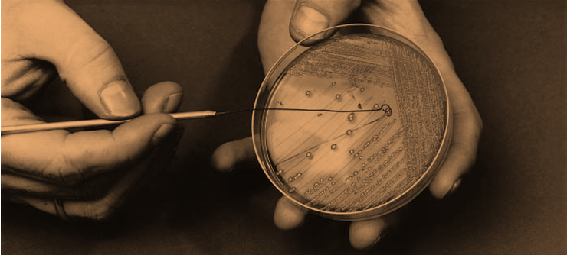

شکل 1- روش انتخاب و برداشت كلني باکتري مورد آزمايش در سنجش حساسيت به مواد ضد ميکروبي

**ب- تعيين تقريبي تعداد باکتري موجود در سوسپانسيون:**

به دليل اينکه به کار بردن تعداد کم و يا زياد باکتري منجر به يافته هاي اشتباه خواهد شد، استفاده از تعداد مناسب باکتري مورد آزمايش بسيار مهم است. بنابراين بايد پس از آماده سازي سوسپانسيون داراي باکتري از روش کدورت سنجي استفاده کرده و تعداد تقريبي باکتري را در آن محلول مشخص نمود. اين مرحله را در اصطلاح استاندارد نمودن تعداد باکتري مي گويند. براي اين منظور در آزمايشگاه ها از محلول استانـدارد نيم مک فارلند (Mc.Farland 0.5) استفاده مي شود (کادر 1). بدين ترتيب محيط کشت مايع داراي باکتري را با مايع نيم مک فارلند مقايسه نموده و اگر از نظر کدورت مشابه هم باشند تعداد CFU/ml 108×5/1 (کادر 2) از باکتري در محيط کشت خواهد بود. براي مقايسه کدورت اين دو مي توان از چشم غير مسلح و يا از دستگاه هاي كدورت سنجي و يا اسپكتروفتومتر استفاده نمود.

جهت مطالعه:

کادر1: سوسپانسيون مک فارلند ترکيبي حاوي کلريد باريم و اسيد سولفوريک است که در نسبت هاي مختلف با هم ترکيب مي شوند. ترکيب اين دو با همديگر منجر به تشكيل محلولي کدر مي گردد. هر چه ميزان کلريد باريم اين مجموعه بيشتر باشد ميزان کدورت بيشتر خواهد بود. به طول موج دقت شود

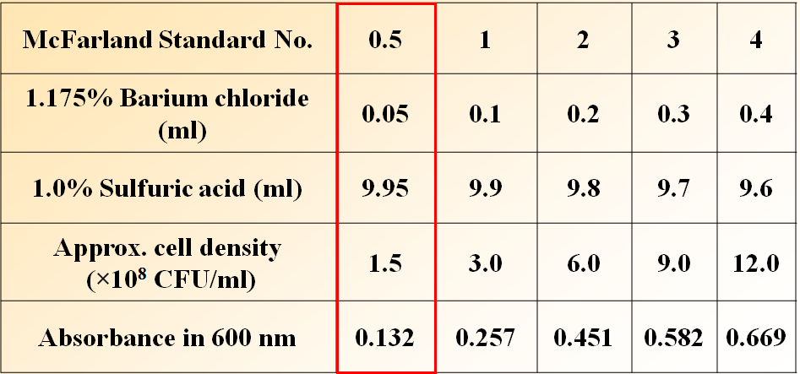

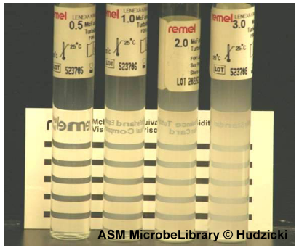

جهت مطالعه

کادر2: واحد شمارش باکتري ها، واحد تشکيل دهنده کلني در هر ميلي ليتر يا "Colony Forming Unit/milliliter (CFU/ml)" است.

**ج- کشت دادن باکتري روي محيط مناسب:**

براي انجام تست حساسيت ميکروبي از محيط کشت مولر هينتون آگار استفاده مي شود. اين محيط از نظر شرايط محيط مانند pH، غلظت کاتيون ها و مقدار تايميدين توسط کارخانه سازنده استاندارد شده است. در مورد باکتري هاي سخت گير (Fastidious) مي توان مواد افزودني مانند خون به اين محيط اضافه نمود. اين محيط ها در اختيار شما قرار خواهد گرفت. در اين مرحله با استفاده از سواب باکتري مورد آزمايش را در محيط کشتي که به صورت پليت در اختيار شما قرار گرفته است به روش spreading کشت دهيد به طوري که در همه جاي پليت باکتري به صورت يکنواخت کشت شده باشد (شکل 2- مراحل شکل ازچپ به راست است).

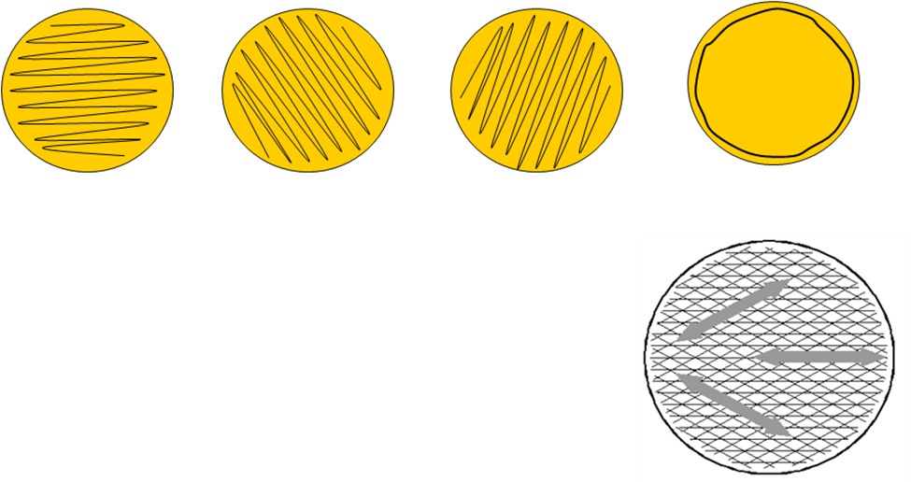

شکل 2- از چپ به راست: سواب آغشته به باکتري مورد آزمايش را در جهت هاي مختلف روي سطح مولر هينتون آگار بکشيد. به صورتيکه باکتري در تمام سطح آن پخش شود.

**د- *ديسک گذاري:***

حداکثر تا پانزده دقيقه پس از تلقيح پليت بايد ديسک هاي آنتي بيوتيکي را بر روي سطح آن قرار داد. آنتي بيوتيک ها به صورت ديسک در اختيار شما قرار خواهند گرفت. غلظت مناسب دارو براي هر ديسک قبلاً توسط موسساتي مانند FDA و CLSI تعيين شده و روي هر ديسک نوشته شده است. نام آنتي بيوتيک ها نيز به صورت اختصاري روي ديسک نوشته شده است (شکل 3). پس از کشت دادن باکتري ديسک هاي انتخاب شده در شرايط استريل و با استفاده از پنس به صورت کاملاً تخت بر روي سطح آگار قرار داده مي شود (شکل 4). ديسک بايد فقط يک بار با سطح آگار تماس يابد و از گذاشتن و برداشتن آنها خودداري کنيد. پس از گذاردن همه ديسک ها آنها را با کمي فشار ثابت کنيد که با وارونه کردن پليت از سطح آگار جدا نشوند. فاصله ديسک ها از همديگر نبايد کمتر از 15 ميلي متر (مرکز به مرکز) باشد. ديسک ها از ديواره پليت نيز بايد 12 ميلي متر فاصله داشته باشند.

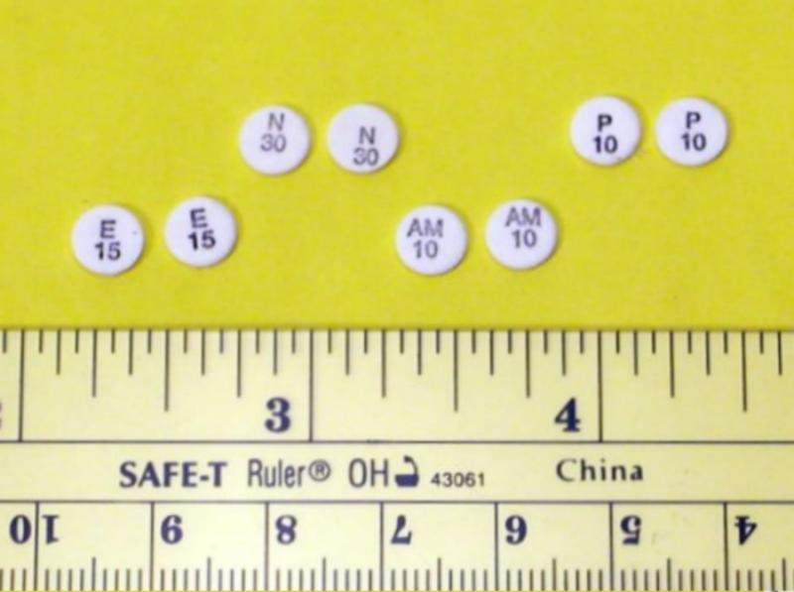

شکل 3- ديسک هاي حاوي آنتي بيوتيک. به حروف اختصاري آنتي بيوتيک و غلضت آن بر حسب ميکرو گرم توجه کنيد. E= اريترومايسين، N= نئومايسين، AM= آميکاسين و P= پني سيلين

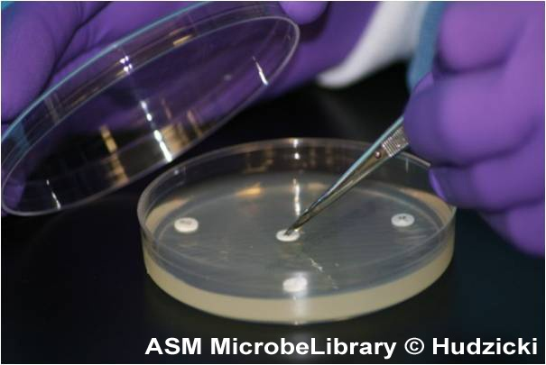

شکل 4- روش ديسک گذاری بر روي سطح آگار در شرايط استريل

**ه- انکوباسيون:**

پس از ديسک گذاري پليت را نام گذاري نموده و آنرا در داخل انکوباتور قرار دهيد. در مورد بسياري از ارگانيسم ها انکوباسيون در دماي 35 درجه سانتيگراد و زمان 18 ساعت انجام مي گردد. مواردي نيز به عنوان استثناء وجود دارد که بايد بر اساس قواعد استاندارد CLSI يا ساير موسسات انکوبه گردند. روش انتشار ديسک براي ارگانيسم هائي که به زمان زيادي براي رشد نياز دارند مناسب نمي باشد.

و- **تفسير نتايج:**

پيِش از خواندن نتيجه بايد پليت را از نظر **رشد مناسب، هم گون و خالص بودن گونه باكتري** بررسي کرد (کلني ها بايد يک شکل باشند). اگر هاله نبود رشد نامشخص و درهم باشد تکرار آزمايش لازم است. در صورت خالص بودن کشت و نيز مشخص بودن هاله نبود رشد بايد مراحل اندازه گيري آن انجام گيرد (شکل 5). در مرحله اندازه گيري بدون باز کردن در پليت و تنها از پشت پليت و استفاده از خط کش (يا کوليس) قطر هاله نبود رشد اندازه گيري و بر اساس ميلي متر ثبت مي شود.

به منظور تفسير اين نتايج از جداول استانداردي که مؤسسات مختلف تهيه نموده اند استفاده مي گردد (جدول 2). با استفاده از اين جداول و اندازه قطر هاله نبود رشد هر داروي ضد ميکروبي، باكتري در يکي از دسته هاي مقاوم (Resistant)، نيمه حساس (Intermediate) و حساس (Sensitive) قرار مي گيرد. اين تفسير ها بر اساس اعدادي انجام مي گيرد كه در آزمايشات متعدد و در نظر گرفتن بسياري از متغير ها به دست آمده اند. اين اعداد را Breakpoint مي نامند.

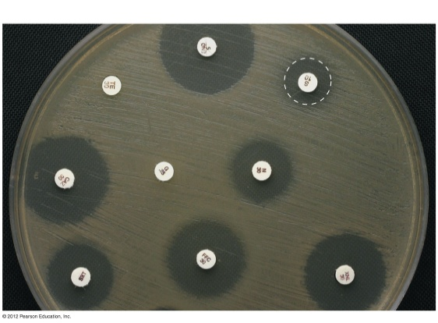

شکل 5- پليت انجام روش انتشار از ديسک پس از انکوباسيون. به خالص بودن باکتري و نيز قطر هاله نبود رشد دقت کنيد.

|  |  |  |  |
| --- | --- | --- | --- |
|  | Resistant | Intermediate | Susceptible |
| Tetracycline | <14 | 15-18 | >19 |
| Chloramphenicol | <12 | 13-17 | >18 |
| Cotrimoxazole | <10 | 11-15 | ≥16 |
| Nitrofurantoin | <14 | 15-16 | >17 |
| Erythromycin | <13 | 14-22 | >23 |
| Gentamycin | <12 | 13-14 | >15 |

جدول 2- جدول تفسير نتايج روش انتشار از ديسک بر اساس قطر هاله نبود رشد

**2- روش رقت سازي متوالي**

اين روش بر اساس مواجهه باكتري جداشده با رقت هاي متوالي داروي ضد ميكروبي مي باشد. در اين روش لوله آزمايشي که در آن باکتري رشد قابل مشاهده را ندارد (داراي کدورت نيست) داراي اهميت است. غلظت آنتي بيوتيک در اين لوله به عنوان كم ترين غلظت آنتي بيوتيک که از رشد قابل مشاهده باكتري در شرايط آزمايشگاهي جلوگيري مي کند در نظر گرفته مي شود. اين غلظت به اصطلاح Minimum Inhibitory Concentration يا MIC ناميده مي شود. اين قسمت در آزمايشگاه انجام نمي شود.

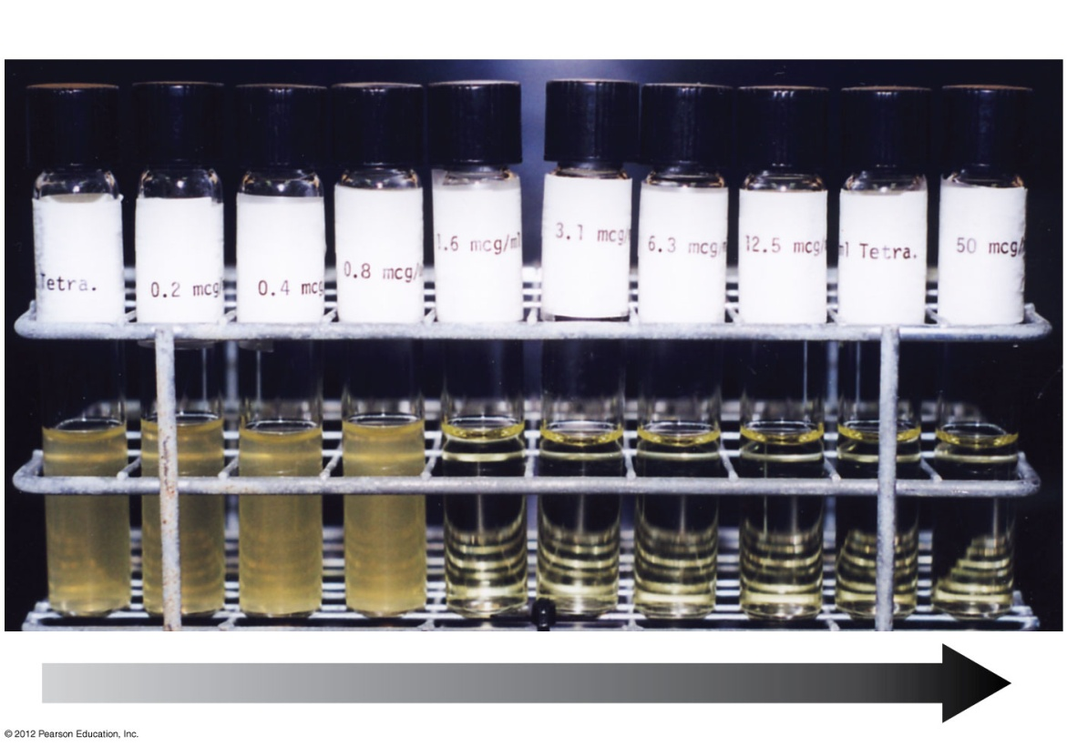

شکل 6- روش آزمايش رقت سازي متوالي. لوله ها از راست به چپ داراي رقت هاي يک دوم از آنتي بيوتيک مي باشند. لوله آخر به عنوان کنترل بدون آنتي بيوتيک است. ميزان MIC لوله پنجم از چپ و برابر 6/1 ميکرو گرم بر ميلي ليتر از آنتي بيوتيک مي باشد.

3- روش انتشار گراديانت يا ***E.test:***

اين روش توسط شرکتي سوئدي طراحي شده است و علت نام گذاري آن به عنوان E-test شکل بيضي مانند هاله نبود رشد مي باشد. در اين روش غلظت هاي مختلف يک ماده ضد ميکروبي روي يک نوار (به صورت شيب غلظتي) تلقيح شده است (شکل 7). در اين روش پس از کشت باکتري به صورت روش انتشار از ديسک روي محيط مولر-هينتون آگار، نوارها بر روي محيط كشت قرار داده خواهند شد. مانند روش انتشار از ديسک اين مر حله نيز بايد در شرايط استريل انجام گيرد. نتيجه حاصل از اين آزمايش نيز MIC است.در اين روش عددي که در **نقطه تقاطع هاله نبود رشد بيضي شکل و نوار آنتي بيوتيکي** قرار دارد به عنوانMIC در نظر گرفته مي شود(شکل 7). اين قسمت در آزمايشگاه انجام نميشود.

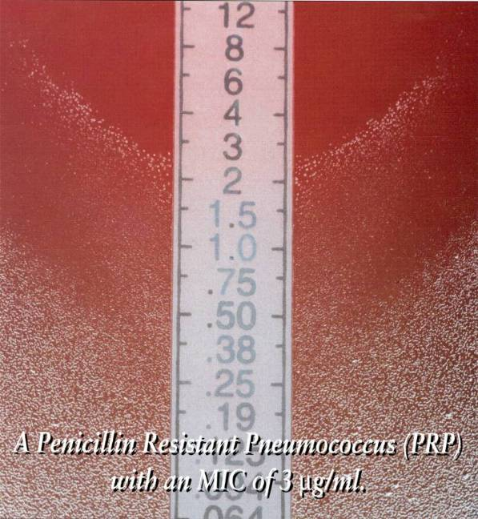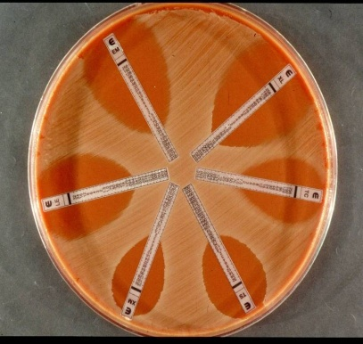

شکل 7- پليت انجام روش انتشار گراديانت پس از انکوباسيون. به شکل بيضي شکل هاله نبود رشد دقت کنيد. در شکل سمت چپ تقاطع بين محل هاله نبود رشد باکتري و نوار آنتي بيوتيک که با فلش زرد رنگ نشان داده شده است به عنوان MIC در نظر گرفته خواهد شد.

***بررسي سينرژيسم:***

**الف- کشت:**مانند روشي که در بالا توضيح داده شده است.

***ب-* ديسک گذاري:** در اين روش نيز از چند ديسک استفاده مي گردد. ديسک دو آنتي بيوتيک که مورد ارزيابي سينرژيسک قرار مي گيردند بايد در نزديکي يکديگر قرار داده شوند (حداکثر 10 ميلي متر). مثلا ديسک هاي آمپي سيلين به عنوان يک بتالاکتام در کنار ديسک توبرامايسين به عنوان يک آمينوگليکوزيد.

**ج- انکوباسيون:** 18 ساعت در دماي 35 درجه سانتيگراد

**د- يافته ها و تفسير:** شعاع هاله بدون رشد هر ديسک در سمتي که دور از هم باشند اندازه گيري مي گردد. در صورتيکه اين عدد را در دو ضرب کنيد قطر هاله بدون رشد هر يک از آنتي بيوتيک ها به تنهايي به دست خواهد آمد. سپس شعاع هاله بدون رشد در سمتي که دو ديسک به هم نزديکند به عنوان اثرات همزمان دو آنتي بيوتيک اندازه گيري مي گردد. در صورتيکه اين عدد نيز در دو ضرب گردد قطر هاله بدون رشد با اثر همزمان دو آنتي بيوتيک به دست خواهد آمد. در صورتيکه قطر هاله بدون رشد در سمت نزديک به هم از قطر هاله بدون رشد سمت دور از هم بيشتر باشد اثر سينرژيسم دو آنتي بيوتيک اثبات مي گردد.

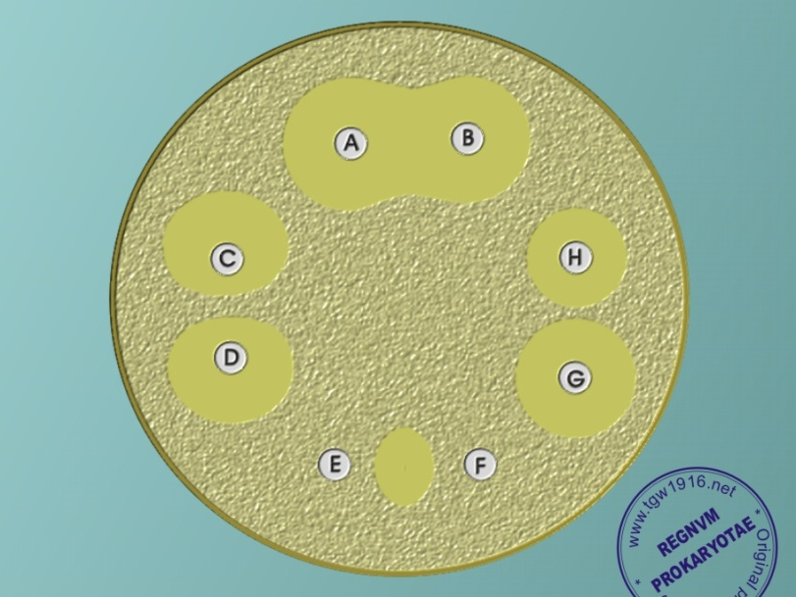

شکل 6- پليت انجام تست سينرژيسم. ديسک هاي A و B همچنين ديسک هاي E و F داراي اثرات سينرژيسم مي باشند. ديسک هاي C و D داراي اثر آنتاگونيسم. ديسک هاي H و G داراي اثر بدون تفاوت.

**لاگ بوك آزمايشگاه ميكروب شناسي**

**جلسه چهارم:**

**اهداف آموزش:**

1. مکانيسم اثر بتالاکتام ها را بداند و توضيح دهد.
2. روش هاي مقاومت به بتالاکتام ها را بداند.
3. اهميت بتالاکتامازها، بتالاکتامازهاي با دامنه گسترده و متالو بتا لاکتاماز را بداند.
4. روش هاي تشخيص بتالاكتاماز با دامنه گسترده و متالو بتالاکتامازها را بداند و روش دو ديسکي را به کار ببندد.
5. به تنهايي،تست هاي بتالاکتاماز، بتالاکتاماز با دامنه گسترده و متالو بتالاکتاماز را انجام دهد.
6. با عملکرد پمپ هاي ايفلاکس در مقاومت آنتي بيوتيک آشنا گردد. آنتي بيوتيک هايي که بيشتر تحت تاثير پمپ هاي ايفلاکس قرار مي گيرند بشناسد. همچنين آزمون ارزيابي آنرا انجام دهد.

**-------------------------------------------------------------**

**کار اين جلسه:**

1. تهيه کشت گسترده از باکتري در پليت داراي محيط کشت مولر هينتون آگار
2. انجام تست ESBL، متالو بتالاکتاماز، سينرژيسم و پمپ هاي ايفلاکس.
3. خواندن يافته هاي جلسه گذشته بر اساس جدول استاندارد

**آزمايشگاه ميكروب شناسي**

**جلسه چهارم:**

**آزمايش هاي تشخيص باكتري هاي داراي بتالاكتاماز با دامنه گسترده (ESBL)، متالوبتالاكتاماز(MBL) و پمپ هاي ايفلاکس**

بتالاكتام ها دسته اي از آنتي بيوتيك ها هستند كه از ساخت پپتيدوگليكان جلوگيري مي كنند. آنزيم هاي درگير در ساخت پپتيدوگليكان عبارتند از گليكوزيل ترنسفراز(در تشكيل زنجيره خطي گليكان)،‌ ترنس گليكولازها (واكنش جانبي زنجيره هاي گليكان با هم)، ترنس پپتيداز (واكنش بين اسيدهاي آمينه زنجيره جانبي) و كربوكسي پپتيداز (جداكردن آخرين آلانين از زنجيره پنتاپپتيدي).

هدف آنتي بيوتيك هاي بتالاكتام، آنزيم هاي ترنس پپتيداز، ترنس گليكولاز و كربوكسي پپتيداز هستند. اين دسته آنتي بيوتيك ها از خانواده پني سيلين ها، سفالوسپورين ها و كرباپنم ها تشكيل شده اند.

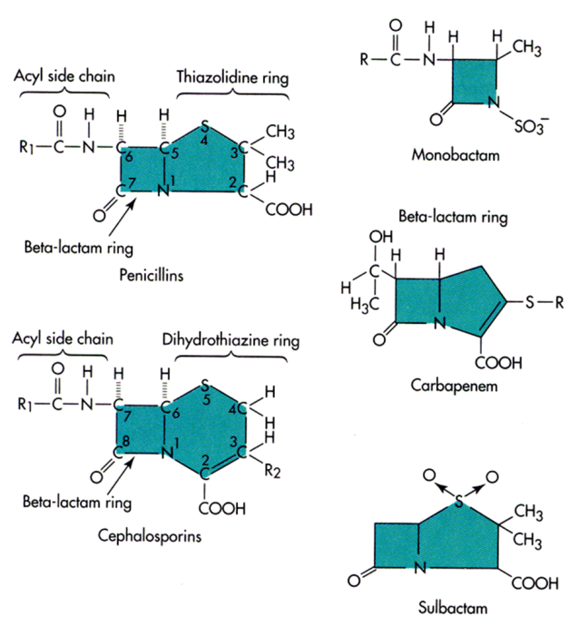

شکل 1- ساختار پايه پني سيلين ها، سفالوسپورين ها و ساير بتالاكتام ها.

باکتري ها يا به صورت ذاتي به آنتي بيوتيک ها مقاومند يا اينکه مي توانند اين مقاومت را کسب کنند. مکانيسم هاي مقاومت به آنتي بيوتيک ها در شکل 2 خلاصه شده است. اين مکانيسم ها به 5 دسته تقسيم مي گردند.

1- غير فعال نمودن آنزيمي آنتي بيوتيک 2- کاهش نفوذپذيري باکتري نسبت به آنتي بيوتيک

3- تغيير شکل گيرنده آنتي بيوتيک 4- فعال شدن پمپ برون ده (ايفلاکس) آنتي بيوتيک

5- استفاده از مسير هاي فرعي متابوليسم

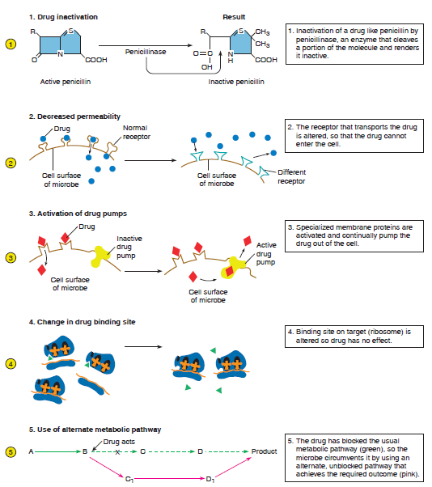

شکل 2- مکانيسم هاي مختلف مقاومت به آنتي بيوتيک ها در باکتري ها

1- آنزيم هايي که آنتي بيوتيک را تجزيه مي کنند يا اينکه ساختار آنرا تغيير مي دهند. از اين دسته مي توان آنزيم هاي بتالاکتاماز را مثال زد که حلقه بتالاکتام آنتي بيوتيک هاي دسته پني سيلين و سفالوسپورين را تجزبه مي کند (شکل 3). در بسياري از باكتري ها، آنزيم هاي بتالاكتاماز كروموزومي و يا پلاسميدي وجود دارند. اين آنزيم ها حلقه بتا لاكتام را هيدروليز و در نتيجه آنتي بيوتيك را بي اثر مي كنند.

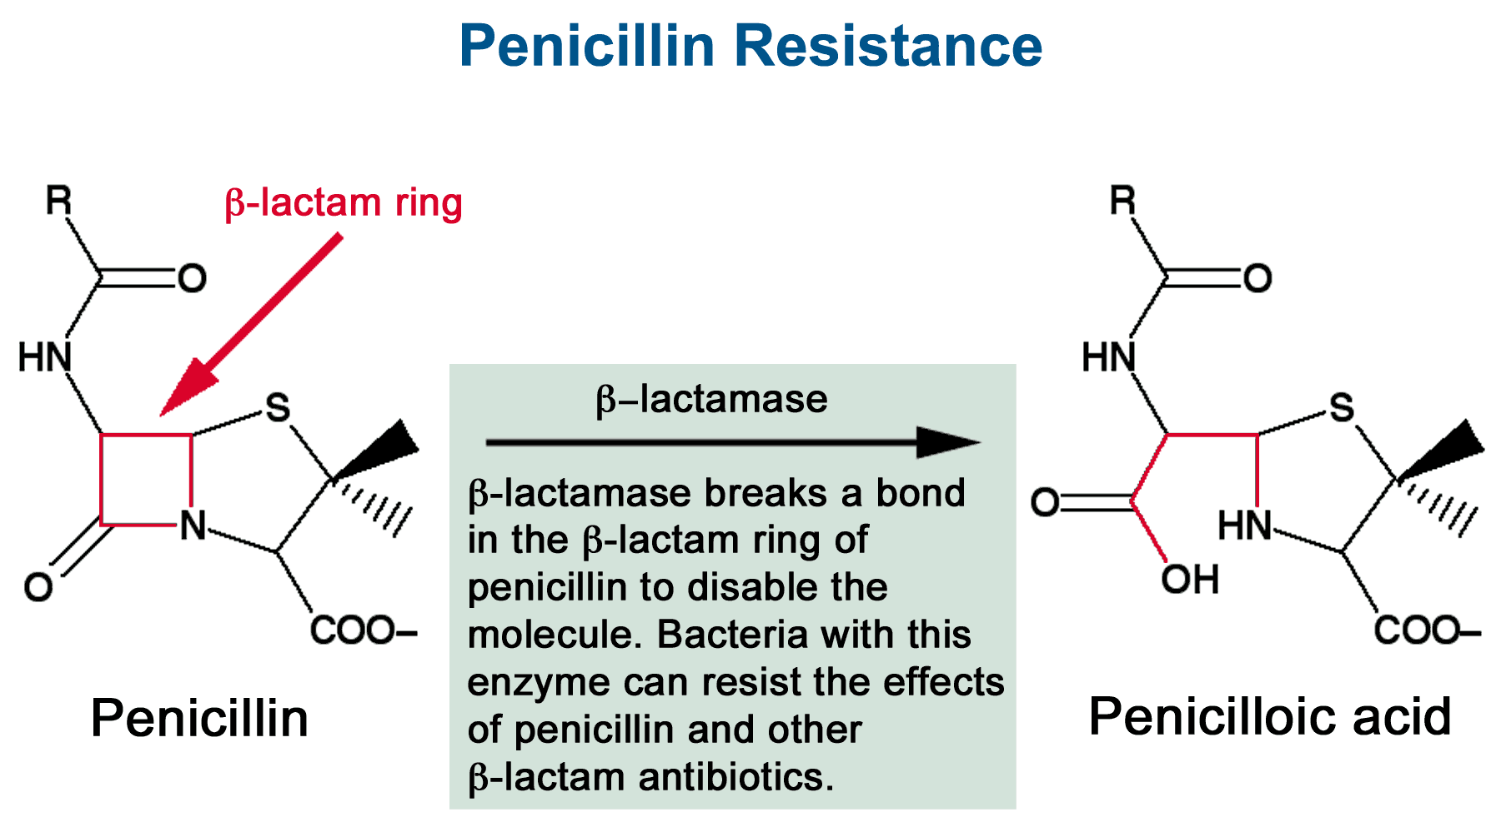

شکل 3- ساختار پني سيلين و حلقه چهار وجهي بتالاکتام (حلقه قرمز رنگ) که به وسيله آنزيم بتالاکتاماز باکتري ها شکسته مي شود.

2- کاهش نفوذپذيري باکتري نسبت به آنتي بيوتيک.

3- موتاسيون يا تغيير در پروتئين هاي هدف که باعث مي شود به وسيله آنتي بيوتيک ها شناسايي نگردند. مانند تغيير در ريبوزوم ها (مثل متيله شدن) که از اتصال آنتي بيوتيک به آن جلوگيري مي کند.

4- پمپ هاي برون ده که باعث برون دهي آنتي بيوتيک به خارج باکتري مي گردند. مانند مقاومت به تتراسايکلين

5- مقاومت به آنتي متابوليت ها به وسيله توليد بيش از نياز آن متابوليت يا توليد آن از طريق مسير هاي جانبي. مانند مقاومت به تري متوپريم

***طبقه بندي بتالاكتامازها:***

آنزيم هاي بتالاکتاماز داراي انواع گوناگوني اند که کارايي آنها نيز در شکستن آنتي بيوتيک هاي بتالاکتام متفاوت است. دو روش مختلف براي طبقه بندي آنزيم هاي بتالاكتاماز استفاده مي شود. اين روش ها با نام Ambler و.Bush – Medeiros – Jacoby ناميد مي شوند. در روش Ambler آنزيم ها براساس تطابق و شباهت هاي سكانسي به چهار كلاس طبقه بندي مي شوند. در اين روش، كلاس هاي A، C وD سرين پروتئاز و كلاس B متالوبتالاكتاماز اند (كادر 1). در روش بوش،‌ بتالاكتامازها بر اساس مشابهت هاي كاركردي طبقه بندي مي شوند. در اين متد چهار طبقه و چندين زير طبقه قرار دارد.

در بين بتالاكتامازها دو نوع آنزيم به نام بتالاكتامازهاي با دامنه گسترده (Extended Spectrum β Lactamase) و متالوبتالاكتاماز (Metallo beta Lactamase) اهميت فراواني دارند.

بتالاكتامازهاي با دامنه گسترده آنزيم هايي هستند كه توانايي تجزيه سفالوسپورين هاي با دامنه گسترده داراي زنجيره جانبي اكسي ايمينو مانند سفوتاكسيم‏‏، سفترياكسون و سفتازيديم و نيز اكسي ايمينو مونوبكتام مانند آزترونام را دارند به وسيله مهار کننده هاي بتالاکتاماز مانند کلاولانيک اسيد مهار مي شوند.

باكتري هاي داراي متالوبتالاكتاماز افزون بر توانايي تجزيه سفالوسپورين هاي نسل سوم و چهارم، متالوبتالاكتام ها يا ايمي پنم ها را نيز تجزيه مي کند. در اين دسته كوانزيم Zn براي كاركرد آنزيم ضروري است. با اضافه نمودن ترکيب EDTA که باعث برداشته شدن اين فلز از محيط کشت مي گردد اين آنزيم مهار مي گردد.

كادر 1- طبقه بندي آنزيم هاي بتالاكتاماز

**Functional Classification**

**Group 1**

CEPHALOSPORINASE, Molecular Class C *(not inhibited by clavulanic acid)*

Group 1 are cephalosporinases not inhibited by clavulanic acid, belonging to the molecular class C

**Group 2**

Group 2 are penicillinases, cephalosporinases, or both inhibited by clavulanic acid, corresponding to the molecular classes A and D reflecting the original TEM and SHV genes. However, because of the increasing number of TEM- and SHV-derived β-lactamases, they were divided into two subclasses, 2a and 2b.

**Group 3**

METALLOENZYME, Molecular Class B *(not inhibited by clavulanic acid)*

Group 3 are the [zinc](http://en.wikipedia.org/wiki/Zinc)-based or metallo {beta}-lactamases, corresponding to the molecular class B, which are the only enzymes acting by the metal ion zinc, as discussed above. Metallo B-lactamases are able to hydrolyse penicillins, cephalosporins, and carbapenems. Thus, carbapenems are inhibited by both group 2f (serine-based mechanism) and group 3 (zinc-based mechanism)

**Group 4**

PENICILLINASE, No Molecular Class *(not inhibited by clavulanic acid)*

Group 4 are penicillinases that are not inhibited by [clavulanic acid](http://en.wikipedia.org/wiki/Clavulanic_acid), and they do not yet have a corresponding molecular class.

***بررسي ESBL:***

**الف- کشت:** مانند جلسه سنجش حساسيت به آنتي بيوتيک ها از باکتري مورد نظر غلظت معادل 0.5 مك فارلند تهيه و به وسيله سواب روي محيط مولر هينتون آگار كشت داده مي شود.

**ب-ديسک گذاري:** در اين روش از ديسک هاي ترکيبي استفاده مي گردد. بدين معني که از دو ديسک براي بدست آوردن نتيجه استفاده مي گردد. بدين ترتيب ديسك هاي سفتازيديم، سفپودوكسيم، سفوتاكسيم و ديسك هايي که هم داراي آنتي بيوتيك هاي فوق هستند و هم مهاركننده بتالاكتاماز (کلاولانيک اسيد) در آنها موجود است، با فاصله حداقل 30 ميلي متر از يكديگر روي پليت گذاشته مي شود.

**ج- انکوباسيون:** 18 ساعت در دماي 35 درجه سانتيگراد

**د- نتايج و تفسير:** پس از انکوباسيون ‌قطر هاله نبود رشد پيرامون ديسك ها به وسيله خط کش يا کوليس بر حسب ميلي متر اندازه گيري مي شود. در صورتي كه قطر هاله اطراف ديسك داراي آنتي بيوتيك و مهاركننده به ميزان مساوي و يا بيش از 5 ميلي متر نسبت به قطر پيرامون ديسك آنتي بيوتيك به تنهايي افزايش يابد نشان دهنده وجود ESBL است (شکل 4).

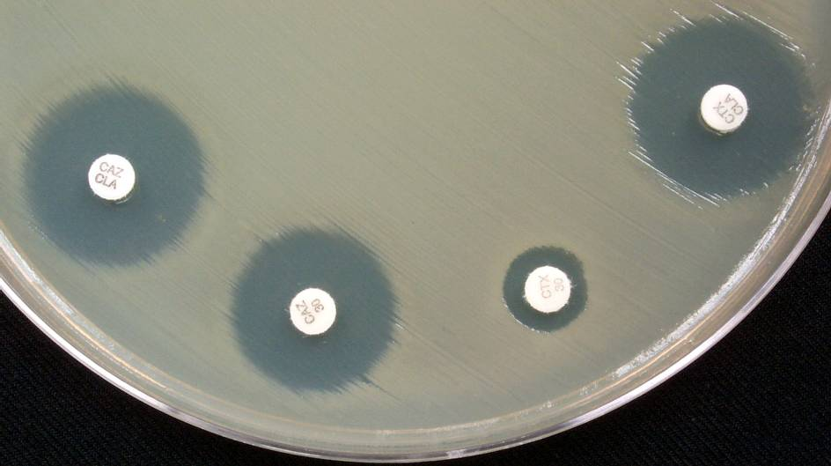

سفوتاکسیم/کلاولانیک

سفوتاکسیم

سفتازیدیم

سفتازیدیم/کلاولانیک

شکل 4- پليت انجام تست سنجش ESBL. باکتري مورد آزمايش از نظر وجود آنزيم ESBL مثبت است. به تفاوت قطر هاله در اطراف ديسک ها دقت کنيد.

***بررسي متالوبتالاكتاماز:***

**الف- کشت:**مانند روشي که در بالا توضيح داده شده است.

***ب-* ديسک گذاري:** در اين روش نيز مشابه روش ESBL از ديسک ترکيبي استفاده مي شود با اين تفاوت که به جاي مهار کننده بتالاکتاماز (کلاولانيک اسيد) از ترکيب EDTA در داخل ديسک استفاده مي گردد. بدين ترتيب در يک ديسک آنتي بيوتيک به تنهايي و ديسک ديگر همان آنتي بيوتيک و EDTA وجود دارد.

**ج- انکوباسيون:** 18 ساعت در دماي 35 درجه سانتيگراد

**د- نتايج و تفسير:** پس از انكوباسيون، قطر هاله نبود رشد در پيرامون دو ديسك به وسيله خط کش يا کوليس بر حسب ميلي متر اندازه گيري مي شود. در صورتي كه اندازه قطر هاله پيرامون ديسك ايمي پنم/EDTA نسبت به ديسك ايمي پنم به تنهايي مساوي يا بيشتر از 7 ميلي متر افزايش داشته باشد، نشانگر وجود آنزيم متالوبتالاكتاماز در ايزوله مورد آزمايش است (شکل 5).

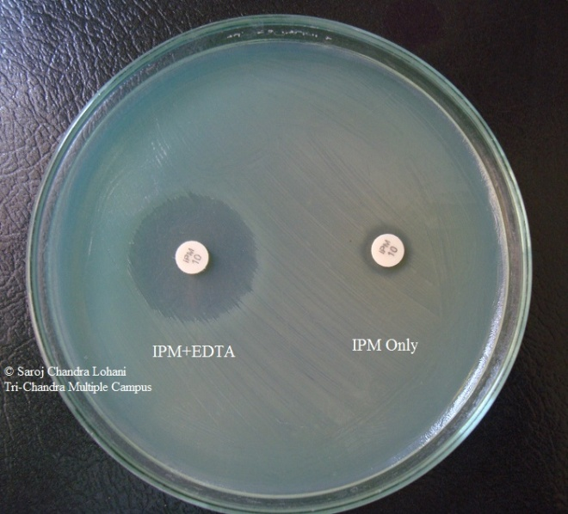

شکل 5- پليت انجام تست متالوبتالاکتاماز. باکتري مورد نظر از نظر متالوبتالاکتاماز مثبت است به تفاوت قطر هاله در اطراف دو ديسک توجه کنيد.

**سينرژيسم:** سينرژيسم پديده اي است که در درمان هاي ترکيبي (combination therapy) ديده مي شود. درمان ترکيبي در موارد زير انجام مي گردد.

1. زمانيکه عفونت چند ميکروبي است. مانند درمان عفونت هاي ناشي از سوراخ شدن روده يا عفونت آبسه دنداني
2. در موارديکه نياز است سريعا باکتري کشته شود يعني فعاليت باکتريسيدالي نياز باشد. مانند درمان عفونت انتروکوکوسي.
3. کاهش دادن خطر يا شانس ايجاد مقاومت. مانند درمان سل که عامل آن مايکوباکتريوم توبرکولوزيس است.

در اين موارد بايد درمان به صورت ترکيبي استفاده گردد و زمانيکه دو يا چند آنتي بيوتيک به صورت همزمان مصرف مي گردند داراي بر همکنش هاي زير مي باشند.

الف- سينرژيسم: فعاليت ضد ميکروبي دو آنتي بيوتيک بيشتر از هر يک از آنها به تنهايي مي باشد.

ب- بدون تفاوت (Indifference): فعاليت ضد ميکروبي آنها در هر دو شرايط ترکيبي و تکي يکسان است.

ج- آنتاگونيسم: فعاليت ضد ميکروبي آنها زمانيکه به صورت ترکيبي استفاده مي گردند کمتر از شرايط تکي است.

آنتي بيوتيک هاي زير داراي اثر سينرژيسم مي باشند

الف- تري متوپريم و سولفاناميد ها

ب- بتالاکتام ها و آمينوگليکوزيد ها

ج- دالفوپريستين و کوئينوپريستين

**پمپ هاي ايفلاکس:** ايفلاکس فرايندي است که طي آن باکتري ترکيبات خارج سلولي سمي (داروها، مواد شيميايي و...) را به خارج سلول دفع مي نمايد. بدين ترتيب از ايجاد غلظت مناسب مواد سمي و آنتي بيوتيک هاي جلوگيري مي نمايد. ايفلاکس آنتي بيوتيکي براي اولين بار در سال 1978 توسط لوي در اشريشيا کولي شناسايي شد و اکنون بيش از 50 سيستم ايفلاکس دارويي شناسايي شده است. اين پروتئين ها، در باکتري هاي گرم مثبت، گرم منفي و همينطور در ارگانيسم هاي يوکاريوت وجود دارند. پمپ هاي ايفلاکس ممکن است براي يک سوبسترا اختصاصي باشند يا اينکه طيف وسيعي از ترکيبات ساختاري متفاوت را انتقال دهند. بعضي از پمپ ها مي توانند به مقاومت به چند دارو مرتبط باشند. ميزان مقاومتي که توسط ايفلاکس پمپ ها ايجاد مي شود بستگي به ماهيت ميکروارگانيسم و سوبستراي آنتي بيوتيک دارد. از نظر باليني مقاومت هاي معني داري در بعضي از پاتوزن هاي مهم نظير سودوموناس ايروژينوزا، استافيلوکوکوس اورئوس، استرپتوکوکوس پنومونيه توسط پمپ هاي دفع آنتي بيوتيکي مختلف ايجاد شده است. در بيشتر موارد اين پمپ هاي دفع آنتي بيوتيکي فقط موجب افزايش MIC آنتي بيوتيک در ميکروارگانيسم ها مي گردند ولي همراه با مکانيسم هاي ديگر مقاومت آنتي بيوتيکي سبب ايجاد مقاومت سطح بالاي معني داري در باکتري ها مي گردند. آنتي بيوتيک هايي مانند آمينوگليکوزيدها، ماکروليد ها و فلوروکينولون ها بيشتر تحت تاثير پمپ هاي ايفلاکس قرار مي گيردند. پمپ هاي ايفلاکس از طريق بيوشيميايي، ميکروبيولوژي يا مولکولي شناسايي مي شوند ولي بهترين راه شناسايي آنها از طريق توالي ژنومي آنها است. در روش ميکروبيولوژي از عواملي استفاده مي شود که عملکرد پمپ را مهار مي کنند. از جمله اين مواد مي توان به کربونيل سيانيد m-کلروفنيل هيدرازون CCCP)) اشاره نمود. اين ترکيب به دليل داشتن سيانور در ساختمان خود مي تواند با مهار سيتوکروم اکسيداز زنجيره انتقال الکترون را مهار کرده و فسفريلاسيون را از اکسيداسيون جدا کند. با اين عمل گراديان الکتروشيميايي يون هاي پروتون در غشاء تخريب مي شود. بنابراين ترکيب مذکور مي تواند همه ي پمپ هاي تراوشي را که از نيرو محرکه پروتوني براي خروج مواد ضد ميکروبي از سلول استفاده مي کنند مهار کرده و سطح مقاومت دارويي در باکتري کاهش مي يابد.

***بررسي پمپ هاي ايفلاکس:***

**الف- کشت:**در اين روش باکتري در دو پليت مجزاي داراي محيط مولر هينتون آگار مانند روشي که در بالا توضيح داده شده است کشت مي گردد.

***ب-* ديسک گذاري:** در اين روش ديسک هاي آنتي بيوتيک هايي مانند آمينوگليکوزيدها، ماکروليدها و يا فلوروکينولون ها در دو پليت داراي محيط کشت مولر هينتون آگار گذاشته مي شود. يکي از اين پليت ها بدون مهار کننده CCCP و ديگري داراي مهار کننده CCCP مي باشد.

**ج- انکوباسيون:** 18 ساعت در دماي 35 درجه سانتيگراد

**د- نتايج و تفسير:** پس از انکوباسيون قطر هاله بدون رشد آنتي بيوتيک در پليت داراي CCCP و بدون CCCP اندازه گيري شده و در صورتيکه قطر هاله بدون رشد در حضور مهار کننده بيشتر شده باشد نشان از اثر پمپ ايفلاکس در مقاومت آنتي بيوتيک دارد.

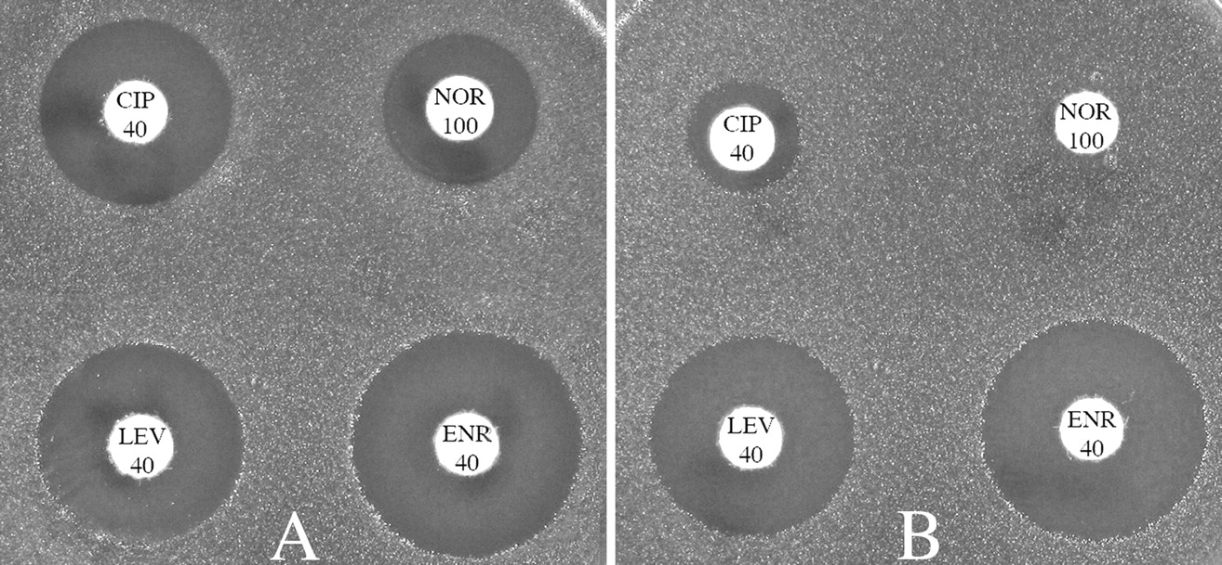

شکل 7- پليت انجام تست ارزيابي پمپ ايفلاکس. CIP: سيپروفلوکساسين، NOR: نورفلوکساسين، LEV: لووفلوکساسين و ENR: انروفلوکساسين. پليت A در حضور مهارکننده و پليت B بدون حضور مهار کننده. به تفاوت قطر هاله بدون رشد توجه کنيد.

**آزمايشگاه ميكروب شناسي**

**جلسه پنجم:**

**روش هاي نمونه گيري از قسمت هاي مختلف بدن**

مهم ترين گام درامر تشخيص عوامل بيماري زا در نمونه هاي باليني، نمونه گيري sampling)) است. نمونه برداري بايد به روش درست و دقيق صورت بگيرد تا بتوان نتيجه درستي از آزمايش به دست آورد.

***در هنگام نمونه برداري بايد به نکات زير توجه شود:***

1- نمونه ها بايد بدون آلودگي خارجي گرفته شوند.

2- نمونه گيري پيش از استفاده از داروهاي ضد ميکروبي (مانند آنتي بيوتيک ها) انجام شود.

3- انتقال نمونه ها به آزمايشگاه سريع انجام شود. در صورتي که امکان انتقال سريع نباشد، لازم است كه نمونه را دقيقأ بر اساس روش استاندارد به آزمايشگاه انتقال داد. در موارد خاص برخي از نمونه ها را بايد در محيط هاي انتقالي قرار داده و بعد به آزمايشگاه منتقل نمود.

**عفونت جريان خون:**

در اثر ورود باکتري به خون به طور کلي دو حالت ممکن است پيش بيايد: الف- باکتريمي ( باکتري وارد خون شود و تکثير پيدا نکند) ب- سپتي سمي ( باکتري وارد خون شده، تکثير يافته ودر اثر رشد باکتري و آزاد شدن ترکيب هاي توکسيک واکنش هاي التهابي ايجاد گردد

در آزمايشگاه تشخيص موفق ميکروارگانيسم هاي موجود در خون به زمان نمونه گيري، ميزان باکتري در خون، روش هاي جمع آوري نمونه، حجم خون، زمان کشت و ديگر عوامل موثر بستگي دارد.

***زمان نمونه گيري****:*

اين فاکتور نقش بسيار مهمي در افزايش حساسيت تشخيص سپتي سمي دارد و بايد به دقت تعيين شود.

بهترين زمان براي خون گيري زمان حادث شدن تب و يا لرز است و گاهي در هر زماني مي توان خون گيري کرد مثلاٌ در مواردي که تب وجود دارد و يا افرادي که نقص سيستم ايمني دارند.

الف- در برخي از بيماري ها، در دوره نخست بيماري باکتري عفونت وارد خون مي شود. مثلا در ليپتوسپروز، تب تيفوئيد و بروسلوز به ويژه دردو هفته نخست عفونت، باکتري در خون وجود دارد.

ب- در مواردي که منشأ سپتي سمي آبسه باشد، شرايط متفاوت است. معمولاً در فرد مبتلا به آبسه هنگامي که دچار پيک تب مي شود به اين معناست که باکتري وارد خون شده و سيستم ايمني را برانگيخته و در حال پاک شدن و از بين رفتن است. معمولاً اين دوره هاي تب معين است بنابراين با بررسي چند دوره متناوب مي توان دوره را تعيين کرد. دراين گونه موارد مناسب ترين زمان نمونه گيري دقيقأ زمان پيش از آغاز تب در بيمار است.

***روش نمونه گيري:***

در نمونه گيري به منظور جلوگيري از آلوده شدن بيمار و يا خون گرفته شده با ارگانيسم هاي فلور نرمال پوست، لازم است اين روند دقيق انجام شود.

-1 نمونه گير بايد دست را ضد عفوني و از دستکش استريل استفاده نمايد.

-2 انتخاب رگ مناسب (از نمونه وريدي استفاده مي شود)

-3 شستشوي مکان خون گيري با پنبه آغشته به الکل 70% با قطر حدود cm5، در اين جا لازم است پنبه الکلي به صورت دايره و از داخل به خارج کشيده شود.

-4شستشوي مکان با آيودان 2% (يا پوويدون – آيوداين) به صورت دايره هاي از داخل به خارج. يک دقيقه صبر كنيد تا بتادين خشک شود. از تايمر استفاده کنيد.

-5ورود سوزن به رگ و خون گيري

-6پس از برداشت شست و شوي محل با الكل 70%.

ميکرو ارگانيسم هايي که به صورت دائمي و يا گذرا در خون وجود دارند مي توانند براي هر عضو بدن خطرناک باشند. اين گونه ارگانيسم ها، افزون بر خطر درگيري ديگر اعضا و علامت هاي مربوط به عفونت آن عضو، مي تواند اثرهاي مستقيم درگيري خون را نيز داشته باشد.

قارچ ها، تک ياخته ها، ويروس ها و باکتري ها مي توانند وارد خون شده و عفونت خون ايجاد کنند. روش تشخيصي هر يک متفاوت است و در اين جا تنها به عفونت هاي ناشي از باکتري ها پرداخته مي شود.

علامت هاي سپتي سمي عبارتند از: تب، افزايش دماي بدن، لرز، هايپرونتيلاسيون، آلکالوز تنفسي، ضايعات پوستي، تغيير وضعيت هوشياري و در موارد پيشرفته شوک وکوآگولاسيون وسيع داخل رگي و رگ.

***حجم خون:***

براي بزرگ سالان 30cc خون نياز است در حالي که اين ميزان براي کودکان و نوجوانان 1-5cc مي باشد.

براي بزرگ سالان لازم است خون با فاصله هاي نيم ساعته از 3 رگ جدا و با سه ست خون گيري مجزا صورت گيرد.

***محيط کشت:***

محيط هاي کشت اوليه خون به صورت بطري هاي شيشه اي حاوي محيط هاي کشت مايع مانند BHI براث و TSB مي باشد و در آن از ضد انعقاد SPS Sodium polyanethol Sulfate)) به ميزان 0.025-0.03% استفاده شده است. براي جلوگيري از انعقاد خون از هپارين، EDTA و سيترات نبايد استفاده نمود.

براي افزايش حساسيت مي توان سوکروز، مانيتول يا سوربوز به محيط کشت افزود تا محيط هايپرتون شود. اين گونه محيط ها Isotonic ناميده مي شود.

***روند هاي تشخيصي کشت خون:***

محيط هاي کشت خون را در انکوباتور قرارداده و هر 6 يا 12 ساعت يک بار محيط ها را از نظر وجود کدورت، هموليز، توده ميکروبي يا قارچي و توليد گاز بررسي شود. در موارد مثبت چند قطره از محيط کشت خون را بر روي محيط هاي کشت جامد مانند بلاد اگار و يا شکلات قرارداده، چنان چه رشد ديده شد رنگ آميزي از نمونه رشد كرده روي محيط انجام شود. در شرايط مختلف هوازي، بي هوازي و CO2 دار انکوبه شوند.

لازم به ذکر است که امروزه از روش هاي تجاري مختلفي جهت رشد بهتر و سريعتر باکتري ها استفاده مي شود که تعدادي از اين روش ها شامل:

a)Lysis centrifugation: يک سيتم تجاري است که شامل لوله هايي است که از موادي جهت ليز سلول، کاهش توليد کف و ضدانعقاد تشکيل شده است. ميکروارگانيسم ها را سانتريفيوژ کرده، مايع رويي را جدا مي کنند و رسوب را که شامل پاتوژن هاست در محيط جامد کشت مي دهند. در اين سيستم باكتري هاي درون سلولي مانند بروسلا راحت تر و سريع تر تشخيص داده مي شوند .

b)BACTEC System: برخي از آزمايشگاه ها از سيستم BACTEC استفاده مي کنند. در اين سيستم گاز CO2 توليد شده توسط ميکروارگانيسم ها اندازه گيري مي شود.

Self-contain subculture system(c: يک سيستم تغيير يافته شامل يک بطري حاوي محيط کشت است که در قسمت پايين محيط براث و در قسمت بالاي بطري يک محيط آگار دار وجود دارد که در آزمايشگاه به آن خون تلقيح مي شود. گاهي در آزمايشگاه براي کشت باکتري هاي خاص از روش هاي اختصاصي استفاده مي شود به طور مثال در ارتباط با آندوکارديت عفوني در صورتي که به باکتري هاي HACEK ( شامل هموفيلوس آنفلوانزا، اسينتوباکتر، کورينه باکتريوم هومينيس و کينگلا) مشکوک هستيم در هفته اول ساب کالچرهاي متعدد در چند محيط مغذي و غني شده چون buffered charcoal yeast extract انجام مي شود.

بروسلا: حساسيت کشت در فاز حاد بيماري که سه هفته را در بر مي گيرد70-90% است. بهترين روش براي بالا بردن حساسيت کشت، استفاده از محيط هاي اختصاصي بروسلا، Trypticase Soy broth و CO2-10%و حرارت 37°C به مدت حداقل 3-4 هفته انکوباسيون است.

(Dسيستم هاي برداشت آنتي بيوتيک: برخي از ويال هاي کشت خون داراي ضد انعقاد، رزين کاتيوني، رزين جذب پليمري براي برداشت آنتي بيوتيک از نمونه هستند.

e) کشف ميکروارگانيسم با تغيير جريان الکتريسيته

رشد باکتري مي تواند سبب تغيير امپدانس الکتريسته شود. در اين روش الکترود را در محيط کشت قرار داده که به صورت دائمي تغيير امپدانس و در نتيجه رشد باکتري را مانيتور مي کند.

***ارگانيسم هاي عامل عفونت خون:***

معمولاً عفونت هاي ادراري تناسلي عامل 25% ازعفونت هاي خون، عفونت هاي تنفسي20%، آبسه ها 10%، عفونت زخم جراحي 5% و سيستم صفراوي 5%، عفونت هاي خون را سبب ساز مي شوند.

از بين ارگانيسم هاي مهم عامل عفونت هاي خون نيز مي توان از باکتري هاي خانواده انتروباکترياسه، سودوموناس، استرپتوکوکوس هاي ويريدنس، انتروکوکوس، استرپتوکوکوس بوويس، استافيلوکوکوس اورئوس، استافيلوکوکوس هاي کواگولاز منفي، سالمونلا، هموفيلوس، باکتروئيدس و کوکسيلا نام برد.

بسياري ازافرادي که به سپتي سمي مبتلا مي شوند داراي فاکتور زمينه ساز هستند. اين فاکتورها مي توانند سيستم ايمني ضعيف شده، از بين رفتن پوست بدن (سوختگي ها)، جراحات پوستي، اسپلنکتومي، وجود شنت هاي خوني و دريچه هاي مصنوعي قلب باشند.

**عفونت دستگاه عصبي مرکزي:**

در مواردي عفونت ممکن است به CNS ( دستگاه عصبي مرکزي) انتشار يابد که اين راه ها شامل گسترش از طريق خون، گسترش مستقيم از کانون عفوني مجاور چون اوتيت مديا، سينوزيت، ماستوئيديت، اشکال آناتومي CNS به دنبال جراحي، تروما و .... و انتقال از طريق اعصاب که نادرترين راه محسوب مي شود (مانند هرپس سيمپلکس). تظاهرات عفونت هاي CNS بيشتر به صورت مننژيت (التهاب پرده هاي مننژ) و آنسفاليت (التهاب پارانشيم مغز) و آبسه مغز بروز مي کند . جهت بررسي عفونت هاي CNS از نمونه مايع نخاع استفاده مي شود.

***جمع آوري و انتقال نمونه:***

نمونه مايع نخاع به وسيله قرار دادن يک سوزن در فضاي تحت عنکبوتيه نخاع کمري (فضاي بين مهره هاي کمري در L4 و L3) به روش آسپتيک جمع آوري مي شود. سه يا چهار لوله استريل با برچسب نام بيمار بر روي آنها جهت جمع آوري نمونه مايع نخاع در نظر گرفته مي شود. لوله هاي سوم يا چهارم جهت شمارش سلولي و شمارش افتراقي مورد استفاده قرار مي گيرد. بقيه لوله ها جهت آزمايش هاي ميکروب شناسي، بيوشيميايي و سرولوژي مورد استفاده قرار مي گيرند. براي هر يک از آزمايش هاي فوق 1 ml نمونه کافي است. حجم نمونه مايع نخاع در مورد مايکوباکتريوم توبرکلوزيس و کريپتوکوکوس نئوفورمنس 10 ml است.

نمونه مايع نخاع بايد سريع به آزمايشگاه منتقل شود. در صورتي که امکان آزمايش سريع و به موقع وجود ندارد نبايد نمونه ها را رها کرده و يا در يخچال گذاشت. بايد آن را در 37°C انکوبه کرد. در مورد بررسي هاي ويروس شناسي نمونه مايع نخاع را تا 24 ساعت مي توان در يخچال نگهداري نموده و يا در ( -7°C ) فريز نمود. رنگ و ظاهر نمونه از نظر کدورت و وجود لخته بايد ثبت گردد.

در مطالعات باکتري شناسي، قارچ شناسي و انگل شناسي اولين مرحله بررسي نمونه مايع نخاع سانتريفوژ نمودن نمونه هايي با حجم بيش از 2 mlبه مدت 15 دقيقه در 1500g مي باشد.

پس از سانتريفوژ نمودن، مايع رويي را به داخل يک لوله استريل ديگر ريخته و 0.5 mlازآن را مي گذاريم داخل لوله باقي بماند. قبل از کشت به وسيله همزن، مايع رويي و رسوب را مخلوط کرده، ابتدا چند قطره از آن را روي محيط هاي مختلف مانند آگارخون دار يا شکلات آگار و يک براث غني کننده مانند تايوگليکولات تلقيح نموده و در37°C قرار مي دهيم و سپس از آن يک گسترش تهيه مي نماييم.

***رنگ آميزي گسترش تهيه شده از رسوب:***

بعد از اينکه رسوب به خوبي مخلوط شد يک قطره از آن را بر روي يک لام کاملأ تميز قرار داده و بعد يک قطره ديگر از رسوب را مجدداً روي همان نقطه اي که قطره اول خشک شده قرار مي دهيم. اين عمل باعث تغليظ عناصري که در نمونه مايع نخاع ممکن است وجود داشته باشد، مي گردد. رسوب را نبايد پخش کرد زيرا ممکن است ايجاد اشکال در يافتن ميکروارگانيسم هاي کم تعداد كند. تمام گسترش هاي رسوب نمونه مايع نخاع را پس از خشک شدن و فيکس کردن به روش گرم و يا آکريدين نارنجي رنگ آميزي مي کنيم . نتايج مثبت کاذب در رنگ آميزي گرم به علت وجود لام هاي آلوده مي باشد. علاوه بر روش هاي فوق در تشخيص از تست هاي تکميلي ديگر نيز استفاده مي شود.

رنگ آميزي با مركب چين: يك قطره رسوب CSF را با 1/3 حجم مركب چين مخلوط و پس از قرار دادن لامل روي نمونه با بزرگ نمايي 40و 100 ميكروسكوپ بررسي شود. در صورت وجود، كپسول كريپتوكوكوس نئوفورمانس بي رنگ ولي پيكره قارچ و پيرامون آن به رنگ سياه ديده مي شود.

**1-** در مننژيت باكتريايي، معمولاً مايع مغزي- نخاعي تعداد زيادي سلول هاي التهابي (بيش از 1000 سلول در ميلي ليتر) به ويژه نوتروفيل ها، كاهش مقدار گلوكز مايع مغزي- نخاعي نسبت به سرم (معمولاً نسبت گلوكز CSF به سرم 0.6است) و افزايش غلظت پروتئين ديده مي شود.

***باكتري هاي شايع عامل مننژيت:***

عوامل مننژيت حاد عبارتند از: استرپتوكوكوس نومونيه، هموفيلوس انفولانزا، نايسريا مننجايتيديس، استرپتوكوكوس آگالاكتيه، باسيل هاي گرم منفي، ليستريا منوسايتوژنز و عوامل مننژيت مزمن نيز بيشتر مايكو باكتريوم توبركلوزيس، تك ياخته ها، برخي قارچ ها و ويروس ها هستند.

***جمع اوري و انتقال نمونه:***

معمولاًُ نمونه گيري از CSF با وارد كردن استريل سوزن به فضاي ساب آراكنوييد در نخاع كمري انجام مي شود. در اين روش بين 3-4 لوله از نمونه آماده شده و با فاصله برچسب زده مي شود. لوله هاي 3 و 4 براي آزمايش هاي سلولي و افتراقي و لوله هاي نخست و دوم براي آزمايش هاي ميكروبيولوژي و بيوشيمي استفاده مي شوند. حجم نمونه بسته به ارگانيسم مورد شك متغير است. براي نمونه، در صورتي كه شك به مايكوباكتريوم توبركلوزيس باشد حداقل به 10 ميلي ليتر نمونه احتياج است.

**نكته مهم:** نمونه CSF بايد هر چه سريع تر به آزمايشگاه منتقل شود. در صورت تأخير در انتقال، مهم است كه نمونه در يخچال گذاشته نشده و در دماي اتاق قرار داد. ( در صورتي كه به مننژيت ويروسي شك باشد مي توان نمونه را در يخچال گذاشت.)

***پردازش نمونه ها:***

در نخستين مرحله، نمونه ها به مدت 15 دقيقه با دور RPM 1500 سانتريفيوژ مي شود.

سوپرناتانت در لوله اي استريل ريخته شده و ml 0.5 از مايع اوليه در لوله ورتكس شده و سپس به ترتيب كشت، تهيه گسترش و رنگ آميزي انجام مي شود.

**2- آزمايش Quellung (كوئلانگ):**

امروزه از اين تست كم تر استفاده مي شود. در اين روش، مايع نخاعي با آنتي سرم هموفيلوس انفلوانزا تايپ b، نايسريا مننجايتيديس و استرپتوكوكوس نومونيه و يك قطره محلول غليظ متيلن بلو مخلوط مي شود. كپسول ارگانيسم احتمالي در حضور آنتي بادي متورم مي شود.

***كشت:***

رسوب را در محيط هاي روتين ميكروب شناسي كشت داده(مانند بلاد آگار و شكلات آگار) محيط هاي غني كننده(تايوگليكولات) و در انكوباتور 5-10% CO2 براي 72 ساعت انكوبه مي شود. اگر به ارگانيسم هاي گرم منفي شك باشد، لازم است از محيط هاي ويژه انتروباكترياسه نيز استفاده كرد.

در مورد نمونه هاي مشكوك لازم است كارهاي زير را نيز انجام داد.

-1 سرولوژي سفليس در بيماران مشكوك به نورو سفليس

-2كشت هاي قارچ ها

-3 كشت مايكوباكتريوم توبركلوزيس

-4 بررسي ويروس ها

-5 شناسايي و رديابي Ag در CSF

عفونت دستگاه ادراري:

عفونت هاي دستگاه ادراري به کلونيزاسيون باکتري ها در سيستم ادراري و تهاجم به بافت هاي دستگاه ادراري اطلاق مي شود. براساس آناتومي دستگاه ادراري عفونت هاي آن به دو دسته تقسيم مي شود:

عفونت ادراري **فوقاني** محدود به پارانشيم کليه بوده (دستگاه پيلونفريت) يا به عفونت اورتر منتهي مي شود.

عفونت دستگاه ادراري **تحتاني** که به مجراي ادرار (اورتريت)، مثانه (سيستيت) و در مردان به پروستاتيت و درخانم ها به سرويسيت منتهي مي شود که با ديزوري، تکرر ادرار و گاهي احساس سوزش ناحيه سوپرا پوبيک همراه است.

***جمع آوري و انتقال نمونه هاي ادرار:***

**الف) جمع آوري جريان مياني ادرار به صورت استريل:** از اولين ادرار صبحگاهي تهيه مي شود و بايد به بيماران جهت دست يابي به نتايج درست آموزش داده شود. به منظور تهيه ادرار ضروريست که نواحي اطراف مجاري ادراري و مقعد به خوبي با آب و صابون از جلو به عقب تميز شده و سپس با آب شستشو داده شود. اين عمل خصوصاً در خانم ها بسيار لازم و مفيد است و دهانه دستگاه تناسلي، در طي شستشو بايد از هم جدا نگه داشته شود. پس از شستشو، بعد از تخليه چند ميلي ليتر اوليه ادرار به داخل توالت ( به منظور بيرون راندن باکتري هاي مجرا) ادرار مياني را مستقيماً در داخل يک ظرف دهان گشاد استريل درپوش دار ريخته و درب آن محکم بسته شود. در مردان شستشو ضرورتي ندارد.

اگر پزشک بخواهد منشاء عفونت را در مردان شناسايي نمايد (مثانه و پروستات) بايد از روش جمع آوري نمونه در سه ظرف استفاده نمايد. 5-10 ml اول ادرار نشان دهنده نمونه مجرا است. سپس مقداري از ادرار را دور ريخته و ml 10 بعدي جمع آوري مي شود (نمونه جريان مياني ادرار) بعد از اينکه مثانه خالي شد، بيمار را ماساژ پروستات داده و سپس ترشحات پروستات جمع آوري مي گردد. وجود ميکروارگانسيم بيشتر، در سومين نمونه ادرار (10 برابر يا بيشتر) نسبت به اولين نمونه نشان دهنده عفونت پروستات خواهد بود.

**ب) کاتتريزاسيون دستگاه ادراري:** اين روش اندکي تهاجمي است ولي جمع آوري ادرار مثانه با آلودگي کمتر با فلور نرمال مجراي ادرار را فراهم مي کند. نمونه گيري از بيماران داراي کاتتر احتياج به يک روش آسپتيک دارد و افرادي که عمل کاتتريزاسيون را انجام مي دهند بايد از دستکش هاي استريل استفاده نمايند. ادرار بايد بوسيله سرنگ آسپيره شود. نمونه گرفته شده از کيسه ادرار نامناسب است زيرا در اين کيسه ها باکتري مي تواند تکثير يافته در نتيجه بيش از تعداد حقيقي برآورد مي شود. از نمونه موجود در کيسه سوند فقط در مورد نوزاداني که احتياج به مراقبت ويژه دارند مي توان استفاده کرد.

**ج) آسپيراسيون از بالاي استخوان شرمگاهي:** روش فوق به طور مشخص در نوزادان و کودکان کم سن و سال و گاهي نيز در بالغين و سالمندان مشکوک به عفونت دستگاه ادراري مورد استفاده قرار مي گيرد. بهترين حالت براي نمونه گيري زماني است که مثانه پر بوده و پس از ضد عفوني کردن پوست ناحيه اي که روي مثانه قرار دارد به روش زير انجام مي گيرد:

-1 در حدود يک ميلي ليتر محلول بي حس کننده نظير ليدوکائين 1% به صورت زير جلدي تزريق مي گردد.

2- به وسيله يک تيغ جراحي يک خراش در اپيدرم ايجاد نموده و به آرامي سوزن شماره 18 را به داخل مثانه فرو برده و 10ml نمونه ادرار به داخل سرنگ کشيده مي شود.

***انتقال نمونه هاي ادرار:***

ادرار يک محيط نگه دارنده مناسب جهت رشد باکتري هاست و زمان بين گرفتن نمونه ادرار و کشت نبايد از يک ساعت بيشتر شود. در صورت آماده نبودن محيط هاي کشت مي توان ادرار را در دماي 4°Cبه مدت 24 ساعت نگهداري کرد. از لوله هاي ترانسپورت ادرار که داراي اسيد بوريک، گليسرول و سديم فرمات است مي توان براي انتقال نمونه به آزمايشگاه استفاده کرد.

***آزمايش هاي غربالي و سريع جهت تشخيص سريع UTI:***

الف) رنگ آميزي گرم: ادرار را خوب هم زده و يک قطره از آن را روي لام تميز ريخته و اجازه دهيد در مجاورت هوا خشک شود. پس از فيکس کردن و رنگ آميزي، با بزرگ نمايي 1000 و روغن ايمرسيون بررسي کنيد. وجود حداقل يک ارگانيسم در هر ميدان (حداقل 2ميدان ميکروسکوپي مشاهده شود) باکتريوري (باکتري در ادرار) با اهميت تلقي مي گردد.

ب) آزمايش ميکروسکوپي: بررسي و شمارش WBC در نمونه ادرار سانتريفوژ شده در زير ميکروسکوپ بهترين شاخص وضعيت بيماري است. وجود 3 گلبول سفيد درهر ميدان ميکروسکوپي ارتباط به وجود عفونت دارد.ساير روش ها شامل استرازلکوسيتي، آزمايش احياء نيترات به نيتريت و آزمايش تري فنيل تترازوليوم کاربايد (TTC) مي باشد.

***روش هاي کشت ادرار:***

**الف) روش لوپ کاليبره**: جهت برداشتن حجم معيني از ادرار. اين لوپ ها از سيم هاي پلاتيني با قطرمشخص ساخته مي شوند. انواع پلاستيکي و يک بار مصرف نيز وجود دارد.

**روش کار:**

-1لوپ روي شعله حرارت داده شده و خنک شود.

-2لوپ را به طور عمودي وارد نمونه ادرار (که قبلاً به خوبي مخلوط شده) نموده و بالا و پايين برده شود.

-3لوپ را خارج نموده و لوپ پر از ادرار را به صورت خطي روي محيط کشت تلقيح گردد.

-4پليت را به طريقه خطي به طور مستقيم و با زاويه 90درجه عمود بر خط اصلي کشت داده شود.

-5در صورت رشد ضمن شمارش کلني ها، بررسي شكل و شناسايي باکتري نيز با استفاده از تست هاي بيوشيميايي انجام گيرد. در صورت نبود رشد به مدت 24 ساعت ديگر کشت را در انکوباتور بگذاريد. چنانچه پس از 48ساعت نبود رشد داشته باشيد نتيجه منفي گزارش خواهد شد.

ساير روش ها که بر اساس تهيه رقت مي باشد شامل روش هاي Pipette dilution method ، Pour plate method و Simplified spread plate method مي باشد.

***محيط کشت:***

انتخاب نوع محيط کشت بستگي به شرايط بيمار و سليقه ميکروب شناس و درخواست پزشک دارد. آگار خون دار با 5% خون گوسفند و يک پليت مک کانکي آگار و يا ائوزين متيلن بلو آگار جهت رشد اغلب باسيل هاي گرم منفي و استافيلوکوکوس ها و يک محيط کشت جهت رشد ارگانيسم هاي گرم مثبت مناسب است. مانند محيط کلمبيا کلستين ـ ناليديکسيک اسيد آگار (CAN) يا فنيل اتيل الکل آگار (PEA)

***تفسير نتايج کشت:***

**الف) بيماران درمان نشده**

1-**cfu/ml 102>**: نشانه آلودگي است به استثناء سندرم حاد مجرا که در اين حالت تعداد باکتري کم و تا 102 باکتري در ميلي ليتر است. در بيماراني که از کاتتر استفاده مي کنند حتي 100 باکتري در ميلي ليتر و يا توام بودن 2-3 گونه باکتري حائز اهميت است.

2-**103-105 cfu/m**l: بيشتر در بيماراني که کاتتر دارند و يا نوشيدني و آب زياد مصرف کرده اند مشاهده مي شود. به هر حال اين امر مي تواند دليل بر عفونت ادراري باشد و لازم است نمونه گيري و آزمايش دوباره بايد تكرار گردد.

3-**104-105 cfu/m**l: احتمال عفونت ادراري مطرح است و تکرار کشت و کلني کانت و جدا نمودن باکتري توصيه مي شود.

4-**105cfu/ml<:** كلني خالص معمولاً نشانه عفونت مشخص و قطعي است.

5- هر گونه باکتري با هر تعدادي که از نمونه آسپيره سوپراپوبيک به دست آيد ارزش کلينيکي و تشخيصي در عفونت ادراري خواهد داشت.

6- در مورد استافيلوکوکوس ساپروفيتيكوس ،هر تعداد باکتري که در کشت خالص ايزوله گردد با ارزش است وآنتي بيوگرام آن بايد انجام شود.

**ب) بيماران تحت درمان با آنتي بيوتيک:**

-1 ممکن است بيمار قبلاً به عفونت ادراري مبتلا بوده و تحت درمان قرار گرفته باشد حتي وجود 100 باکتري بايد گزارش و در صورت درخواست پزشک معالج آنتي بيوگرام انجام گيرد.

-2در کشت معمولي، رشد بيش از 3 گونه باکتري نشان دهنده آلودگي است جهت چنين نمونه هايي ارگانيسم در حد پاييني شناسايي مي شود. (مانند انتروباكترياسه لاکتوز مثبت ـ باسيل گرم منفي ـ باسيل گرم مثبت ـ استافيلوکوکوس کواگولاز منفي)

3 - وجود 5 گونه باکتري با شمارش بيشتر از 105cfu/ml مي باشد در نمونه ادرار بيماراني که به مدت طولاني کاتتر دارند به دليل طبيعت عفونت پلي ميکروبي در اين بيماران تمام گونه ها به جز فلور نرمال پوست و دستگاه تناسلي بايد شناسايي شود.

در برخي موارد عليرغم وجود عفونت، کانت باکتري به طور کاذب پايين است اين موارد عبارتند از جريان ادرار به ميزان زياد، پايين بودن وزن مخصوص ادرار، PH پايين ادرار، مصرف داروهاي ضد ميکروبي يا مصرف زياد مايعات، روش هاي کشت نامناسب.

***عوامل ايجاد عفونت هاي دستگاه ادراري:***

انتروباکترياسه ها مانند اشريشيا کلاي، کلبسيلا نومونيه، کلبسيلا اکسي توکا، انتروباکتر، سراشيا، پروتئوس ميرابيليس ، پروتئوس وولگاريس, سيتروباکتر، باسيل هاي گرم منفي اکسيداز مثبت مانند سودوموناس آئروژينوزا به ويژه در افراد ديابتي و بيماراني که داروهاي ايمنوساپرسيو مصرف مي کنند، باسيل هاي اکسيداز منفي غير تخميري مانند اسينتوباکتر و باکتري هاي اکتسابي بيمارستاني، کوکسي گرم مثبت مانند استافيلوکوکوس ساپروفيتيکوس، استافيلوکوکوس اپيدرميديس ساير استافيلوکوکوس هاي کواگولاز منفي، انتروکوکوس ها ، استرپتوکوکوس آگالاکتيه و به ندرت استرپتوکوکوس هاي گروه A.

**عفونت هاي دستگاه گوارشي:**

**عوامل اتيولوژيک عفونت گوارشي با سه روش سبب بيماري مي شوند:**

-1 با توليد توکسين و اثرهايي بر ترشح مايعات از روده، بر کارکرد سلول ها و نيز اثرهايي بر سلول ها و سيستم عصبي از جمله باکتري هايي که با توليد توکسين بيماري روده اي ايجاد مي کنند مي توان از کلستريديوم پرفرنجنس، کلستريديوم بوتولينيوم، استافيلوکوکوس اورئوس، باسيلوس سرئوس، اشريشيا کلاي انتروتوکسيوتيک، ويبريوکلرا، کلستريديوم ديفي سيل، شيگلا ديسانتري، آئروموناس هيدروفيلا و کمپيلوباکتر ژژوني را نام برد.

-2 با رشد در نزديکي و درون سلول هاي مخاط روده و تخريب اين سلول ها

باکتري هاي اين دسته با رشد درون سلول هاي مخاطي روده در کارکرد نرمال سلول هاي روه تداخل ايجاد مي کنند. معمولاً ويروس هاي هپاتيت A وB، روتاويروس ها، نورواک و قارچ هايي مانند کانديدا و قارچ هاي رشته اي مهم ترين عوامل بيماري زا در اين گروه هستند.

باکتري هاي مهاجم نيز عبارتند از شيگلا، سالمونلا، يرسينيا انتروکوليتيکا، اشريشيا کلاي انتروهموراژيک و انترو اينويسيو، پلزيوموناس، ائروموناس و ادواردسيلا تاردا

-3 با چسبيدن به سلول هاي مخاطي و جلوگيري از کارکرد نرمال سلول هاي روده:

ژيارديا لامبليا، کريپتوسپوريديوم، ايزوسپورا

**جمع آوري و انتقال نمونه مدفوع:**

در صورتي که نمونه مدفوع در کم تر از يک ساعت به آزمايشگاه رسانيده شود، مي توان به اندازه يک فندق از مدفوع را در ظرف پلاستيکي در پيچ دار قرار داد. اگر مدفوع با زماني بيش از دو ساعت به آزمايشگاه رسانيده شود بهتر است نمونه را در محيط هاي انتقالي مانند کري بلر و يا کري بلر تغيير يافته (کاهش غلظت آگار از 0.5% به 0.16%) استفاده کرد.

افزون بر نمونه مدفوع مي توان از نمونه هايي مانند سواب رکتال، آسپيره دئودنال و بيوپسي از بافت روده نيز استفاده کرد.

***مشاهده مستقيم پاتوژن ها در نمونه هاي مدفوع:***

مشاهده مستقيم wet-mount مناسب ترين روش مشاهده انگل ها و تروفوزوئيت و ياکيست آميب هاست. با روش ميکروسکوپ فازکنتراست نيز مي توان باکتري هاي کمپيلوباکتر و ويبريو را نيز شناسايي کرد.

همچنين مي توان با روش الايزا توکسين هاي باکتري ها و روش هاي مبتني بر DNA، DNA باکتري ها، ويروس ها، انگل ها و قارچ ها را شناسايي نمود.

***کشت مدفوع:***

براي کشت باکتري هاي خانواده انتروباکترياسه نمونه بر محيط هاي غني کننده و اندکي انتخابي و افتراقي کشت داده مي شوند. بلاد آگار، مک کانکي آگار، EMB، سالمونلا شيگلا آگار، (Xylose - Llysin -Deoxy cholate) XLD و هکتون انتريک آگار بيشتر استفاده مي شوند. در دو محيط آخر از رشد بيشتر باکتري هاي خانواده انتروباکترياسه جلوگيري شده و سالمونلا و شيگلا رشد مي کنند.

براي جداسازي بهتر سالمونلا و شيگلا بهتر است نمونه را به مدت 1-6 ساعت در محيط سلنيت F کشت داد. هم چنين، در صورتي که هدف شناسايي اشرشيا کلاي H1: O157 باشد محيط کشت سوربيتول مک کانکي آگار مناسب ترين گزينه به شمار مي رود. براي بسياري از باکتري هاي عامل گاستروانتريت، محيط کشت هاي ويژه نياز است.

براي نمونه :

کمپيلوباکتر کمپيلوباکتر سلكتيو آگار

ويبريو کلرا TCBS (Thio sulfate – Citrate Bile salt Sucrose)

يرسينيا انتروکوليتيکا CIN آگار

کلستريديوم ديفي سيل CCFA ) Fructose Agar (Cycloserin Cefoxitin

محيط هاي Enrichmernt براي

کمپيلوباکتر: محيط کشت Peterson

ويبريوکلرا : آب پپتونه قليايي

سالمونلا – شيگلا: سلنيت F

عفونت هاي دستگاه تنفسي فوقاني:

با توجه به علامت هاي باليني، ارگانيسم هاي عامل و روش هاي نمونه گيري بهتر است عفونت هاي دستگاه تنفسي فوقاني و تحتاني را جداگانه بررسي كرد.

ارگانيسم هاي عامل عفونت در نازوفارنکس و اوروفارنکس عبارتند از: نايسريا مننجايتيديس، بوردتلاپرتوسيس، کورينه باکتريوم ديفتريه و بسياري از ويروس ها، استرپتوکوکوس پايوژنز، هموفيلوس آنفولانزا، استرپتوکوکوس نومونيه و فوزوباکتريوم نوکلئاتوم

***نمونه گيري:***

مي توان از سواب هاي داکرون، پنبه اي و آلژينات کلسيم براي نمونه گيري استفاده نمود. پس از نمونه گيري مي توان سواب را در محيط هاي انتقالي قرار داد.

***مشاهده مستقيم:***

پس از کشت دادن نمونه ها، سواب را روي لام ماليده، پس از فيکس کردن رنگ آميزي گرم انجام مي شود. با مشاهده مستقيم مي توان ارگانيسم هاي مخمر و شبه مخمر و فوزوباکتريوم را شناخت. در اين روش تا حدي مي توان وجود استرپتوکوکوس را در نمونه حدس زد.

***کشت:***

سواب را در بلادآگار (بهتر است تريپتي کيس سوي آگار+ 5% خون گوسفند استفاده شود) در صورت مشکوک بودن به وجود استرپتوکوکوس در نمونه مي توان از محيط استرپتوکوکوس سلکتيو آگار نيز استفاده نمود.

براي شناسايي کورينه باکتريوم ديفتريه محيط لوفلر و سيستئين تلوريت آگار

براي شناسايي بوردتلا پرتوسيس: بورده – ژنگو

لژيونلا:Buffered Charcoal Yeast Extract Agar

نايسريا مننجايتيديس: تايرمارتين يا مارتين لويس آگار

**عفونت دستگاه تنفسي تحتاني:**

***نمونه گيري:***

نمونه گيري اين قسمت از بدن امکان آلودگي با بزاق و باکتري حفره دهان را دارد. در نتيجه نمونه بزاق بي ارزش ترين نمونه براي تشخيص اين عفونت هاست. بهترين زمان نمونه گيري خلط، صبح مي باشد و در بيماران مبتلا به سل ريوي پيشنهاد مي شود نمونه از bed rest گرفته شود.

نمونه ها عبارتند از:

الف- خلط: از بيمار خواسته مي شود که نفس عميق کشيده و با سرفه، خلط خود را بيرون داده و در ظرف در پيچ دار پهن قرارداده شود.

دربيماراني که خلط ندارد

ب- خلط تحريک شده بيمار: Aerosol induced Specimen

بيمار محلول 15% سديم کلرايد يا 10% گليسيرين را به مدت 10 دقيقه استنشاق و سپس با سرفه عميق و شديد، نمونه خلط تحريک شده را بيرون داده و جمع آوري مي شود.

پ- آسپيره معده: پيش از برخاستن بيمار از خواب صبح، لوله نازوفارنژيال وارد معده شده و نمونه کشيده مي شود. به دليل مقاومت مايکوباکتريوم به اسيد معده، احتمال زنده ماندن اين باکتري در معده بيشتر است.

ت- نمونه هاي ديگر: آسپيره تراکئوستومي – توراسنتز – شستشوي برونش

BAL: Brancho Alveolar lavage و TTA: Trans Tracheal Aspirate هستند.

خلط بايد به سرعت به آزمايشگاه منتقل شود. جهت تشخيص بهتر ميکروب هاي موجود در خلط بايد آن را هموژنيزه کرد که اين عمل با استفاده از sputolysin، N-acetyl L- cystein و يا پانکراتين و در روش Petroff با استفاده از NaOH 0.6% صورت مي گيرد. براي آزمايش ميکروبيولوژي خلط، مقداري از آن را با 2 ml اسپاتوليزين مخلوط کرده و سانتريفيوژ مي کنند. از رسوب لام مستقيم تهيه مي شود و مقداري از آن را با براث پتپون دار مخلوط و به محيط کشت آگار خون دار و محيط هاي اختصاصي چون لوين اشتاين جانسون جهت کشت مايکوباکتريوم توبرکلوزيس منتقل مي کنند.

**مشاهده مستقيم:**

از نمونه ها گسترش تهيه کرده و رنگ آميزي گرم و زيل نلسون انجام مي شود.

**کنترل کيفي نمونه ها:**

با بزرگ نمايي 400، لام بررسي مي شود اگر نمونه داراي PMN زياد و بدون سلول هاي اپي تليال باشد نمونه مناسب و در صورت زياد بودن سلول هاي اپي تليال نمونه نامناسب خواهد بود.

در بزرگ نمايي 100: کم تر از 10 سلول اپي تليال در هر ميدان ديد، مناسب و بيشتر از 25 سلول اپي تليال در هر ميدان ديد، نامناسب مي باشد.

**کشت:**

در محيط هاي شکلات آگار، بلاد آگار، مک کانکي آگار، BCYE و محيط کشت مايکوباکتريوم

انواع بيماري زاي مايکوباکتريوم ها، مايکوپلاسما، هموفيلوس آنفلوانزا، کلبسيلا نومونيه، استرپتوکوکوکوس ها، استافيلوکوکوس ها و ... ممکن است در خلط وجود داشته باشند

***بيماري هاي منتقل شونده از راه تماس جنسي:***

دستگاه تناسلي در هر دو جنس زن و مرد مملو از باكتري هاي فلورنرمال مانند باكتري هاي بي هوازي، گونه هايي از مايكوپلاسما، كورينه باكتريوم، استافيلوكوكوس اورئوس و استرپتوكوكوس آگالاكتيه است.

بسياري از باكتري هاي پاتوژن مي توانند در دستگاه تناسلي زنان بيماري هايي مانند واژينيت، سرويسيت، بيماري هاي التهابي لگن و سندرم اورترال حاد ايجاد كنند. اين بيماري هاي عفوني عواقبي مانند سقط جنين، مرده زايي، حاملگي خارج رحمي، نا باروري و سرطان هاي دهانه رحم را نيز ايجاد مي كنند.

در مردان نيز عفونت هاي تناسلي مانند يورتريت، اپيديديميت، پروستاتيت نيز سبب عقيمي مي شوند.

مهم ترين باكتري هاي بيماري زاي ژنيتال عبارتند از: كلاميديا تر اكوماتيس، گاردنرلا واژيناليس، هموفيلوس دوكره اي، مايكوپلاسما هومينيس، مايكوپلاسما جنيتا ليوم، نايسريا گونوره آ و اوره آ پلاسما اوره آ ليتيكوم، ترپونما پاليدوم و كاليماتو باكتريوم

***نمونه گيري:***

خروج ترشحات از مجراي ادراري در هر دو جنس ديده مي شود اما به دليل اين كه ترشحات عفوني معمولا با ترشحات واژن در زنان پوشانيده مي شود، اين گونه عفونت ها در زنان علامت كم تري دارند.

براي نمونه گيري مجرا از سواب هاي كتاني، ابريشمي و يا رايون استفاده مي شود كه معمولاً به منظور خنثي كردن اثر اسيد هاي چرب، داراي شاركول هستند.

***آزمايش مستقيم ميكروسكوپي:***

در نخستين قدم‏، معمولاً از ترشحات گرفته شده لام گرم تهيه مي شود. حساسيت لام گرم در يورتريت سوزاك در مردان تا 90% و ويژگي تا 98% خواهد بود. (لام مجرا)

حساسيت لام گرم در واژينوز باكتريايي و به ويژه واژينوز گاردنرلا واژيناليس بين 93 تا 97% است. (بيشتر از كشت) اما حساسيت در زنان مبتلا به سرويسيت نايسريايي و به ويژه زنان بدون علامت كم تر است.

***كشت:***

از اين محيط ها در شناسايي نايسريا گونوره آ استفاده مي شود. تايرمارتين، تايرمارتين تغيير يافته و محيط كشت نيويورك سيتي

براي تريكوموناس واژيناليس: ‌محيط Diamound

براي گاردنرلا: CAN (Sheep Blood Colistin Nalidixic Acid)

***نمونه گيري از مجراي ادراري مردان:***

سواب را تقريباً به اندازه 2 cm در داخل مجرا فرو برده و قبل از خارج نمودن، آن را در داخل مجرا کاملاً بچرخانيد. از آن جايي که کلاميدياها پاتوژن داخل سلولي هستند بنابر اين خارج ساختن سلول هاي اپي تليال بوسيله سواب از مخاط مجراي ادرار مهم است. جدا کردن سلول براي کشت دادن گنوکوک، کلاميديا و اوره آ پلاسما ضروريست. در مواردي که ترشحات مجراي ادرار زياد باشد مي توان بدون وارد کردن سواب به داخل مجرا ترشحات آن را جمع آوري کرد.

***نمونه گيري از مجراي ادرار زنان:***

نمونه مجراي زنان تا يک ساعت پس از دفع ادرار بايد گرفته شود. به واسطه اسپيکولوم يک سواب وارد سرويکس شده و از طريق آن از فضاي آندومتر نمونه گيري انجام مي شود. در اين روش از آلودگي سواب با ديواره هاي واژن و يا دهانه رحم جلوگيري مي شود. نمونه هايي که براي جداسازي کلاميديا تراکوماتيس مورد استفاده قرار مي گيرند بايد در محيط ترانسپورتي که داراي بافر، ساکاروز و آنتي بيوتيک است قرار داده شوند. اگر امکان کشت نمونه ها به مدت چندين ساعت نيست مي توان بدون آن که يخ بزند در يخچال قرار داد.

نمونه گرفته شده از ترشحات مجرا علاوه بر کشت بايد به وسيله رنگ آميزي گرم از نظر وجود گنوکوک (ديپلوکوک هاي گرم منفي داخل سلولي) مورد بررسي قرار گيرند. تشخيص اين باکتري در دستگاه تناسلي زنان به وسيله رنگ آميزي، مشکل تر از مردان است.

ترشحات را بر روي آگار خون دار، شکلات آگار و يا کلمبيا آگار در شرايطي که داراي 5% CO2 باشد کشت مي دهند.

از جمله باکتري هايي که ممکن است در ترشحات مجاري ادراري يافت شوند مي توان به کلاميديا، مايکوپلاسما، نايسريا گونوره آ، گاردنرلا واژيناليس، استافيلوکوکوس ها و کلي فرم ها اشاره کرد.

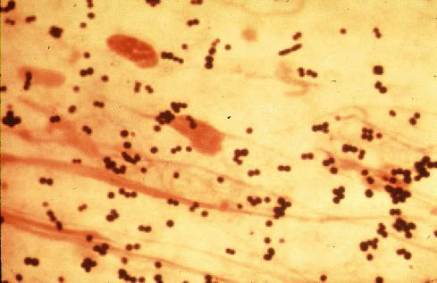

**ترشحات گوش:**

نمونه برداري به کمک يک سواب باريک انجام مي گيرد. بيمار قبل از نمونه برداري حمام نرفته و از دارو يا قطره گوش استفاده نکرده باشد. نمونه گرفته شده را به محيط هاي کشت غني کننده منتقل کرده و در شرايط هوازي و بي هوازي در دماي37°C قرار داده مي شود. از محيط هاي غني کننده و افتراقي مانند مک کانکي آگار و ائوزين متيلن بلو آگار نيز مي توان استفاده کرد.

**ترشحات چشم*:***

براي کشت ترشحات چشم از سواب استفاده مي شود. از قسمت ملتحمه چشم به وسيله يک سواب استريل جهت کشت عوامل کونژکتيويت نمونه برداري مي شود. جهت کشت کلاميديا از سواب خشک آلژينات کلسيم استفاده شده و در محيط ترانسپورت 2.SP قرار داده مي شود. گاه از موادي که چشم پزشک از محفظه قدامي چشم، زجاجيه، آبسه ها و زخم هاي دهان باز گرفته، کشت انجام مي شود. لازم به ذکر است که نمونه هاي جمع آوري شده از هر دو چشم بايد جداگانه کشت داده شوند. قبل از هر اقدامي از ترشحات رنگ آميزي کرده و از نظر شکل ظاهري ميکروب را مورد مطالعه قرارمي دهند. نمونه ها بر روي محيط کشتي چون آگار خون دار، در شرايط هوازي، بي هوازي و CO2 کشت داده شوند.

عوامل باکتريايي مانند نايسريا، هموفيلوس، کلاميديا، کورينه باکتريوم ها، استرپتوکوکوس ها، استافيلوکوکوس ها و ... ممکن است در ترشحات چشم وجود داشته باشند.

**نمونه برداري از حفره هاي بيني:**

نمونه برداري از بيني به وسيله سواب انجام مي شود. محل نمونه برداري از بيني بر حسب نوع ميکروارگانيسم متفاوت است. به طور مثال براي بوردتلا پرتوسيس از انتهاي حفره بيني نمونه تهيه مي شود.

باکتري هاي حفره بيني بر روي آگار خون دار و تلوريت پتاسيم (جهت رشد کورينه باکتريوم ) کشت داده مي شود. استافيلوکوکوس اورئوس، استرپتوکوکوس پيوژنز، نايسريا مننجايتيديس، بوردتلا پرتوسيس، ،هموفيلوس ها، کورينه باکتريوم ديفتريه و .... در حفره هاي بيني يافت مي شوند.

**نمونه برداري از گلو:**

نمونه برداري از گلو با کمک سواب انجام مي گيرد. بر حسب نوع بيماري و درخواست پزشک محل نمونه گيري متفاوت است. جهت بررسي عفونت هايي که باعث گلو درد مي شود از بيمار درخواست مي گردد که دهان خود را باز نموده و زبان را بيرون آورد و حرف (AH) را بگويد. زبان را با قاشق چوبي به پايين فشار داده، سواب را به قسمت خلفي حلق منتقل کرده و پس از نمونه گيري با يک حرکت چرخشي خارج مي کنيم. جهت تشخيص ديفتري، نمونه برداري از غشاء کاذب ايجاد شده انجام مي شود. سپس نمونه ها را بر روي محيط هاي کشت آگار خون دار، شکلات آگار و محيط هاي اختصاصي چون تلوريت پتاسيم کشت مي دهيم. انواع بيماري زاي استرپتوکوکوس پيوژنز, کورينه باکتريوم ديفتريه، استافيلوکوکوس اورئوس، نايسريا مننجايتيديس و ... ممکن است در نمونه تهيه شده وجود داشته باشند.

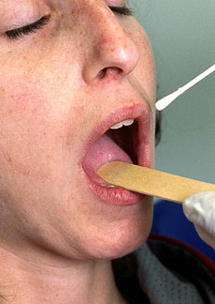 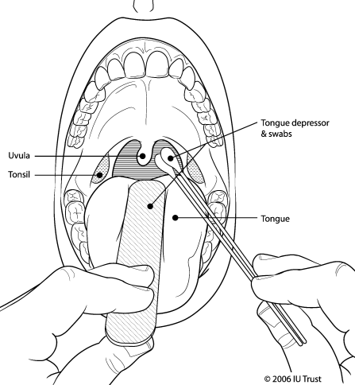

**نمونه برداري از زخم ها:**

عفونت زخم ها و آبسه ها معمولاً متعاقب جراحي، تروما يا بيماري هايي که ممکن است مخاط را تخريب کنند ايجاد مي شود و بر حسب نوع ضايعه (وزيکول، سوختگي، ميوزيت، آبسه و ...) نمونه برداري و شرايط کشت فرق مي کند. گاهي لازم است که محل زخم تميز شود و از قسمت پايه زخم نمونه برداري شود و گاهي بايد که از ضايعه (آبسه، وزيکول) آسپيراسيون صورت گيرد. نمونه ها بر روي محيط هاي کشت مختلف در شرايط مختلف هوازي و بي هوازي کشت داده مي شوند.

**لاگ بوك آزمايشگاه ميكروب شناسي**

**جلسه ششم:**

**اهداف آموزش:**

اهميت خانواده استرپتوكوکاسه و انتروکوکاسه و جنس ها و گونه هاي مهم بیماری زا را بداند.

روش شناسايي خانواده استرپتوکوکاسه و انتروکوکاسه را بداند.

تست هاي مورد نياز براي شناسايي جنس هاي خانواده انتروکوکاسه را بداند.

تست هاي مورد نياز بري شناسايي جنس هاي خانواده استرپتوکوکاسه و گونه هاي استرپتوکوکوس را بداند.

انواع هموليز را بداند و تشخيص دهد.

اساس تست هاي باسيتراسين – اپتوکين – هموليز – بايل اسکولين آگار – مقاومت به NaCl 6.5% را توضيح دهد.

شيوه استفاده از کندل جار را بداند.

**----------------------------------------------------------**

**به تنهايي،** رنگ آميزي گرم را انجام دهد.

تست کاتالاز انجام دهد.

کشت Streak انجام دهد.

ديسک گذاري کند.

باکتري را در محيط مايع کشت دهد.

**با نظارت،** استفاده از كندل جار را انجام دهد.

**----------------------------------------------------------**

**کار اين جلسه:** رنگ آميزي گرم از نمونه مجهول و بررسي لام – انجام تست کاتالاز – کشت در محيط هاي بلاد آگار، بايل اسکولين و NaCl 6.5% - ديسک گذاري اپتوکين و باستيراسين بر محيط بلاد آگار – استفاده از کندل جار تحويل دادن ميکروسکوپ، بررسي پاسخ تست ها و توانايي تفسير تست هاي آزمايشگاهي جلسه پيش – ارائه پاسخ نمونه مجهول جلسه گذشته به كار شناس آزمايشگاه

**آزمايشگاه ميكروب شناسي**

**جلسه ششم:**

**کوکوس هاي گرم مثبت (2)**

***کوکوس هاي گرم مثبت کاتالاز منفي (استرپتوکوکاسه و انتروکوکاسه).......***

دو جنس استرپتوکوکوس و انتروکوکوس مهم ترين باکتري هاي بیماری زا در اين گروه هستند.

جنس استرپتوکوکوس بر اساس ترکيب پلي ساکاريد ديواره به چند گروه تقسيم مي شود. درگروه A مهم ترين جنس بیماری زا به نام استرپتوکوکوس پايوژنز قرار دارد. اين گونه مي تواند بيماري هايي مانند زرد زخم استرپتوکوکي، فارنژيت، سلوليت، فاسيت، مايوزيت، باد سرخ، پنوموني و سندرم شوک توکسيک استرپتوکوکي ايجاد کند. گونه استرپتوکوکوس آگالاکتيه (در گروه B) عوارضي مانند پاره شدن زود هنگام غشاء جنيني در مادر، سپسيس، مننژيت نوزادان ايجاد مي کند. استرپتوکوکوس نومونيه هم مهم ترين عامل پنوموني، اوتيت، سينوزيت و مننژيت به شمار مي رود. انتروکوکوس ها از اصلي ترين عوامل عفونت هاي بيمارستاني، عفونت هاي ادراري و آبسه هاي شکمي هستند. استرپتوکوکوس هاي ويريدنس بيشتر فلور نرمال حفره دهاني وگاه پوست بوده و هر چند گاه اندوکارديت و سپتي سمي از عوارض ابتلاء به اين باکتري هاست.

***تشخيص آزمايشگاهي:***

جمع آوري و انتقال نمونه: بسته به عفونت مورد نظر، نمونه گيري انجام مي شود.

الف- روش هاي شناسايي مستقيم :

شناسايي آنتي ژن: با روش هاي آگلوتيناسيون، کوآگلوتيناسيون و الايزا، پلي ساکاريد هاي ديواره گونه هاي استرپتوکوکوس در نمونه ها شناسايي مي شود. حساسيت اين روش ها بين 60-95% بسته به روش مورد استفاده متغير است و به همين منظور براي کشف باکتري مثلا در نمونه هاي گلو بهتر است ازدو سواب و با دو روش متفاوت استفاده شود. مثبت شدن هر يک نشان گر وجود باکتري در نمونه خواهد بود.

ب- رنگ آميزي گرم :

تمام باکتري هايي که در اين قسمت مورد بررسي قرار مي گيرند کوکوس گرم مثبت اند. استرپتوکوکوس ها کروي و يا تخم مرغي شکل بوده و به ويژه در هنگامي که از محيط کشت مايع گستره تهيه شده باشد به شکل رشته هاي متوسط تا بلند ديده مي شوند. استرپتوکوکوس نومونيه به شکل لنست و يا سر نيزه بوده و به فرم تک سلول و در بيشتر موارد جفت و گاه زنجيره هاي کوتاه ديده مي شوند.

ج- کشت :

مناسب ترين محيط هاي کشت، شکلات آگار و يا آگار خون دار5%)خون( هستند.

د- شرايط و زمان انکوباسيون :

در بيشتر آزمايشگاه ها محيط بلاد آگار و يا شکلات آگار در اتمسفر داراي 5-10% CO2و در 37°C انکوبه مي شود. در اين شرايط رشد باکتري استرپتوکوکوس نومونيه و هموليز بتا بهتر مشاهده مي شود. براي مشاهده بهتر هموليز بتا مي توان نوک آنس را به حالت عمود داخل محيط كشت بلاد آگار فرو کرده تا در قسمت هاي زير محيط کشت شرايط بي هوازي مهيا شده و هموليز کامل گلبول ها ديده شود. (Stabbing)

***شناسايي ميکرواگانيسم ها:***

نخستين قدم در افتراق اين جنس ها از خانواده ميکروکوکاسه و استافيلوكوكاسه آزمايش کاتالاز است. کاتالاز انتروکوکوس ها واسترپتوکوکوس ها منفي است. در مراحل بعدي و به منظور شناسايي گونه هاي استرپتوکوکوس و جنس انتروکوکوس تست هاي هموليز، PYR، آزمايش هيدروليز هيپورات، بايل اسکولين، ليز شدن توسط نمک هاي صفراوي، حساسيت به ديسک هاي اپتوچين، باسيتراسين، سولفامتوکسازول، تست CAMP و تخمير برخي قند ها استفاده مي شود.

***تست هموليز (Hemolysis test):***

عبارت است از بررسي تخريب و ليز گلبول هاي قرمز (RBC) توسط آنزيم خارج سلولي (اگزوتوكسين) به نام هموليزين كه باكتري توليد مي كند. اين تست در محيط كشت خون دار بررسي مي شود.

درصورتي که عمل تخريب RBC ها به صورت کامل انجام شود، هاله اي شفاف در اطراف كلني باكتري ها مشاهده مي گردد كه اصطلاحا هموليز β (بتا) ناميده مي شود.

در صورتي كه عمل تخريب RBC ها به صورت ناقص (تبديل هموگلوبين به مت هموگلوبين) انجام شود، هاله اي سبز در اطراف كلني باكتري ها مشاهده مي گردد كه اصطلاحا هموليز α (آلفا) ناميده مي شود.

در صورتي که باکتري توانايي تخريب RBC ها را نداشته باشد، در اطراف کلني باکتري هيچ گونه هاله اي مشاهده نمي گردد که اصطلاحا هموليز γ (گاما) ناميده مي شود.

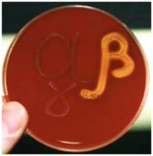

***تست حساسيت به باسيتراسين (Bacitracin test):***

اصول :

ديسک داراي 0.04 واحد باسيتراسين (نوعي آنتي بيوتيک پلي پپتيدي) مانع از رشد استرپتوکوکوس هاي β هموليتيک گروه A شده و بر استرپتوکوکوس هاي بتا هموليتيک گروه B اثري ندارد.

روش کار:

الف- بر روي محيط بلاد آگار باکتري مورد نظر کشت داده مي شود.

ب- ديسک باسيتراسين (0.04 U) را با پنس بر روي منطقه کشت شده قرار داده و کمي فشار داده مي شود.

ج- در دماي 35°C براي مدت 18-24 ساعت در شرايط 5% CO2، انکوبه گردد.

د– قطر هاله نبود رشد اندازه گيري شود. قطر بيش از 10 mm مثبت تلقي خواهد شد.

**نتايج مورد انتظار:**

**مثبت:** استرپتوکوکوس هاي β همولتيک گروه A داراي هاله نبود رشد با قطر بيش از 10 mmاست.

**منفي:** استرپتوکوکوس هاي β همولتيک گروه B در اطراف ديسک باسيتراسين رشد مي کنند.

اين تست تشخيصي تنها براي β هموليتيک ها ارزش دارد چون برخي از α هموليتيک ها (پنوموکوکوس) نيز به

تراکم هاي پائين باسيتراسين حساسند.

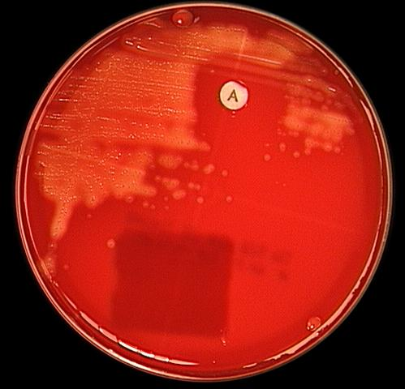

***آزمايش CAMP:***

اصول:

ارگانيسم هاي خاصي (شامل استرپتوکوکوس هاي گروه B)، پروتئين خارج سلولي ترشحي (فاکتور CAMP) توليد

مي نمايند که در حضور هموليز β استافيلوكوكوس آرئوس اثر سينرژيکي داشته و ليز گلبول ها تشديد مي شود.

روش کار:

الف- يک سوش استافيلوکوکوس آرئوس داراي هموليزβ به شكل يك خط افقي در وسط پليت محيط بلاد آگار کشت داده شود.

ب- ارگانيسم هاي مجهول عمود بر خط کشت استافيلوكوكوس آرئوس کشت داده شوند.

ج-24 ساعت در دماي 35°C انکوبه گردد.

**نتايج مورد انتظار:**

**مثبت:** هموليز به شکل نوک پيکان در محل تلاقي سوش مورد آزمايش و استافيلوکوکوس آرئوس تشديد شده است. پس ارگانيسم مجهول مي تواند استرپتوكوكوس گروه B باشد.

**منفي:** هيچ حالتي از تشديد ليز در محل تلاقي مشاهده نمي شود. ارگانيسم مجهول استرپتوكوكوس گروه B نيست.

اين تست جهت تائيد استرپتوکوکوس هاي β هموليتيک، باسيتراسين مقاوم و SXTمقاوم به عنوان استرپتوکوکوس گروه B به کار مي رود.

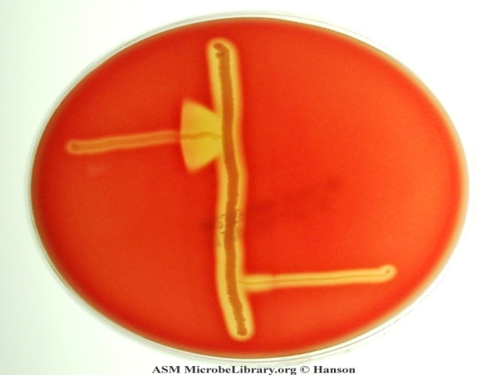

***تست بايل اسکولين (Bile-esculin):***

رشد تمام کوکوس هاي گرم مثبت به غير از گروه D استرپتوکوکوس ها و انتروکوکوس ها توسط نمک هاي صفراوي مهار مي شود. اين دو گروه باکتري مي توانند در برابر 40% صفرا پايدار بوده و با هيدروليز اسکولين انديکاتور سيترات آمونيوم فريک را به رنگ قهوه اي تيره تبديل کنند. اين رنگ تيره به دليل ترکيب اسکولتين (آخرين محصول هيدروليز اسکولين) با يون هاي فريک و تشکيل کمپلکس آهن فنليک خواهد بود.

روش کار:

الف- يک يا دو کلني از کشت 24 ساعته باکتري در سطح محيط بايل اسکولين آگار کشت داده مي شود.

ب- پليت در دماي 35°C و اتمسفر معمولي به مدت 8 ساعت انکوبه مي شود.

مثبت: تيره شدن محيط کشت

***آزمايش اپتوچين (Optochin):***

اين آزمايش براي تعيين اثر اپتوچين (Ethyl hydro cupreine HCL) بر روي يک ارگانيسم استفاده مي شود. اپتوچين، پنوموکوکوس ها را ليز مي کند (مثبت) اما استرپتوکوکوس هاي آلفا همولتيک ديگر نسبت به آن مقاوم هستند (منفي).

روش کار :

الف- با استفاده از لوپ بر روي محيط بلاد آگار ارگانيسم مورد آزمايش کشت داده شود.

ب- با استفاده از پنس استريل ديسک اپتوچين را بر روي ناحيه کشت داده شده قرار داده و به آرامي کمي ديسک را بر سطح محيط کشت فشار داده تا از تماس مناسب ديسک اطمينان حاصل شود.

ج- پليت براي مدت 18-24 ساعت در دماي C°35 در5% CO2 انکوبه شود.

د– قطر هاله نبود رشد را بر حسب ميلي متر اندازه بگيريد.

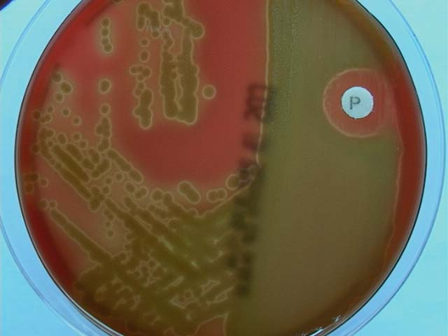

**يافته هاي مورد انتظار:**

**مثبت:** قطر هاله نبود رشد≥14 mm (با قطر ديسک 6mm) حساس تلقي مي شود.

**منفي:** هاله نبود رشد مشاهده نمي شود.

**مشکوک:** هر هاله نبود رشد کمتر از 14 mmاز نظر پنوموکوک مشکوک است. سوش مورد نظر بايستي با تست حلاليت در صفرا از نظر وجود پنوموکوک تأئيد شود.

***تست مقاومت به نمک :( Salt tolerance)***

اين تست در کنار تست بايل اسکولين جهت تشخيص گونه هاي انتروکوکوس از نان انتروکوکوس به کار مي رود. محيط پايهHeart infusion broth است که به آن 6.5% NaCl افزوده شده است. باکتري را در اين محيط کشت داده که اگر مقاوم به نمک باشد، رشد و تکثير مي يابد.

***تست حساسيت به:(SXT)***

اين تست جهت تشخيص انتروکوکوس از نان انتروکوکوس به کار مي رود.

روش کار :

الف- با استفاده از لوپ بر روي محيط بلاد آگار، ارگانيسم مورد آزمايش کشت داده شود.

ب- با استفاده از پنس استريل ديسک SXT را بر روي ناحيه کشت داده قرار داده و به آرامي کمي ديسک را بر سطح محيط کشت فشار داده تا از تماس مناسب ديسک اطمينان حاصل شود.

ج- پليت براي مدت 18-24 ساعت در دمايC °35 در 5% CO2 انکوبه شود.

د– قطر هاله نبود رشد را بر حسب ميلي متر اندازه بگيريد.

**نتايج مورد انتظار:**

قطر هاله نبود رشد15mm ≥ ، باکتري نسبت به SXT حساس است.

|  |  |  |  |  |  |  |  |
| --- | --- | --- | --- | --- | --- | --- | --- |
| **حساسيت به SXT** | **حساسيت به اپتوچين** | **رشد در 6.5%NaCl** | **هيدروليز بايل اسکولين 40%** | **CAMP** | **حساسيت به باسيتراسين** | **هموليز** | **باکتري** |
| **R** | **R** | **_** | **_** | **_** | **S** | **β** | **استرپتوکوکوس گروه A** |
| **R** | **R** | **+** | **_** | **+** | **R** | **β** | **استرپتوکوکوس گروه B** |
| **S** | **R** | **_** | **_** | **_** | **R** | **β** | **استرپتوکوکوس غيرگروه A,B,D** |
| **R** | **R** | **+** | **+** | **_** | **R** | **β ، α ، γ** | **انتروکوکوس** |
| **S** | **R** | **_** | **+** | **_** | **R** | **α ، γ** | **استرپتوکوکوس گروه D** |
| **S** | **R** | **_** | **_** | **_** | **R** | **α ، γ** | **استرپتوکوکوس ويريدانس** |
| **_** | **S** | **_** | **_** | **_** | **R / S** | **α** | **استرپتوکوکوس پنومونيه** |

**جدول افتراقي استرپتوکوکوس ها و انترو کوکوس ها**

**لاگ بوك آزمايشگاه ميكروب شناسي**

**جلسه هفتم:**

**اهداف آموزش:**

اهميت جنس استافيلوکوکوس و گونه هاي مهم بیماری زا را بداند.

روش تعيين و شناسايي خانواده استافيلوکوکاسه و ميکروکوکاسه را بداند.

تست هاي مورد نياز براي شناسايي خانواده استافيلوکوکاسه و گونه هاي استافيلوکوکوس را بداند.

اساس تست هاي کاتالاز، کواگولاز، مانيتول سالت آگار، DNase آگار، مقاومت به باسيتراسين و فورازوليدون و نووبيوسين را بداند.

**--------------------------------------------------------**

**به تنهايي،**

رنگ آميزي گرم انجام دهد**.**

کشت Streak از باکتري انجام دهد. کشت DNase آگارانجام دهد.

ديسک گذاري کند.

**با نظارت،** تست کاتالاز و کوآگولاز را انجام دهد.

**--------------------------------------------------------**

**کار اين جلسه:**

انجام رنگ آميزي گرم از نمونه مجهول و بررسي لام رنگ آميزي شده – انجام تست کاتالاز و کوآگولاز نمونه مجهول

کشت در محيط بلادآگار و ديسك گذاري باسيتراسين، فورازوليدون و نووبيوسين – کشت در محيط مانيتول سالت آگار و کشت بر محيط DNase آگار– تحويل دادن ميکروسکوپ

**آزمايشگاه ميكروب شناسي**

**جلسه هفتم:**

**کوکوس هاي گرم مثبت (1)**

***کوکوس هاي گرم مثبت کاتالاز مثبت (ميکروکوکاسه و استافيلوكوكاسه)***

در اين دو خانواده جنس هاي مهم از نظر باليني جنس هاي استافيلوکوکوس و ميکروکوکوس هستند. از بين اين دو جنس، جنس استافيلوکوکوس از نظر بيماري زايي مهم تر و در بين گونه هاي استافيلوکوکوس نيز گونه هاي استافيلوکوکوس اورئوس، استافيلوکوکوس ساپروفيتيکوس و استافيلوکوکوس اپيدرمايديس اهميت بيشتري دارند.

استافيلوکوکوس اورئوس، کوکوس گرم مثبت، کاتالاز مثبت، اکسيداز منفي، غير متحرک و مهم ترين گونه بيماري زا در اين جنس به شمار مي رود. بيماري هاي عفونت پوستي موضعي مانند فوليکوليت، تاول (Furuncle)، کربانکل (Carbuncle)، زرد زخم (Impetigo)و عفونت هاي منتشره مانند اندوکارديت، باکتريمي، سندرم شوک توکسيک، مسموميت غذايي و غيره ايجاد مي کند.

استافيلوکوکوس ساپروفيتيکوس ازعوامل مهم عفونت ادراريست و استافيلوکوکوس اپيدرمايديس نيز در بيماراني که از شنت ها و کاتترهاي ادراري استفاده مي کنند کلونيزه و بيماري زا مي شود.

گونه هاي ميکروکوکوس بيشتر فلور نرمال پوست، مخاط و اوروفارنکس هستند و در موارد بسيار اندكي عفونت زا مي شوند اما به دليل اهميت بسيار افتراق باکتري از نمونه هاي بيماري زاي استافيلوكوكوس، دانستن روش هاي شناسايي اين جنس هم اهميت فراواني دارد.

***تشخيص آزمايشگاهي:***

نمونه گيري بسته به مکان عفونت و با رعايت موارد نمونه گيري انجام مي شود.

روش هاي شناسايي مستقيم:

رنگ آميزي گرم مناسب ترين روش مشاهده مستقيم بافت هاي مشکوک به عفونت با باکتري هاي خانواده استافيلوكوكاسه است. باکتري هاي خانواده استافيلوكوكاسه سلول هاي گرم مثبت کروي دارند. در هنگام تقسيم، باکتري در هر دو جهت افقي و عمودي تقسيم شده و دسته هاي دو تايي، چهار تايي (تتراد) و گاه به صورت خوشه هاي انگور شکل مي گيرند. براي رنگ آميزي گرم از کشت هاي تازه استفاده مي شود چرا که در کشت هاي کهنه، باکتري نمي تواند کريستال ويوله را در خود نگاه دارد و گرم منفي رنگ مي گيرد.

***روش هاي شناسايي باکتري:***

نخستين قدم در تشخيص کوکوس هاي گرم مثبت خانواده ميکروکوکاسه و استافيلوکوکاسه انجام تست کاتالاز است. اين دو خانواده کاتالاز مثبت هستند.

***1 - آزمايش کاتالاز:***

کاتالاز آنزيمي است که واکنش تبديل پر اکسيد هيدروژن را به آب و اکسيژن کاتاليز مي کند.

**2H2O2→2H2O+O2**

روش کار:

الف: با قاشقک چوبي (آبسلانگ يا اسپاچولا) ويا پيپت پاستوري كه انتهاي آن به وسيله حرارت بسته شده يک کلني به سطح لام تميز ماليده مي شود.

ب: يک قطره پراکسيد هيدروژن 3% بر روي كلني ريخته مي شود.

پ: توليد شدن حباب هاي گاز اكسيژن(O2) بررسي مي گردد.

براي انجام دادن اين تست بهتر است از لوپ هاي فلزي و نيز از باکتري هاي رشد يافته بر روي آگار خون دار استفاده نشود. لوپ هاي فلزي مي توانند واکنش هاي ذکر شده را کاتاليز کنند. گلبول هاي سرخ نيز آنزيم کاتالاز دارند و برداشتن ناخودآگاه تكه اي از محيط به همراه باکتري مي تواند پاسخ مثبت کاذب ايجاد کند.

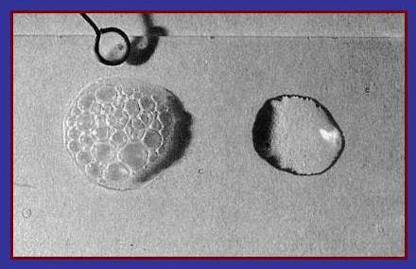

|  |  |  |  |
| --- | --- | --- | --- |
| **كوكوس گرم مثبت** | **تست كاتالاز** | **يافته** | **شامل جنس هاي** |
| **مثبت** | **خانواده ميكروكوكاسه** | **ميكروكوكوس** |
| **خانواده استافيلوكوكاسه** | **استافيلوكوكوس** |
| **منفي** | **خانواده استرپتوكوكاسه** | **استرپتوكوكوس** |
| **خانواده انتروكوكاسه** | **انتروكوكوس** |

2***- جدا سازي خانواده ميكروكوكاسه از استافيلوكوكاسه:***

در مرحله بعد بر طبق جدول، آزمايش هاي ذكر شده براي تمايز خانواده ميكروكوكاسه از استافيلوكوكاسه انجام مي شود.

پس از کشت دادن باکتري در محيط آگار خون دار، ديسک هاي داراي آنتي بيوتيک هاي فورازوليدون ( gµ100) و باسيتراسين ( 0.04واحد) در فاصله مناسب از هم روي محيط کشت قرار داده مي شوند. پس از 24 ساعت رشد يا نبود رشد در اطراف ديسک ها بررسي مي شود.

اگر قطر هاله نبود رشد در اطراف ديسك فورازوليدون 15mm ≤ باشد، حساس وگرنه مقاوم به شمار مي آيد.

اگر قطر هاله نبود رشد در اطراف ديسك باسيتراسين 10mm ≤ باشد، حساس وگرنه مقاوم به شمار مي آيد.

|  |  |  |  |  |
| --- | --- | --- | --- | --- |
| **ميكروارگانيسم** | **كاتالاز** | **اكسيداز** | **مقاومت به**  **باسيتراسين (0.04U)** | **مقاومت به**  **فورازوليدون (100µg)** |
| **استافيلوكوكاسه** | **+** | **-** | **مقاوم** | **حساس** |
| **ميکروکوکاسه** | **+** | **+** | **حساس** | **مقاوم** |

**3*- تشخيص گونه هاي مختلف جنس استافيلوكوكوس:***

براي تعيين گونه هاي مختلف جنس استافيلوکوکوس نيز آزمايش هاي کواگولاز، هيدروليز DNA، کشت درمحيط مانيتول سالت آگار(MSA) ، مقاومت به نووبيوسين (NB) و توانايي ايجاد هموليز انجام مي شود.

**الف- كشت در محيط مانيتول سالت آگار:**

با استفاده از محيط هاي کشت انتخابي مانند مانيتول سالت آگار مي توان استافيلوكوكوس اورئوس يا ساپروفيتيكوس و اپيدرمايديس را از هم شناسايي و يا استافيلوكوكوس اورئوس را از نمونه هاي مخلوط جدا سازي کرد. اين محيط کشت غلظت بالايي از نمک کلريد سديم (7.5%)، پپتون، قند مانيتول و معرف فنل رد به عنوان انديکاتور PH دارد. پس از 24 ساعت، رشد و ايجاد كلني در محيط كشت نشان گر مقاوم بودن باكتري به كلريد سديم و تغيير رنگ فنل رد به رنگ زرد نشان دهنده تخمير مانيتول توسط باكتري ايزوله مي باشد.

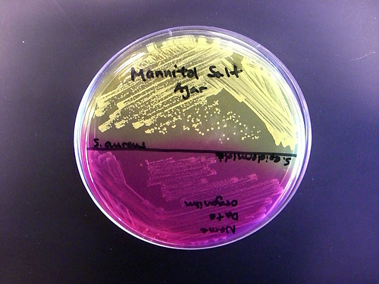

***ب- آزمايش کواگولاز:*** استافيلوکوکوس اورئوس با دو روش مي تواند از پلاسماي خرگوش لخته ايجاد کند و در واقع دو نوع کواگولاز در باکتري وجود دارد.

الف- فاکتور تجمع دهنده يا Clumping Factor ) (: اين فاکتور به ديواره سلول باكتري متصل بوده و با فيبرينوژن پلاسما واکنش مي دهد. فيبرينوژن به فيبرين تبديل و در نتيجه باکتري در شبکه فيبريني به دام افتاده و لخته ديده مي شود. اين فاکتور را مي توان با روش لامي ( Slide test ) شناسايي کرد.

ب- آنزيم کواگولاز: اين آنزيم پروتئيني خارج سلولي است که فاکتور واکنش دهنده با کواگولاز پلاسماCRF را فعال کرده و کمپلکس کواگولاز-CRF، فيبرينوژن را به لخته فيبريني تبديل مي کند.

(CRF= Coagulase Reactive Factor)

روش انجام آزمايش :

**الف- روش لامي**

A - يک قطره پلاسماي خرگوش روي لام ريخته مي شود.

B - يک قطره سرم فيزيولوژي در کنار پلاسما ريخته مي شود.

C- يک لوپ از باکتري در هر دو قطره، به ترتيب اول در کنترل و سپس در پلاسما مخلوط مي شود.

D - به مدت 5-10 ثانيه ايجاد كلامپ بررسي مي شود.

مثبت : مشاهده كلامپينگ در پس زمينه شفاف

منفي : مشاهده سوسپانسيون يكنواخت شيري رنگ.

در موارد منفي و مشکوک آزمايش لوله اي انجام مي شود.

**ب- روش لوله اي ( Tube test )**

A- با بردن چند کلني در 0.5 mlپلاسماي خرگوش سوسپانسيون تهيه مي شود.( لوپ را داخل قطره مي چرخانيم.)

B- انکوباسيون سوسپانسيون مذکور به مدت 4 ساعت در اتمسفر معمولي در دماي 37°C.

C- اگر پس از 4 ساعت پاسخ منفي بود بررسي مجدد لوله تا 24 ساعت در دماي آزمايشگاه.

مثبت : پلاسما لخته مي شود. منفي : پلاسما لخته نمي شود.

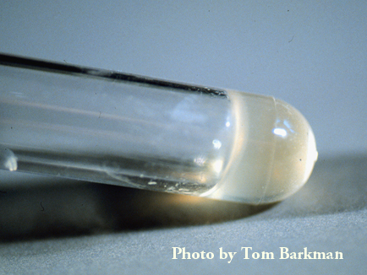

***ب-******هيدروليز DNA:***

همان گونه كه عنوان شد 95% از ايزوله هاي استافيلوكوكوس اورئوس كواگولاز مثبت اند. براي تعيين 5% از ايزوله هاي استافيلوكوكوس اورئوس كواگولاز منفي و نيز افتراق استافيلوكوكوس اورئوس از تست DNase استفاده مي شود.

اين آزمايش براي بررسي توانايي ميكروارگانيسم در هيدروليز DNA به کار مي رود. درصورت رشد باکتري در اين محيط و هيدروليز DNA پس از ريختن معرف بر روي محيط كشت، دراطراف کلني بسته به نوع معرف واكنش ايجاد مي شود.

روش کار:

- ارگانيسم بر روي محيط DNase کشت داده مي شود.

- پس از 18-24 ساعت گرم خانه گذاري پليت بررسي مي شود.

اگر از معرف اسيد كلريدريك 1N استفاده نموده و هاله اي شفاف در اطراف کلني تشکيل شود به اين معني خواهد بود که DNA توسط باكتري هيدروليز شده و در اطراف كلني DNA وجود ندارد كه با معرف رسوب دهد.

در صورت استفاده از تولوئيدين بلو 0.1% به عنوان معرف، در صورت هيدروليزDNA ، اطراف كلني به رنگ صورتي و بقيه محيط كشت به رنگ آبي ديده مي شود.

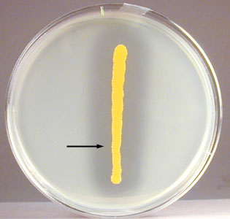

***د- تست حساسيت به نووبيوسين (NB 5µg):***

استافيلوكوکوس هاي كواگولاز منفي را مي توان به دو دسته نووبيوسين حساس و نووبيوسين مقاوم تقسيم كرد.

باكتري را بر روي محيط كشت بلاد آگار (Blood Agar) كشت داده و ديسک نووبيوسين را بر روي محيط قرار مي دهيم. پس از 18-24 ساعت از نظر وجود هاله نبود رشد بررسي مي نماييم.

اگر اندازه قطر هاله نبود رشد <11mm باشد نشانه مقاوم بودن باكتري و احتمالأ S.saprophyticus مي باشد.

اندازه قطر هاله نبود رشد ≥16mm نشانه حسلس بودن باكتري و احتمالأ ساير استافيلوكوکوس هاي كواگولاز منفي و يا استافيلوكوكوس ارئوس مي باشد.

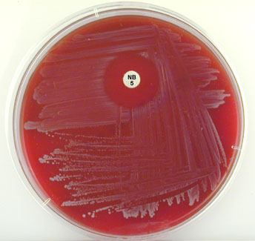

|  |  |  |  |  |  |  |
| --- | --- | --- | --- | --- | --- | --- |
| **حساسيت به**  **نووبيوسين** | **تخمير**  **مانيتول** | **تحمل نمك** | **آنزيم DNas** | **کواگولاز** | **پيگمان** | **جنس و گونه باكتري** |
| **حساس** | **+** | **+** | **+** | **+** | **طلايي** | **استافيلوکوکوس اورئوس** |
| **حساس** | **-** | **+** | **-** | **-** | **سفيد** | **استافيلوکوکوس اپيدرمايديس** |
| **مقاوم** | **-/+** | **+** | **-** | **-** | **V** | **استافيلوکوکوس**  **ساپروفيتيكوس** |

**لاگ بوك آزمايشگاه ميكروب شناسي**

**جلسه هشتم و نهم:**

**اهداف آموزش:**

اهميت خانواده انتروباکترياسه را بداند.

جنس ها، گونه هاي مهم و بيماري هاي ايجاد شده توسط هر جنس يا گونه را بداند.

روش شناسايي خانواده انتروباکترياسه را بداند.

محيط هاي کشت انتخابي و افتراقي اين خانواده را بداند و دلايل کاربرد را توضيح دهد.

محيط هاي XLD، SF (يا GN) ،سوربيتول مکانکي ،ائوزين متيلن بلو آگار، تراپيل شوگر آيرن آگار، سيمون سيترات، SIM، نيترات براث

فنيل آلانين دآميناز، اوره آگار، VP- MR، لايزين آيرن آگار را بشناسد.

اهميت خانواده ويبريوناسه را بداند.

جنس ويبريو و گونه هاي مهم و بيماري هاي ايجاد شده توسط آن ها را بداند.

**------------------------------------------------------------**

**به تنهايي،**  رنگ آميزي گرم را انجام دهد.

کشت ب صورت Streak محيط هاي مک کانکي و EMB را انجام دهد.

كشت محيط هاي تريپل شوگرآيرون آگار، سيمون سيترات، SIM، نيترات براث، فنيل آلانين دآميناز، اوره آگار، VP- MR و لايزين آيرن آگار را انجام دهد.

**----------------------------------------------------------**

**کار اين جلسه:**

**-**رنگ آميزي گرم از نمونه مجهول و بررسي لام

-کشت به صورت Streak در محيط هاي مک کانکي و EMB –

-کشت Butt/Slant در محيط هاي TSI و لايزين آيرن آگار– کشت سطحي در محيط هاي سيمون سيترات، فنيل آلانين دآميناز و اوره آگار–کشت عمقي در SIM–کشت در محيط هاي مايع VP- MR و نيترات براث

– تحويل دادن ميکروسکوپ

-ديدن گسترش رنگ آميزي شده ويبريو

-بررسي پاسخ تست ها و توانايي تفسير تست هاي آزمايشگاهي جلسه پيش

–ارائه پاسخ نمونه مجهول جلسه گذشته به كار شناس

**آزمايشگاه ميكروب شناسي**

**جلسه هشتم و نهم:**

**انتروباکترياسه**

باکتري هاي اين خانواده مي توانند به صورت هاي پاتوژن اصلي ويا فرصت طلب باشند. پاتوژن هاي فرصت طلب در شرايط عادي و در زيست گاه طبيعي خود بيماري زا نيستند اما اگر به ساير قسمت هاي بدن منتقل شوند و يا از مناطق استريل بدن جدا شوند، بيماري زا تلقي مي شوند. براي نمونه مي توان از اشريشيا کلاي نام برد که در شرايط عادي در روده غيربيماري زا و در خون و مايع مغزي نخاعي بيماري زا مي شود. در گروه دوم، باکتري هاي بيماري زاي اصلي قرار دارد که فلور نرمال بدن نبوده و جدا سازي آنها از نمونه هاي باليني نشانگر بيماري است. از اين دسته نيز مي توان از يرسينيا انتروکوليتيکا، يرسينيا پستيس، شيگلا ديسانتريه و سالمونلا نام برد.

***ويژگي هاي مشترک خانواده انتروباکترياسه:***

تمام باکتري هاي اين خانواده کوکوباسيل هاي گرم منفي، بدون اسپور، هوازي و بي هوازي اختياري بوده و به راحتي بر روي محيط کشت هاي عادي رشد مي کنند. اين باکتري ها گلوکز را تخمير كرده و از تخمير اين قند اسيد و گاز دي اکسيد کربن و يا اسيد تنها ايجاد مي کنند. تمام جنس هاي اين خانواده اکسيداز منفي، بيشتر کاتالاز مثبت، تمامي آن ها احياگر نيترات به نيتريت و بيشتر متحرک و داراي فلاژل هاي پري تريش هستند. درجه حرارت مناسب رشد Cº 35-37 بوده اما برخي گونه ها مانند يرسينيا انتروکوليتيکا در حرارت 1-5ºC هم رشد مي کنند.

***نمونه گيري و انتقال نمونه ها:***

باکتري هاي اين خانواده از نمونه هاي مختلفي مانند ادرار، خون، مايع مغزي- نخاعي، خلط، زخم و ... جدا مي شوند. بر اساس نوع نمونه روند نمونه گيري و کشت متفاوت خواهد بود.

در صورت وجود فاصله زماني بين نمونه گيري و انجام آزمايش بهتر است که نمونه ها را در محيط هاي انتقالي مانند کري بلر و يا استوارت نگه داري نمود.

***محيط هاي کشت انتخابي و افتراقي:***

در نمونه گيري از مدفوع (يامواد و محلولهاي خوراکي)براي جداسازي عوامل پاتوژن ابتدا غني سازي انجام مي شود.نمونه ها ابتدا در اين محيط ها کشت داده مي شود مانند: محيط سلنيت F (Selenit F)که بيشتر براي غني سازي سالمونلا ها و محيط GN (Gram Negative Broth ) بيشر براي جدا سازي شيگلا از آن استفاده مي گردد.

بيشتر جنس هاي خانواده انتروباکترياسه به خوبي بر روي محيط هاي کشت معمول مانند آگارخون دار، شکلات آگار و مولر هينتون آگار رشد مي کنند. اما براي جدا سازي آنها از محيط هاي کشت انتخابي مانند، مک کانکي آگار و ائوزين متيلن بلو آگار ،هکتون انتريک آگار استفاده مي شود. سالمونلا شيگلا آگار نيز براي برخي از جنس ها يا گونه ها به کار مي رود.

***محيط سلنيت F* (Selenite enrichment broth)**

محيط سلنيت Fاز محيط هاي غني کننده – انتخابي است. محيط زرد کم رنگ بوده و نياز به اتوکلاو ندارد. محيط مغذي است براي جدا سازي گونه هاي سالمونلاها .که يک محيط غني کننده Enrichment مي باشد که حاوي سلنيت سديم است که يک نمک صفراوي است و مانع از رشد باکتري هاي گرم مثبت و بسياري از باکتري هاي گرم منفي مي گردد. ميزان تکثير سالمونلا در اين محيط طي 9-6 ساعت اول از رشد هر يک از باکتري هاي روده اي سريعتر است. بنابر اين کشت ثانوي باکتري در محيط هاي ديگر بايد ظرف همان روز (9-6 ساعت) انجام گردد.

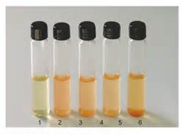

***محيط GN (Gram Negative Broth )***

از دسته محيط هاي غني کننده-انتخابي است. براي غني سازي انتخابي سالمونلا و شيگلا به کار مي‌رود.محيط GN به عنوان يک محيط غني كننده براي جداسازي سالمونلا و شيگلا به کار مي رود.

در جدا سازي انواع شيگلا با استفاده از اين محيط، در مقايسه با کشت مستقيم ( SF )بهترمي باشد. در مطالعات نشان دادند که GN broth نسبت به محيط‌هاي غني کننده سلنيت (Selenite Enrichment media) براي جداسازي شيگلا برتر است.

مانيتول و دکستروز منابع قندي هستند. مانيتول در غلظتي بالاتر از دکستروز تهيه مي‌شود تا رشد گونه‌هاي تخمير کننده مانيتول مثل سالمونلا و شيگلا را افزايش دهد و رشد پروتئوس و ديگر باکتري‌هاي تخمير کننده دکستروز را محدود کند. بافر‌هاي فسفات اضافه مي‌شوند تا PH محيط را حفظ کنند. سيترات سديم و دزوکسي کولات سديم اضافه مي‌شوند تا رشد باکتري‌هاي گرم مثبت و بعضي از باکتري‌هاي گرم منفي را مهار کنند.

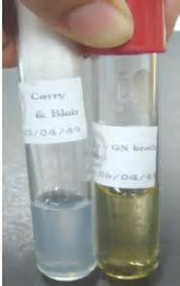

***ائوزين متيلن بلوEosin Methylen Blue) = (EMB :***

محيطي انتخابي-افتراقي است. در اين محيط موادي مانند پروتئين (ماده غذايي)، قند هاي لاکتوز، سوکروز و دو ماده رنگي ائوزين و متيلن بلو به عنوان مهار کننده رشد باکتري هاي گرم مثبت وجود دارد. اين محيط در pH خنثي زرشکي رنگ است. در صورت تخمير قند لاکتوز توسط باکتري هاي رشد کرده، اطراف کلني اسيدي شده و در نتيجه ائوزين رسوب کرده و رنگ اطراف کلني تيره مي شود. اگر باکتري لاکتوز منفي باشد ائوزين رسوب نکرده و محيط تيره نخواهد شد.

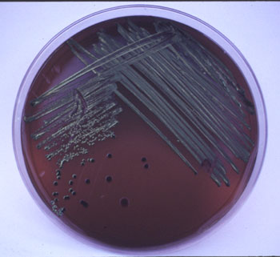 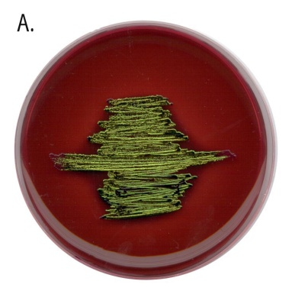

***مک کانکي آگار (Mac Conkey Agar):***

اين محيط بيشتر افتراقي بوده و اندکي توانايي انتخاب برخي گونه ها را نيز دارد. اين محيط شامل قند لاکتوز، کريستال ويوله، نمک هاي صفراوي (به منظورجلوگيري ازرشد باکتري هاي گرم مثبت) است. انديکاتور pH، نوترال رد كه در pH خنثي رنگ محيط زرد مايل به صورتي است. درصورت تخمير لاکتوز توسط باکتري، کلني ها صورتي و در باکتري هاي لاکتوز منفي، بي رنگ خواهد بود.

در نوعي از محيط مکانکي آگار به جاي قند لاکتوز از قند سوربيتول استفاده مي شود که محيط را سوربيتول مکانکي ناميده مي شود . از اين محيط براي غربالگري( Monitoring)گونه هاي انتروپاتوژن E.coli استفاده

مي شود زيرا بيشتر گونه هاي انترو پاتوژن E.coli قادر به تخمير قند سوربيتول نبوده و بنابراين در اين محيط سفيد يا بيرنگ ديده مي شود.

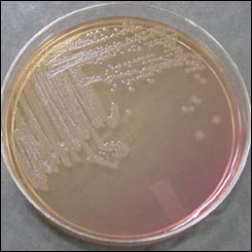 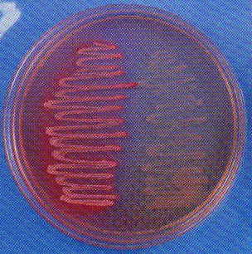

***محيط Xylose Lactose Dextrose agar (XLD)***

محيط Xylos Lysine Desoxy cholate Agarبراي جداسازي و تفکيک پاتوژن‌هاي روده‌اي بويژه سالمونلاو شيگلا توصيه مي‌شود. اين محيط پاتوژن‌هاغيرتخميرکنندهلاکتوز را نه تنها از تخمير کننده هاي لاکتوز غيرپاتوژن بلکه از بسياري از غيرپاتوژن‌هايي که ساکاروز يا لاکتوز را تخميرش کنند، تفکيک مي‌شوند. XLD Agar هم محيط انتخابي و هم افتراقي است. دزوکسي کولات سديم در آن به عنوان عامل انتخابي به کار مي‌رود. و بنابراين براي ميکروارگانيسم‌هاي گرم مثبت مهار کننده است. گزيلوز (Xylose) به محيط اضافه مي‌شود چون عملاً توسط همه باسيل‌هاي روده‌اي به جز شيگلا ها تخمير مي‌شوند و اين خاصيت، افتراق گونه شيگلا را امکان پذير مي‌سازد. ليزين به محيط اضافه شده تا سبب شود گروه سالمونلا از غير پاتوژن‌ تفکيک بشود، چون بدون ليزين، سالمونلاها گزيلوز را به سرعت تخمير مي‌کنند و از گونه غيرپاتوژن‌ قابل تشخيص نيستند. بعد از اينکه سالمونلاها تخمير گزيلوز را تمام کردند، لايزين توسط آنزيم لايزين دکربوکسيلاز مورد حمله قرار مي‌گيرد و PH به سمت قليايي برمي‌گردد که واکنش شيلگلاها را تقليد مي نمايد. براي جلوگيري از برگشتگي مشابه توسط کلي فرم‌هاي لايزين مثبت براي توليد اسيد اضافي، لاکتوز و ساکاروز اضافه شده‌اند. براي افزودن توانايي تفکيک فرمول، يک سيستم معرف H2S شامل تيوسولفات سديم و سيترات آمونيم فريک به آن اضافه شده است تا با اثر گذاشتن در تشکيل کلني هايي با مراکز سياه سولفيدهيدروژن توليد شده قابل مشاهده گردد.توليد کننده‌هاي H2S غيرپاتوژن لايزين را دکربوکسيلاز نمي‌کنند. بنابراين واکنش اسيد توليد شده بوسيله آنها را از سياه شدن لکني‌ها جلوگيري مي‌کند.

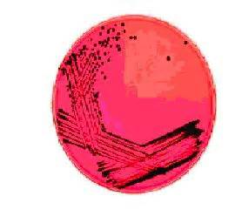 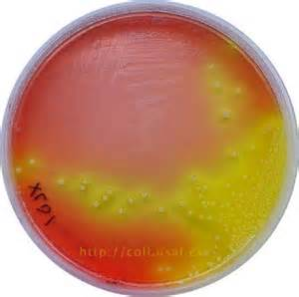

***محيط هکتون آگارHektone Enteric agar) )***

اين محيط به خاطر خاصيت انتخابي قابل توجه است و یه ویژه در جداسازي گونه شيگلا مفيد است. در فرمول موجود دزوکسي کلات سديم در آن حذف شده و غلظت‌ نمک‌هاي صفراوي کاهش يافته است. هم چنین، به منظور خنثي کردن اثرات مهار کنندگي نمک صفراوي غلظت پيتون در آن افزايش يافته است از فرمول اصلي متفاوت است HE به عنوان يکي از محيط تهيه شده در پليت براي جداسازي سالمونلا و شيگلا در روش کار CDC از نمونه‌هاي مدفوع توصيه مي شود. که به خاطر ویژگی انتخابي محدود و ویژگی تفکيک آن است نمک‌هاي صفراوي رشد ارگانيسم‌هاي گرم مثبت را مهار مي‌کنند، اگرچه مي‌توانند براي بعضي از انواع گرم منفي سمي باشند اين محيط دارای سه کربوهيدرات لاکتوز، ساکارز و ساليسين براي تفکيک‌ مطلوب پاتوژن‌هاي روده‌اي از طريق رنگ کلني‌ها و محيط مجاور به کلوني‌ها است. به منظور کمک در مشاهده پاتوژن‌هاي روده‌اي و به حداقل رساندن مشکل تأخير در تخميرلاکتوز، غلظت لاکتوز بالاتر از بسياري از محيط هاي ديگر است.

سيترات آمونيم فريک و تيوسولفات سديم در محيط قادر به نشان دادن توليد سولفيد هيدروژن هستند در نتيجه به علت توليد کلني هايي بامراکز سياه در کمک به تشخيص سالمنلا از شيگلا کمک مي کند. سيستم انديکاتور شامل فوشين اسيدي و برم تيمول بلو، نسبت به بسياري از محيط‌هاي روده‌اي ديگر سميت کمتري دارند در نتيجه در جداسازي بهتر پاتوژن‌هاي روده‌اي موثر است اين محيط را هرگز اتوکلاو نکنيد.

سالمونلا روي اين محيط کلني‌هاي سبز متمايل به آبي با کانون سياه ايجاد مي کنند شيگلا کلني سبزرنگ توليد مي‌کنند.

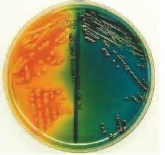 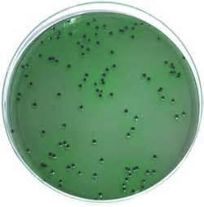

***محيط هاي افتراقي:***

***احياي نيترات :(Nitrate reduction)***

تعدادي از باکتري ها، نيترات را به فراورده هاي انتهايي گازي شکل مانند ازت و اسيد نيترو تبديل مي کنند.

NH3 NO3 NO2

براي بررسي توانايي احياي نيترات، باکتري را در محيط نيترات براث که داراي 0.1% ، KNO3 مي باشد کشت مي دهند. سپس بر روي کشت 24 ساعته باکتري از هر يک از معرف هاي A و Bبه ترتيب دو قطره در محيط کشت مي ريزيم. پديد آمدن رنگ قرمز در مدت 30 ثانيه نشان دهنده احياي نيترات به نيتريت است. وجود نيتريت توليد شده را نخست با افزودن اسيد سولفانيليک (A) و سپس آلفا نفتيل آمين (B) مشخص مي کنند. اسيد سولفانيليک و نيتريت ترکيب شده و نمک ديازونيوم توليد مي کنند. آنگاه از ترکيب شدن نمک ديازونيوم با آلفا نفتيل آمين رنگ قرمز محلول در آب پديد مي آيد. بنابر اين پديدار شدن رنگ قرمز پس از افزودن دو معرف نشانه وجود نيتريت در محيط براث و مثبت بودن آزمايش است.

در صورتي که رنگ قرمز پديد نيايد ممکن است:

الف) نيترات احيا نشده باشد.

ب)نيترات به مرحله فراتر از نيتريت احيا شده و N2 يا NO يا N2O و يا NH3ايجاد کرده باشد.

براي اطمينان از نتيجه مي توان مقدار کمي پودر روي (Zn) به محيط کشت افزود. در صورتي که در محيط نيترات موجود باشد (باکتري نيترات را احيا نکرده باشد) نيترات توسط روي به نيتريت احيا شده و رنگ قرمز پديد مي آيد. ( احياي نيترات توسط باكتري منفي)

اگر محيط حتي بعد از افزودن Zn قرمز نشود نشان دهنده آن است که باکتري مورد نظر نيترات را به نيتريت و سپس به محصولات ديگر احيا کرده است.(احياي نيترات توسط باكتري مثبت)

در هنگام افزودن پودر روي به محيط کشت بايد توجه داشت که افزودن بيش از حد پودر روي ممکن است موجب اشتباه شود. زيرا در صورت زياد بودن روي، اکسيژن توليد شده، نيتريت حاصل از نيترات احياء نشده را به آمونياک تبديل مي کند که مانع از پيدايش رنگ و يا فقط يک واکنش رنگي ضعيف خواهيم داشت.

***TSI= Triple Sugar Iron Agar:***

محيط TSI محيطي افتراقي است و به دليل اين که به صورت هم زمان مي توان چند واکنش را در آن سنجيد کاربرد فراواني در آزمايشگاه دارد. در اين محيط سه قند گلوکز، لاکتوز و سوکروز با غلظت هاي نا برابر (غلظت لاکتوز و سوکروز ده برابر غلظت گلوکز است)، تايوسولفات سديم، سيترات آمونيوم فريک، نمک هاي آهن و معرف فنل رد موجود مي باشد. در اين محيط چهار واکنش به طور هم زمان بررسي مي شود: توليد گاز CO2، ايجاد گاز SH2، تخمير قند هاي گلوکز و لاکتوز. اين محيط به صورت butt-slant در لوله هاي آزمايش ريخته شده و قرمز رنگ است. روش کار به اين گونه است که با استفاده از نيدل يک کلني خالص از باکتري مورد نظر را برداشته، ابتدا تا حدود 0.5 سانتي متري ته لوله را کشت داده و سپس سطح شيب دار محيط را کشت مي دهيم.

محيط کليگنر آيرون آگار KIA نيز وجود دارد که تنهاتفاوت آن باTSI عدم وجود قند سوکروز مي باشد.لذا در مواردي که واکنش بصورت A/A مي باشد بيانگر تخمير تنها لاکتوز مي باشد.

روش بررسي و گزارش نتيجه ها:

الف- توليد H2S: باکتري با آزاد کردن سولفيد از تايوسولفات سديم در محيط اسيدي، آن را با فريک موجود در سيترات آمونيوم فريک واکنش داده و FeS يا سولفيد آهن توليد مي کند که اين ترکيب محيط را سياه رنگ مي کند.

ب- تخمير قندها: در اين محيط پپتون به عنوان منبع پروتئين و سه قند گلوکز، لاکتوز و سوکروز وجود دارد.

باکتري گلوکز مثبت: در اين مورد گلوکز در تمام محيط تخمير شده و اسيد ايجاد مي کند اما از آن جايي که غلظت پپتون در محيط نسبت به گلوکز بيشتر بوده و در سطح محيط يعني مکاني که در معرض اکسيژن قرار دارد پپتون اکسيده شده و قليا ايجاد مي کند. اين قليا مي تواند اسيد توليد شده در اثر تخمير گلوکز را خنثي کرده و در نتيجه رنگ محيط در سطح قرمز باقي مانده و در عمق زرد مي شود. به اين واکنش اسيد/باز (Alk/ Acid) گفته مي شود.

باکتري لاکتوز مثبت: در اين حالت در اثر تخمير لاکتوز مقدار زيادي اسيد توليد شده که مي تواند قلياي توليد شده در اثر اکسيداسيون پپتون را خنثي و حتي اسيدي کند و در نتيجه تمام محيط زرد رنگ مي شود. اين واکنش اسيد/اسيد (Acid/Acid) گزارش مي شود.

--باکتري لاکتوز منفي/گلوکز منفي: در اين حالت به دليل اين که اسيدي توليد نمي شود محيط قرمز رنگ باقي مانده و گزارش به صورت Alk/Alk خواهد بود.

پ- توليد گاز CO2: به دليل توليد فراوان گاز، محيط از ته لوله فاصله گرفته و يا در داخل محيط ترک يا حباب هوا ديده مي شود.

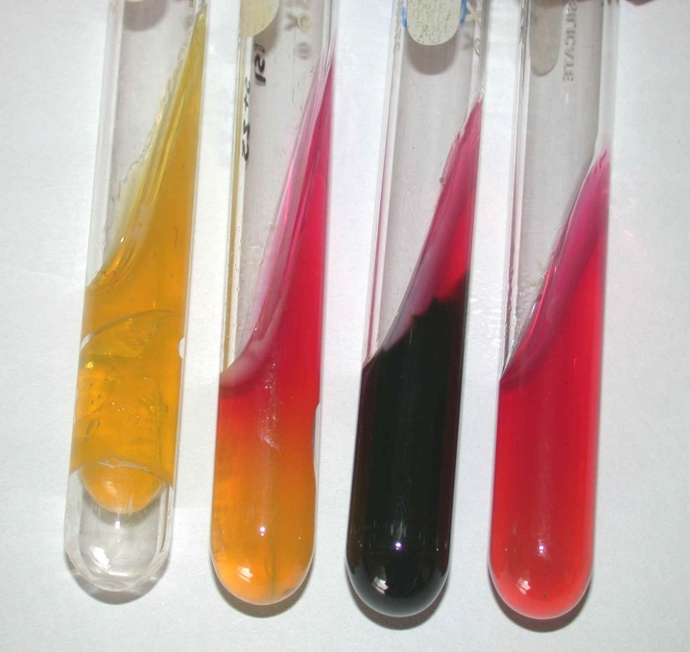

***محيط سيمون سيترات (Simmons Citrate):***

اين محيط داراي نمک هاي مختلفي مانند نمک هاي سديم (سيترات سديم و کلرور سديم)، نمک آمونيوم (فسفات آمونيوم) و معرف رنگي بروموتايمول بلو (که در PH خنثي سبز رنگ است) مي باشد. برخي گونه هاي اين خانواده داراي آنزيم سيتراتاز هستند و مي توانند از سيترات سديم به عنوان منبع کربن استفاده کرده و در نهايت استات و اگزالواستات توليد کنند.

استات + اگزالواستات → سيترات

آنزيم:آگزالواستات دکربوکسيلاز

پيرووات + CO2 →

CO2 + Na → Na 2CO3

کربنات سديم قليايي است و محيط آبي رنگ مي شود.

***محيط SH2 -Indole - Motility = SIM:***

در اين محيط سه واکنش مورد بررسي قرار مي گيرد: توليدSH2، اندول و توانايي حرکت. در اين محيط معرف وجود ندارد. در صورتي که باکتري داراي آنزيم تريپتوفاناز باشد مي تواند از اسيد آمينه تريپتوفان، اندول، اسکاتول و استيک اسيد توليد کند. براي بررسي اندول از معرف کواکس يا ارليخ ( پارا دي متيل آمينو بنزآلدئيد) استفاده مي شود که در اثر واکنش اندول با عامل آلدئيدي کمپلکس قرمز رنگ ايجاد مي شود. جهت بررسي حرکت باکتري، محيط به صورت نيمه جامد تهيه مي شود يعني داراي مقدار آگار کمتري است. براي بررسي حرکت باکتري يک کلني را با نيدل در وسط محيط کشت در لوله فرو کرده و پس از 24 ساعت حرکت بررسي مي شود. در صورتي که باکتري قدرت حرکت داشته باشد، کدورتي در محيط ايجاد مي نمايد که نشان از حرکت باکتري در اطراف محل تلقيح است.

مانند ساير محيط هاي ذکر شده براي بررسي توليد SH2 از تايوسولفات سديم و سيترات آمونيوم فريک موجود در محيط كشت استفاده شده است. ايجاد رسوب سياه در محيط شفاف SIM نشان دهنده توليد SH2 است.

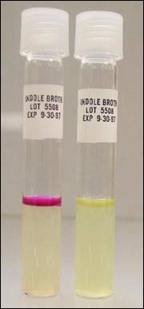 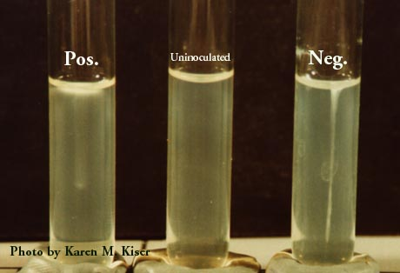

***محيط MR-VP (متيل رد و وژ پروسکوئر):***

جهت بررسي محصول نهايي تخمير باکتري ها استفاده مي شود. اين محيط داراي قند گلوکز و فسفات دي پتاسيک است. تمام اعضاي انتروباکترياسه توانايي تخمير قند گلوکز را دارند البته از دو راه مختلف يکي مخلوط اسيدي و ديگري تخمير الکلي.

در تخمير مخلوط اسيدي از محيط متيل رد (MR) استفاده مي شود که بي رنگ مي باشد. براي انجام آزمايش ابتدا باكتري را در محيط MR-VP كشت داده و پس از 24 ساعت معرف قرمز رنگ MR را قطره قطره به كشت افزوده و واكنش ايجاد شده را بررسي مي نماييم. در صورتي که تخمير از راه مخلوط اسيدي باشد معرف رنگ خود را در PH اسيدي حفظ مي کند در غير اين صورت رنگ قرمز معرف بي رنگ مي گردد.

در مسير ديگر از تخمير قند گلوکز، بوتيلن گلايکول توليد مي شود.

بوتيلن گلايکول → استوئين → اسيد پيروئيک → گلوکز

در اين صورت ميزان اسيديته محيط پايين است و از معرف VP استفاده مي شود (MR منفي است).

معرف VP از دو بخش آلفا نفتول 5% و هيدروکسيد پتاسيم 40% تشکيل شده است. به ازاء 2.5cc كشت 24 ساعته MR-VP، شش قطره آلفا نفتول و دو قطره پتاس 40% به محيط اضافه مي شود، محيط را تکان داده و در دماي آزمايشگاه به مدت 20 دقيقه بدون حركت قرار مي دهيم. پس از اين مدت اگر باكتري VP مثبت باشد در سطح محيط كشت رنگ نارنجي ظاهر مي گردد.

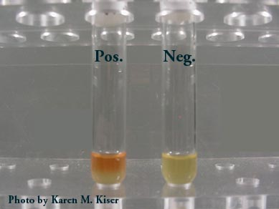 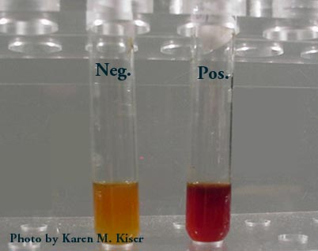

***محيط اوره :(Urea broth)***

برخي از اعضاي خانواده انتروباکترياسه به خصوص جنس پروتئوس داراي آنزيم اوره آز بوده و باعث تجزيه اوره موجود در محيط مي شوند. محيط اوره به صورت براث و يا جامد تهيه مي شود که داراي پروتئين، گلوکز به مقدار کم، اوره و معرف فنل رد است. در PH خنثي رنگ محيط به رنگ زرد و يا پوست پيازي است. در صورت توليد آنزيم اوره آز توسط باکتري، اوره تجزيه شده و آمونياک توليد مي شود. در نتيجه PH قليايي شده و محيط به رنگ صورتي ارغواني در مي آيد.

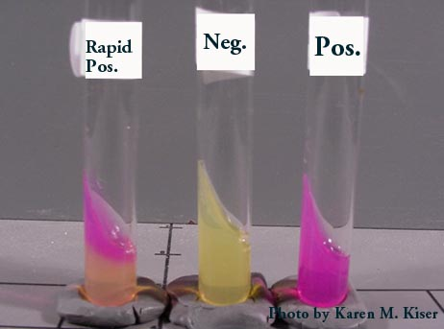

***لايزين د-کربوکسيلاز آگار (LIA):***

د-کربوکسيله کردن برخي از اسيدهاي آمينه مانند لايزين، اورنيتين و آرژينين در باکتري هاي خانواده انتروباکترياسه مي تواند به تشخيص باكتري کمک کند. آنزيم د-کربوکسيلاز در شرايط بي هوازي به گروه کربوکسيل اسيد آمينه حمله مي کند و آن را از اسيد آمينه جدا کرده و ترکيبات قليايي توليد مي شود. اسيد آمينه در اثر آنزيم هاي د-كربوكسيلاسيون توليد آمين و در اثر آنزيم هاي د-آميناسيون توليد اسيد مي كند.

محيطي که بدين منظور طراحي شده است محيط لايزين آيرن آگارLIA)) مي باشد. اين محيط شامل پپتون، عصاره مخمر، گلوکز، لايزين، سيترات آمونيوم فريک، تيوسولفات سديم، آگار و بروموکرزول پرپل به عنوان معرف‍pH مي باشد. اين محيط در لوله و به صورت شيب دار يا butt-slant تهيه مي شود. باکتري هاي مورد آزمايش در سطح و عمق محيط کشت داده مي شوند. پس از 24 ساعت نگه داري در انکوباتور واکنش هاي منفي به صورت رنگ بنفش در سطح و رنگ زرد در عمق و موارد مثبت به صورت وجود رنگ بنفش پر رنگ در عمق گزارش مي شود. توليد سولفيد هيدروژن در محيط کشت نيز به عنوان يک ويژگي تشخيصي ديگر مورد استفاده قرار مي گيرد. با استفاده از اين محيط تشخيص واکنش هاي د-آميناسيون نيز ميسر مي گردد. دراين موارد سطح شيب دار قرمز و عمق لوله زرد رنگ مي شود.

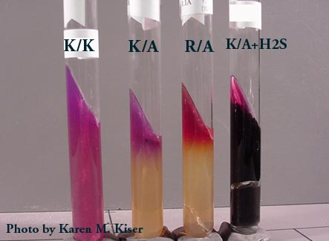

***فنيل آلانين د-آميناز:***

برخي از باکتري ها قدرت د-آمينه کردن اسيدهاي آمينه را دارند. باکتري هايي با اين قدرت داراي آنزيم اسيد اکسيداز هستند. به کمک اين آنزيم، عامل آمين جدا مي شود. از د-آمينه شدن اسيد آمينه فنيل آلانين تحت تأثير آنزيم فنيل آلانين د-آميناز‏‏‏‏‏‏، فنيل پيروئيک اسيد ايجاد مي شود که در حضور چند قطره معرف کلرورفريک 10% رنگ سبز يشمي ايجاد مي شود.

محيط پايه نوترينت آگار مي باشد كه به آن فنيل آلانين اضافه شده و به صورت شيب دار (Slant) تهيه مي شود. بعد از24 ساعت به محيط معرف کلرور فريک اضافه مي شود.

براي فعاليت د_ آميناسيون شرايط بايد هوازي باشد و محيط به صورت عمقي کشت داده نشود. لازم به ذکر است که پس از اضافه کردن معرف نتيجه واکنش بايد در عرض 10 ثانيه خوانده شود زيرا رنگ سبز ايجاد شده ناپايدار مي با شد.

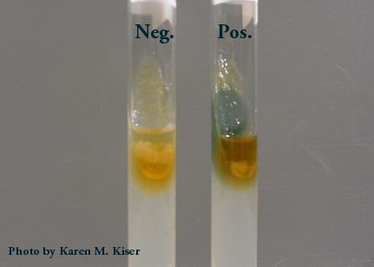

**-اصطلاح IMViC:**

اين کلمات اختصاري چهار تست مي باشد که شامل: اندل (I) ، متيل رد (M) ، وي پي (V)و (C) براي تست مصرف سيترات است .( کلمه (i )براي رواني بيان آورده شده است).مثلا IMViC اشريشيا كلاي --++ است. بدين معني كه E.coli اندل (I) مثبت‏، متيل رد (M) مثبت، وي پي (V) منفي و سيتراتاز (C) منفي است. براي هر گونه از جنس هاي موجود در تيره انتروباكترياسه مي توان يك IMViC در نظر گرفت.

* **کشت مدفوع:**

نمونه هاي مدفوع همزمان درSFو XLD کشت داده مي شود و پس از 6-9 ساعت از محيط SF (يا GN)بر روي محيط XLD ويا HE پاساژ داده مي شود. براي تشخيص تاييدي از محيط هاي بيوشيميايي و در نهايت از تست هاي سرولوژيک براي تعيين گونه استفاده مي گردد

براي افراد زير 15 سال و بيش از 65 سال براي جدا سازي E.coli هاي پاتوژن از محيط سوربيتول مکانکي استفاده مي شود و تايپ کردن نيز به روش سرولوژيک انجام مي گردد.

**Selenit F**

**(Manitol Selenit F)**

**Identification / confirmation**

Biochemicalreaction

**XLD** (Red or colorless /H2S)

**sMac** (colorless)

**Anti serum Typing**

**After**

**6-9 Hours**

**XLD (Red or colorless /H2S)/**

**HE (Green or pale )**

**Stool Culture**

**At least 1-2 g**

**Check E.coli with antisera**

**Children under 15 years**

**Adults over 65 years**

**ويبريوناسه**

ميکروارگانيسم هاي اين گروه، باسيل هاي گرم منفي خميده، اکسيداز مثبت، تخمير کننده گلوکز و داراي توانايي رشد بر روي مک کانکي آگار هستند. هيچ يک از اين ارگانيسم ها فلورنرمال انسان نيستند. زيست گاه اوليه آنها آب است و معمولاً با بلع آب يا غذاهاي دريايي آلوده و يا تماس آب آلوده با سطوح مخاطي به انسان منتقل مي شوند. از بين سه جنس اين خانواده جنس ويبريو و از بين گونه هاي آن ويبريو کلرا (عامل بيماري وبا) مهمترين جنس و گونه محسوب مي شود.

**تشخيص آزمايشگاهي:**

***جمع آوري و انتقال نمونه:***

در بيشتر موارد نمونه مدفوع و در فاز حاد بيماري سواب رکتال نمونه مناسب بوده و محيط کشت کري بلر هم بهترين محيط کشت انتقالي براي اين باکتري است.

از محيط پپتون واتر قليايي نيز استفاده مي شود که بايستي pH برابر 4/8 داشته باشد.که هم باعث غني سازي وهم مانع رشد باکتري هاي ديگر گردد.

***روش هاي شناسايي مستقيم***:

توکسين ويبريوکلرا با روش هايي مانند تست هاي آگلوتيناسيون و الايزا در مدفوع قابل تشخيص است. ويبريوها باکتري هاي ميله اي شکل و کمي خميده گرم منفي هستند. هنگامي که نمونه مدفوع بيمار مبتلا به وبا با ميکروسکوپ زمينه سياه بررسي مي شود، حرکت دارتي شکل و يا به شکل ستاره دنباله دار باکتري کاملاً مشخص است. در لامwet mount تهيه شده از محيط پپتون واتر، ويبريو ها حرکت Dart form قابل مشاهده بوده و ارزش تشخيصي دارد.

***کشت:***

***انتخاب محيط***:

نمونه مدفوع بيمار مشکوک به وبا ابتدا در محيط پپتون واتر قليايي کشت داده و پس از 6-8 ساعت بر روي محيط هاي انتخابي مانند TCBS آگار Thiosulfate Citrate- Bile Salt agar) ) پاساژ داده مي شود.

آگار تيو سولفات سيترات بايل ساکارز جهت جداسازي و کشت انتخابي ويبريوها بکار مي رود. غلظت بالاي تيو سولفات و سيترات و قليايي قوي اين محيط رشد انتروباکترياسه ها را تا حد زيادي متوقف مي سازد. هر باکتري که بتواند در اين محيط رشد کند، قادر به متابوليزه کردن ساکارز مي باشد. فقط چند گونه ساکارز مثبت پروتئوس مي توانند رشد نموده و کلني هاي زرد مشابه ويبريو توليد نمايند.

برخي از گونه هاي ويبريو به سختي روي اين محيط رشد مي کنند اما در صورت رشد بسته به توانايي مصرف سوکروز موجود در محيط رنگ زرد ايجاد مي شود. اين محيط داراي Bromothymol blue به عنوانpH indicator مي باشد. انديکاتور مخلوط تيمول بلو-بروموتيمول بلو با تشکيل اسيد به رنگ زرد تغيير رنگ مي دهد.(حتي با وجودي که درجه قليائيت آن بالاست).

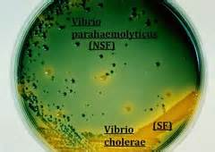 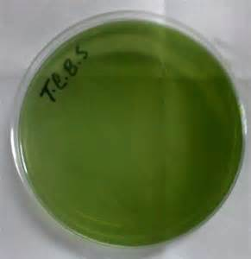

***روش هاي شناسايي:***

کلني اين گروه گاه مي تواند با کلني گونه هاي خانواده انتروباکترياسه غير قابل تشخيص باشد که در اين حالت آزمايش اکسيداز مي تواند بسيار کمک کننده باشد. ويبريوها اکسيداز مثبت و انتروباکترياسه اکسيداز منفي اند. براي آزمايش اکسيداز لازم است حتماً از باکتري هاي رشد يافته بر محيط آگار خون دار يا ساير محيط هاي بدون قند قابل تخمير (مانند لاکتوز در مک کانکي يا سوکروز در (TCBS استفاده ننمود چرا که تخمير قند موجود در اين محيط ها مي تواند سبب اسيدي شدن محيط تا حدود pH=5.1شده که در اين حالت پاسخ تست اکسيداز به صورت کاذب منفي خواهد شد.

همزمان باکتري مشکوک بر روي محيط TSI و ترجيحا KIA کشت داده و صورت فرمول ALK/ALK و اکسياز مثبت و همچنين حرکت دارتي شکل براي تعيين نوع التور ويا وباي کلاسيک از تست O129 واز تست سرولوژيک براي تعيين سروتايپ ( Inaba وOgava ، Hukojima ) بروش آگلوتيناسيون استفاده مي شود.

**لاگ بوك آزمايشگاه ميكروب شناسي**

**جلسه دهم:**

**اهداف آموزش:**

اهميت باكتري هاي غير تخمير كننده (سودوموناس- بورخولدريا– اسينتوباكتر) را بداند.

جنس ها، گونه هاي مهم و بيماري هاي ايجاد شده توسط هر جنس يا گونه را بداند.

روش شناسايي خانواده باكتري هاي غير تخمير كننده را بداند و به كار ببندد.

محيط هاي کشت انتخابي و افتراقي اين خانواده را بداند و دلايل کاربرد را توضيح دهد.

محيط هاي کشت OF، ستريميد آگار را شناخته و تفسير كند.

اهميت و بيماري هاي ايجاد شده توسط نايسريا مننجايتيديس– نايسريا گونوره آ و هليكوباكتر را بداند

**-----------------------------------------------------------**

**به تنهايي،**

رنگ آميزي گرم را انجام دهد.

کشت Streak بر روي بلاد آگار انجام دهد.

كشت اسلنت ستريميد آگار را انجام دهد.

كشت عمقي در محيط OF انجام دهد.

**-----------------------------------------------------------**

**کار اين جلسه:**

رنگ آميزي گرم از نمونه مجهول و بررسي لام

کشت Streak بر محيط هاي بلاد آگار- كشت اسلنت محيط ستريميد آگار و كشت عمقي در محيط OF

لام هاي هليكوباكتر– مجرا وCSF نايسريا را ببيند- تحويل دادن ميکروسکوپ

**آزمايشگاه ميكروب شناسي**

**جلسه دهم:**

**باسيل هاي گرم منفي غير تخمير كننده - نايسريا سه- هليكوباكتر**

**سودوموناس و بورخولدريا**

در گذشته اين دو در يک جنس سودوموناس طبقه بندي مي شدند اما امروزه در دو جنس مجزا قرار مي گيرند. اعضاي اين دو جنس، باسيل هاي گرم منفي به طول 1-5µmو عرض 0.5-1µm و هوازي اجباري اند. تمامي گونه ها به غير از بورخولدريا مالئي متحرکند.

**سودوموناس آئروژينوزا**

سودوموناس ها باکتري هاي گرم منفي ميله اي شکل يا کمي خميده هستند. اين باکتري ها به وسيله يک يا چند فلاژل قطبي متحرکند. باکتري هوازي اجباري بوده و در حضور نيترات مي توانند رشد بي هوازي (تنفس بي هوازي) داشته باشند. باکتري از قند ها به صورت اکسيداتيو استفاده مي کند.

اين باکتري در شرايط ويژه اي به صورت فرصت طلب بيماري زا مي گردد. انتشار همه جايي باکتري در محيط به دليل فاکتورهاي گوناگوني از جمله توانايي کلونيزه شدن در زيستگاه هاي گوناگون محيطي و نيز امکان استفاده از بسياري از ترکيبات به عنوان منبع انرژي مي باشد. با وجود انتشار همه جايي سودوموناس آئروژينوزا در محيط، ذکر اين نکته که باکتري به ندرت در افراد سالم بيماري ايجاد مي کند خالي از فايده نيست.

نمونه ها:

بسته به مکان عفونت، نمونه گيري انجام مي شود بنا بر اين نمونه ها مي توانند بافت، خون، ادرار و يا ترشحات ريوي باشند.

کشت:

اين باکتري ها بر روي بيشتر محيط هاي عادي آزمايشگاه مانند آگار خون دار، مک کانکي، مولرهينتون و تايوگليولات رشد مي کنند.

**تست هاي افتراقي:**

آزمايش اکسيداتيو- فرمنتاتيو در استفاده از قند ها:

مقادير اندک اسيد توليد شده توسط اکسيد کننده ها و يا تخمير کننده ها ممکن است به دليل مقادير فراوان باز توليد شده در متابوليسم پروتئين ها خنثي شود. در اين گونه موارد تخمير قندها توسط اين گونه باکتري ها در محيط هاي داراي کمترين ميزان پروتئين سنجيده مي شود.

در اين آزمايش نخست محيط پايه در مقدار پيشنهاد شده آب مقطر حل و استريل مي شود. پس از استريليزاسيون، محلول 1%قند مورد نظر در محيط پايه OF حل و در لوله هاي در پيچ دار ريخته و در يخچال نگه داري مي شود. موقع کشت، کلني مورد نظر حداقل دو بار در محيط استاب مي شود. در اين مرحله دو محيط داراي قند براي هر نمونه، تلقيح شده و روي يكي از لوله ها با گليسيرين مايع پوشانده مي شود. محيط ها در انکوباتور نگه داري شده و هر روز زرد رنگ شدن آن ها بررسي مي شود. زرد شدن لوله هاي داراي گليسيرين و بدون گليسيرين نشان دهنده تخمير قند خواهد بود.

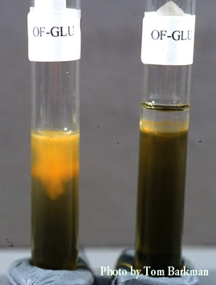 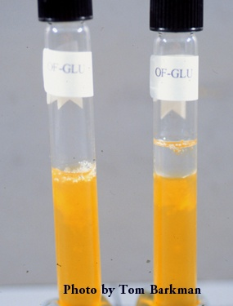

رشد در محيط ستريميد آگار:

ترکيب شيميايي ستريميد، ستيل تري متيل آمونيوم برومايد است. از اين ترکيب براي جدا سازي سودوموناس آئروژينوزا استفاده مي گردد. ساير اعضاي اين خانواده (به غير از سودوموناس فلورسنس) و تمام خانواده انتروباکترياسه نسبت به اين ترکيب حساسند.

ديگر تست هاي افتراقي:

اين باکتري غير تخمير کننده است پس در محيط TSI، Alk / Alk خواهد بود. در42°C رشد مي کند و در مولر هينتون آگار و تريپتي کيس سوي آگار رنگ دانه هاي آبي، سبز، سرخ و يا قهوه اي توليد مي کند.

بورخولدريا سپاسيا هنگامي مورد نظر قرار مي گيرد که باکتري غير تخمير کننده با توانايي دکربوکسيلاسيون لايزين جدا سازي شود.

**نايسريا و موراکسلا**

جنس هاي نايسريا و موراکسلا ديپلوکوکوس گرم منفي و اکسيداز مثبت هستند. به غير از نايسريا گونوره آ (گنوکوک) سايرارگانيسم هاي جنس نايسرياسه و موراکسلا به صورت فلور نرمال در دستگاه تنفسي فوقاني مستقرند و تنها نايسريا گونوره آ به صورت پاتوژن در دستگاه تناسلي ادراري يافت مي شود و معمولاً با ايجاد علائم کلينيکي همراه است. انتقال دو گونه پاتوژن نايسريا يعني نايسريا گونوره آ (گونوکوک) و نايسريا مننجايتيديس (مننگوکوک) از طريق شخص به شخص(person to person) و به ترتيب از راه تماس جنسي و قطرات تنفسي آلوده منتقل مي شوند

***پاتوژنز و طيف بيماري ها***:

نايسريا گونوره آ از طريق تماس جنسي منتقل مي شود. ارگانيسم در اولين تماس در سطوح مخاطي قرار مي گيرد. اين سطوح شامل رحم، ملتحمه چشم، سطح فارنژيال، آنورکتال و اورترا در مردان مي باشد.

نايسريا مننجايتيديس در ناحيه غشاء مخاطي اورو و نازوفارنکس بدون ايجاد علائمي در انسان وجود دارد. مننگوکوک از قسمت فوقاني دستگاه تنفسي بيمار به سمت جريان خون و مننژ انتشار مي يابد. ساير گونه هاي نايسرياسه نه به عنوان پاتوژن بلکه به عنوان نايسرياهاي ساپروفيت در نظر گرفته مي شوند.

تشخيص هاي آزمايشگاهي:

جهت تشخيص گنوکوکوس از ترشحات مجاري تناسلي در آقايان با استفاده از سواب و در خانم ها با استفاده از اسيپکولوم و گاهي از ملتحمه چشم نوزادان نمونه برداري به عمل مي آيد. نايسرياهاي پاتوژن نسبت به خشکي و تغييرات دما بسيار حساس مي باشند.

امروزه محيط هاي تجارتي در دسترس است مانند سيستم Jembec plates که از پليت هايي داراي محيط کشت اختصاصي مانند محيط تايرمارتين که در يک کيسه پلاستيکي قرار گرفته و داراي سيستم توليد CO2 مي باشد، تشکيل يافته است.

در مورد کشت خون هر دو گونه مننگوکوکوس و گونوکوکوس نسبت به ماده ضد انعقاد موجود در محيط کشت خون (SPS) حساس مي باشد در نتيجه مقدار SPS موجود در اين محيط نبايد بيش از 0.025% باشد.

قبل از کشت نمونه هاي تهيه شده از مايعات بدن مانند نمونه مايع نخاع و ... بايستي در دماي اتاق و يا در37°C قرار داده شوند چرا که گونوکوک و مننگوکوک هر دو به سرما حساس مي باشند.

***روش هاي تشخيص مستقيم:***

رنگ آميزي گرم از نمونه ترشحات مجراي ادراري مردان مبتلا به اورتريت يک روش مهم جهت تشخيص بيماري هاي گنوکوکي مي باشد که باکتري ها به صورت ديپلوکوکوس هاي گرم منفي داخل گلبول هاي سفيد پلي مورفونوکلئر (GNID) ديده مي شوند. به دليل وجود باکتري هاي فلور نرمال واژن و رکتوم مانند کوکوباسيل هاي گرم منفي که شبيه گونه هاي نايسريا هستند آزمايش مستقيم ترشحات داخل رحمي در خانم هاي علامت دار به عنوان تنها مدرک جهت تشخيص گنوکوک نمي باشد و وجود عفونت گنوکوکي در خانم ها با انجام کشت تأييد مي شود.

کشت:

به دليل اين که گنوکوکوس و در برخي موارد مننگوکوکوس از مکان هايي جدا مي شوند که داراي مقادير زيادي فلور نرمال مي باشد (مانند ژنيتال و يا دستگاه تنفسي فوقاني) محيط هاي کشت اختصاصي تهيه شده اند که رشد اين باکتري ها (گنوکوکوس و مننگوکوکوس)را ساده تر مي کند. اولين محيط، محيط کشت تاير مارتين است که محيط شکلات آگار داراي يک ماده غني کننده مانند ايزوويتال X (Iso VitaleX) وآنتي بيوتيک هاي کلستين (Colistin) به منظور ممانعت از رشد باسيل هاي گرم منفي، نيستاتين(Nystatin) براي جلوگيري از رشد مخمرها و وانکومايسين(Vancomycin) جهت جلوگيري از رشد باکتري هاي گرم مثبت مي باشد. در ترکيبات اين محيط تغييراتي صورت گرفته است براي مثال به منظور جلوگيري از رشد باکتري پروتئوس به محيط تاير مارتين، تري متوپريم لاکتات اضافه شده است و محيط MTM(Modified Thayer Martin) ناميده مي شود.

***شرايط انکوباسيون:***

پليت هاي آگار بايد در دماي 35-37°C به مدت 72 ساعت در شرايط اتمسفر مرطوب داراي CO2 بالا انکوبه شوند. اين شرايط با استفاده از يک کندل جارCandle jar)) يا جار داراي شمع و يا انکوباتور CO2 فراهم مي شود.

***ویژگی های بيوشيميايي:***

نايسرياها اکسيداز مثبت هستند.

درحضورTetramethylphenylenediamine hydrochloride باکتري هاي اکسيداز مثبت ايجاد رنگ بنفش مي نمايند.

نايسريا گونوره آ: از گلوکزاستفاده کرده اما از مالتوز و لاکتوز استفاده نمي کند.

نايسريا مننجايتيديس: از گلوکز و مالتوز استفاده مي کند اما از لاکتوز استفاده نمي کند.

**کمپيلوباکتر و هليکوباکتر پيلوري**

***ويژگي هاي کلي:***

گونه هاي کمپيلوباکتر و هليکوباکتر باسيل هاي گرم منفي، خميده S شکل، کاتالاز مثبت، غير تخمير کننده، اکسيداز مثبت، متحرک، داراي فلاژل قطبي و در روش قطره معلق داراي حرکت دارتي شکل مي باشند. اين باکتري ها جهت رشد به محيط هاي انتخابي و شرايط ميکروآئروفيل نياز دارند. هليکوباکتر پيلوري در شرايط مساعد به صورت کوکوئيد درمي آيد.

در جنس کمپيلوباکتر 5 گونه وجود دارد که مهمترين آنها کمپيلوباکتر ژژوني(C.jejuni) ، کمپيلوباکتر فتوس (C.fetus) و کمپيلوباکتر کولي (C.coli) مي باشد.

***تشخيص آزمايشگاهي:***

تشخيص مستقيم: در رنگ آميزي گرم اين باکتري ها به حالت خميده، گاهي شبيه بال مرغ دريايي (Sea gall) ديده مي شوند. در محيط هاي کشت حالت خميده کمتر مشاهده مي شود.

روش هاي تشخيص هليکوباکتر پيلوري:

روش هاي تهاجمي: از نمونه بيوپسي معده براي انجام کشت، PCR، هيستولوژي، بررسي مستقيم و تست اوره آز سريع استفاده مي گردد.

روش هاي غير تهاجمي: روش هاي سرولوژي، تشخيص آنتي ژن هاي باکتري در مدفوع، تست تنفسي اوره. جهت افتراق کمپيلوباکتر ژژوني و هليکوباکتر پيلوري از آزمايش هاي زير استفاده مي شود.

|  |  |  |  |  |  |  |  |
| --- | --- | --- | --- | --- | --- | --- | --- |
| **نام باکتري** | **کاتالاز** | **H2S in**  **TSI** | **هيدروليز هيپورات** | **اوره آز** | **رشد در C°42** | **سفالوتين** | **ناليديکسيك اسيد** |
| **C.jejuni** | **+** | **-** | **+** | **-** | **+** | **R** | **S** |
| **H.pylori** | **+** | **-** | **-** | **+** | **+** | **S** | **R** |

**لاگ بوك آزمايشگاه ميكروب شناسي**

**جلسه يازدهم:**

**اهداف آموزش:**

اهميت گونه هاي جنس باسيلاسه وكلستريدياسه را بداند.

تفاوت هاي ساختاري دو جنس را بداند.

گونه هاي جنس باسيلوس و كلستريديوم را بداند.

تفاوت لام باسيلوس و كلستريديوم را تشخيص دهد.

اصول و روش رنگ آميزي اسپور را بداند و به كار ببندد.

لام اسپور را ديده و تفسير كند.

اهميت جنس كورينه باكتريوم را بداند.

اصول و روش رنگ آميزي آلبرت را بداند.

**-----------------------------------------------------------**

**به تنهايي:** رنگ‌آميزي گرم انجام دهد.

**با نظارت:** رنگ آميزي اسپور را انجام دهد.

**-----------------------------------------------------------**

**کار اين جلسه:** بررسي فرم كلني و هموليز باكتري در محيط كشت پليت ها- رنگ آميزي اسپور و گرم از نمونه مجهول- بررسي لام رنگ آميزي شده كورينه باكتريوم (آلبرت و گرم)- تحويل دادن ميکروسکوپ

**آزمايشگاه ميكروب شناسي**

**جلسه يازدهم:**

**باسيل هاي گرم مثبت اسپوردار- كورينه باكتريوم**

گروه باسيلاسه شامل باکتري هاي درشت، گرم مثبت و اسپوردار مي باشد که برخي از آنها هوازي، عده اي ميکروآئروفيل و بعضي از آنها بي هوازي هستند. در اين گروه شش جنس باسيلوس، اسپيرولاکتو باسيلوس، کلستريديوم، دسولفوتوماکولوم، اسپوروسارسينا و اسيلوسپيرا قرار دارد. که دو جنس مهم باسيلوس و کلستريديوم در اين بحث مورد بررسي قرار مي گيرند.

***باسيلوس:***

در اين جنس تعداد زيادي باسيل هاي درشت، گرم مثبت و اسپوردار وجود دارد که غالباً هوازي و بي هوازي اختياري هستند. در شرايط هوازي قادر به توليد اسپور هستند بيشتر اعضاء اين جنس ساپروفيت بوده، در خاک و گرد و غبار زندگي مي کنند و غالباً باعث ايجاد آلودگي در آزمايشگاه مي شوند. از نظر پزشکي و اقتصادي باسيلوس ها اهميت زيادي دارند. باسيلوس ها داراي انواع پاتوژن انساني مانند باسيلوس آنتراسيس عامل شاربن يا سياه زخم و انواع ساپروفيت که ندرتاً بيماري زا هستند، مي باشند. مهمترين انواع ساپروفيت عبارتند از: الف- باسيلوس سرئوس (ايجاد مسموميت غذايي)اين باسيل از زخم ها و بيماران مبتلا به مننژيت، پنوموني، سپتي سمي و آندوکارديت و گاهي ساير عفونت ها به دست آمده است.

ب ـ باسيل هاي subtilis و sphaericus را نيز گاهي از سپتي سمي، مننژيت و پنوموني جدا نموده اند.

***باسيلوس آنتراسيس:***

باسيل آنتراسيس يا شاربن مهمترين باکتري بيماري زا در جنس باسيلوس هاست.

**خصوصيات ظاهري:**

باسيل گرم مثبت، اسپوردار، بي حرکت، هوازي- بي هوازي اختياري که در بدن حيوان درشت و در محيط کشت داراي سرم، داراي کپسول مي باشد.

در خلط و ترشحات چرکي به صورت دو تائي و يا زنجيره کوتاه دنبال يکديگر مشاهده مي شود و داراي کپسول از جنس گلوتاميک اسيد (عامل اصلي مقاومت در مقابل فاگوسيتوز) مي باشد. در روي محيط کشت به خصوص اگر محيط کشت جامد باشد باسيل ها به شکل زنجيره هاي بلندي دنبال يک ديگر قرار گرفته و مانند کلاف به هم پيچيده اند و داراي اسپور بوده ولي فاقد کپسول مي باشد. اين باکتري در بدن و همچنين بر روي محيط هاي سرم دار که در مجاورت گاز کربنيک قرار گرفته باشد اسپور توليد نمي کند ولي در خارج از بدن و در روي محيط کشت به خصوص در شرايط نامساعد اسپور توليد مي کند. اسپور بيضي شکل و در مرکز قرار دارد و باعث تغيير شکل باسيل نمي گردد.

***بيماري زايي در انسان:***

انسان به طور تصادفي به اين بيماري مبتلا مي گردد. بيماري نزد کساني که با حيوانات و لاشه آنها يا با پوست و پشم آلوده سر و کار دارند ظاهر مي شود. سياه زخم به سه صورت سياه زخم پوستي، تنفسي و گوارشي تظاهر مي کند.

***تشخيص آزمايشگاهي:***

براي تشخيص، برداشت از بيماران، لاشه حيوانات و يا اشيايي که به نظر مي رسد باعث آلودگي شده باشد انجام مي شود. براي اين کار روش هاي زير معمول است.

آزمايش مستقيم: باسيلوس آنتراسيس را به آساني از ترشح تاول هاي پوست، خلط مبتلايان به سياه زخم تنفسي، مدفوع مبتلايان به سياه زخم گوارشي و احشاء حيواناتي که به علت سياه زخم مرده اند مي توان به دست آورد و پس ازرنگ آميزي گرم، شکل آن را که باسيل هاي درشت کپسول دار و بدون اسپور است زير ميکروسکوپ مشاهده کرد. به تدريج که ضايعات کهنه مي شود، جدا کردن و تشخيص ميکروب مشکل تر مي شود.

***ميکروسکوپي:***

رتگ آميزي گرم: در اين روش پيکره باکتري را به رنگ بنفش و اسپور را به صورت ناحيه بي رنگ داخلي مشاهده مي کنيم.

کشت: قبل از دادن آنتي بيوتيک به بيمار بايد از ترشح زخم، خلط، مدفوع، خون و يا له شده بافت ها برداشت و روي آگار خون دار کشت داد. کلني هاي باسيل شاربن خشن و به نام Medusa head خوانده مي شود و هموليز ايجاد نمي کند.

تست اسکولي: اين آزمايش براي تشخيص پس از مرگ بوده و بسيار حساس و دقيق مي باشد و حتي پس از 2 سال تجزيه لاشه جواب مي دهد. براي انجام آزمايش، تکه کوچکي از احشاء حيوان را که از سياه زخم مرده است برداشته، در هاون سابيده و به آن چهار يا پنج برابر وزنش سرم فيزيولوژي افزوده مي شود و به مدت 5 دقيقه جوشانيده و پس از خنک شدن صاف مي شود. مايعي به دست مي آيد که اگر کمي از آن را در يک لوله باريک به آهستگي بر روي مقداري سرم ضد سياه زخم ريخته شود، صفحه کدري از ترکيب آنتي ژن و آنتي بادي مشاهده مي گردد.

***باسيلوس سرئوس:***

اين باکتري عامل مسموميت غذايي به دو صورت سندرم اسهالي و سندرم استفراغي مي باشد. هوازي و اسپوردار است. به تعداد کم از مدفوع 14% افراد سالم به دست مي آيد. برخي از اسپورها حتي پس از پختن در غذا مي مانند و در شرايط گرم و مرطوب اسپور به باسيل تبديل شده و پس از تکثير در غذا انتروتوکسين ترشح مي نمايد که منجر به مسموميت غذايي مي گردد. اين باسيل علاوه بر مسموميت غذايي به عنوان پاتوژن فرصت طلب عمل نموده و در افرادي که سيستم ايمني ضعيفي دارند ايجاد باکتريمي، مننژيت، اندوکارديت و غيره مي نمايند. باسيلوس سرئوس داراي آنزيم هاي خارج سلولي مانند هموليزين، آنزيم ليتيک براي باکتري ها، آنزيم پروتئوليتيک و فسفوليپازي (لستيناز) مي باشد.

باسيلوس سرئوس از نظر شکل شبيه به باسيلوس آنتراسيس است ولي بر عکس آن متحرک بوده، انتهاي باکتري گرد و به پني سيلين مقاوم است. براي حيوانات آزمايشگاه بیماری زايي ندارد و داراي هموليز مي باشد.

**باسيلوس سوبتيليس:**

ممکن است باعث مسموميت غذايي شود. از نظر شکل ميکروسکوپي انتهاي گرد، اسپور بيضي شکل در مرکز تشکيل مي دهد و در لام به شکل کنار هم ( (Pallisideديده مي شود. روي محيط آزمايشگاهي به راحتي رشد مي کند و در بلاد آگار هموليز شديد از نوع بتا ايجاد مي کند. کلني باکتري درشت و پيگمان دار به رنگ صورتي، نارنجي، زرد و قهوه اي مي باشد.

***کلستريديوم:***

جنس کلستريديوم شامل باسيل هاي درشت گرم مثبت مي باشد که بي هوازي مطلق يا آئروتولرانت بوده و توليد اسپور مي کنند. شرايط تشکيل اسپور در انواع مختلف کلستريديوم يکسان نمي باشد. اکثر کلستريديوم ها فاقد کپسول بوده و متحرک هستند ولي کلستريديوم پرفرنژنس وبوتيريکوم داراي کپسول مي باشند و متحرک نيستند.

کلستريديوم هاي بيماري زا را مي توان بر حسب بيماري هاي ايجاد شده به چهار گروه اصلي زير تقسيم نمود:

1- گروه بوتولينيوم: عامل بيماري بوتوليسم است. اين بيماري به دليل خوردن غذاي آلوده به توکسين باکتري بوجود مي آيد.

2- گروه تتاني: عامل بيماري کزاز است و اگزوتوکسين قوي توليد مي کند.

3- گروه هيستوتوکسيک: عامل انواع مختلف عفونت هاي بافتي مي باشد و اغلب به دنبال زخم يا شکستگي ها و يا تصادفات پيش مي آيد.

4- گروه آنتروتوکسيک: مسموميت غذايي و گاستروآنترويت ايجاد مي کند.

**کلستريديوم بوتولينوم:**

در انسان ايجاد بيماري بوتوليسم مي نمايد. اين باسيل درشت، دو طرف موازي با دو سر گرد است. اسپور بيضي شکل و به صورت ساب ترمينال و ترمينال قرار دارد و و بزرگ تر از جنس باکتري است. . اين باکتري متحرک بوده، بدون کپسول و گرم مثبت مي باشد ولي ممکن است در کشت کهنه گرم منفي گردد در محيط کشت و در غذاهاي آلوده، کلستريديوم بوتولينوم قادر به توليد يک اگزوتوکسين (نوروتوکسين) است که از قويترين سموم مي باشد.

بوتوليسم در انسان به چند شکل بوتوليسم غذايي، شيرخواران، زخم و طبقه بندي نشده ديده مي شود.

***کلستريديوم تتاني يا باسيل نيکولاير (C.tetani or NICOLIER Bacill***):

عامل بيماري کزاز (tetanus) مي باشد. باسيلي است باريک و بلند، داراي يک اسپور گرد و انتهايي که قطر آن از خود باسيل زيادتر است و باعث تغيير شکل در انتهاي باکتري مي گردد و باکتري شبيه چوب طبل يا سنجاق مي شود. اسپور در بدن و محيط کشت، هر دو تشکيل مي گردد. بدون کپسول، متحرک و گرم مثبت است. در کشت هاي کهنه اشکال غير عادي و گرم منفي مشاهده مي شود و گاه در روي آگار خون دار هموليز ايجاد مي کند و باکتري مي تواند در محيط کشت جامد، سوارمينگ ايجاد کند.

اين باسيل يک اگزوتوکسين قوي به نام تتانواسپاسمين توليد مي کند که عامل اصلي بروز علائم بيماريست. براي تشخيص آزمايشگاهي بيماري کزاز از روش هاي آزمايش مستقيم، کشت در محيط بي هوازي و تلقيح به حيوان استفاده مي شود.

***کلستريديوم پرفرنجنس:***

يکي از عوامل مهم گانگرن گازي است و يک تيپ آن نيز در انسان مسموميت غذايي ايجاد مي کند. اين باکتري در مدفوع انسان و اسب به تعداد زيادي وجود دارد. باسيلي است درشت و با دو طرف موازي و دو سر گرد، داراي اسپور بيضي شکل مرکزي يا نزديک به انتها که باعث برجستگي در باسيل مي شود. هموليز در اين باکتري بستگي به نوع خون و تيپ باکتري دارد. داراي هموليزين دو گانه است: هموليز بتا به دليل توکسين بتا در اطراف کلني و هموليز آلفا توسط توکسين آلفا با فاصله از کلني ديده مي شود. آزمايش کمپ بين انواع کلستريديوم پرفرنجنس و استرپتوکوکوس آگالاکتيه مثبت است. در محيط شير تورنسل دار (litmus Milk) کازئين را منعقد مي کند و مقدار زيادي گاز به وجود مي آورد.

***واکنش ناگلر :(Nagler)***

يکي از خواص مهم آلفاتوکسين اين است که مي تواند لسيتين را تجزيه کرده و فسفوريل کولين بوجود آورد بنابر اين اگر به محيط کشت کلستريديوم پرفرنجنس، سرم انسان يا زرده تخم مرغ بيافزايند در اطراف کلني آن هاله کدري که از فسفوريل کولين تشکيل يافته است ايجاد خواهد شد ولي اگر سم با آنتي توکسين خنثي شود اين هاله بوجود نمي آيد. طرز انجام اين آزمايش که به نام ناگلر موسوم است به اين صورت است که سرم انسان به محيط داراي زرده تخم مرغ افزوده و در پليت پهن مي ريزند. پس از بسته شدن محيط سه قطره ضد سم آلفا روي نصف پليت ريخته و پس از خشک شدن کلستيريديوم پرفرنجنس را در تمام سطح پليت کشت داده و مدت 18-24 ساعت در شرايط بي هوازي در 37°C انکوبه مي کنند. در نيمه فاقد ضد سم، اطراف کلني ها هاله کدر مشاهده مي شود ولي در نيمه ديگر که ضد سم وجود دارد هاله ديده نمي شود.

***رنگ آميزي اسپور***

1- پس از تهيه گسترش، خشک کردن و ثابت کردن مالاشيت گرين را به مدت 3-6 دقيقه روي آن ريخته همراه با حرارت (شعله را از زير لام عبور مي دهيم) به طوري که هنگامي که شعله برداشته مي شود بخاري که از روي رنگ متصاعد مي گردد مشاهده شود. به محض خارج شدن بخار، حرارت دادن را متوقف مي کنيم.

2- شستشو با آب تا وقتي که رنگ روي لام باقي نماند.

3- سافرانين به مدت 30 ثانيه.

4- شستشو با آب و بلوته کردن لام.

در اين روش باسيل ها به رنگ صورتي سافرانين و اسپورها به رنگ سبز مالاشيت گرين ديده مي شوند.

**باسيل هاي گرم مثبت بدون اسپور**

***كورينه باكتريوم ها (Corynebacteria):***

کورينه باکتريوم ها باسيل هاي گرم مثبت بدون اسپور و بي حرکت هستند. غالباً در رنگ آميزي به صورت نامنظم و دانه دار رنگ مي گيرند.

هوازي يا بي هوازي اختياري بوده اما انواع ميکروآئروفيل نيز در اين گروه ديده مي شود. طرز قرار گرفتن کورينه باکتريوم ها مشابه الفباي چيني و حروف Y، W و X مي باشد. تعدادي جزء فلور طبيعي دستگاه تنفسي انسان بوده اما گونه ديفتريه با توليد اگزوتوکسين قوي در انسان عامل بيماري ديفتري مي باشد.

در اين جنس اکثراً تست کاتالاز مثبت مي باشد.

**تشخيص:**

**1- رنگ آميزي گرم:**

به صورت باکتري هاي ميله اي شکل گرم مثبت که در دو انتها بيشتر رنگ مي گيرد و به صورت حروف L، V، Y و W مي باشد.

به علت داشتن دانه هاي متاکروماتيک مي توان از رنگ آميزي آلبرت، نايسر، Gohar و يا Delvecchio براي ديدن آنها استفاده کرد.

در رنگ آميزي آلبرت باسيل به رنگ سبز كاملاً روشن و دانه هاي متاکروماتيک به رنگ آبي تيره مشاهده مي شوند.

**کشت:**

باكتري در محيط Loeffler serum که از سرم منعقده اسب مي باشد پس از 12-18 ساعت با ايجاد کلني هاي صاف، اطراف فرورفته و کرم رنگ كه در سرم فيزيولوژي به راحتي حل مي شود و با گرفتن لام مستقيم و انجام رنگ آميزي و حضور دانه هاي متاکروماتيک مشخص شده و درمان صورت مي گيرد. همزمان با کشت محيط لوفلر مي توان از محيط آگار خون دار يا شکلات آگار داراي تلوريت پتاسيم (K2TeO3) 40% به عنوان محيط افتراقي و انتخابي استفاده کرد. باکتري هاي خانواده کورينه باکتريوم با ايجاد کلني سياه رنگ به دليل احيا تلوريت مشخص مي شوند.

***تست ويرولانس:***

باکتري هاي کورينه باکتريوم ديفتريه به صورت فلور نرمال در دهان افراد سالم وجود داشته و تنها در صورت داشتن β-phage که داراي ژن TOX باشد قادر به توليد اگزوتوکسين بوده و ايجاد بيماري ديفتري مي نمايد. براي تشخيص توکسوژنيک بودن باکتري مي توان از تست Invitro به نام Elek استفاده کرد.

در اين روش روي محيط کشت نواري آغشته به آنتي توکسين قرار داده و سپس مورد آزمايش را عمود بر آن کشت مي دهند. حال پس از 18-24 ساعت انکوبه کردن واکنش رسوبي آنتي ژن ـ آنتي بادي بررسي مي شود.

مي توان ژن β-phage را با روش هاي مولکولي همچون PCR شناسايي کرد.

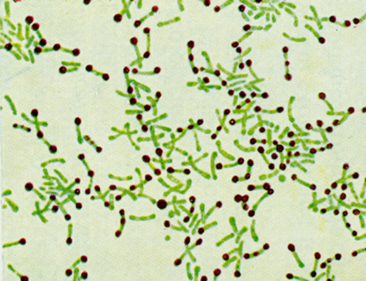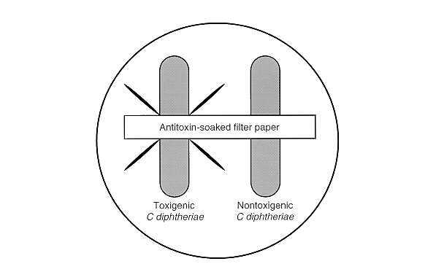

***ديفتروئيدها:***

به باکتري هاي خانواده کورينه باکتريوم ها به جز کورينه باکتريوم ديفتريه، اصطلاحاً ديفتروئيد اطلاق مي شود.

**لاگ بوك آزمايشگاه ميكروب شناسي**

**جلسه دوازدهم:**

**اهداف آموزش:**

اهميت گونه هاي جنس مايكوباكتريوم را بداند.

تفاوت بين ساختار ديواره مايكوباكتريوم و ساير باكتري ها را بداند.

محيط هاي كشت ويژه مايكوباكتريوم ها را بداند.

اصول و روش رنگ آميزي اسيد فاست را بداند و به كار ببندد.

لام اسيد فاست را ديده و تفسير كند.

**-----------------------------------------------------------**

**با نظارت:**

رنگ آميزي اسيد فاست را انجام دهد.

**---------------------------------------------------------------------**

**کار اين جلسه:**

رنگ آميزي اسيد فاست گسترش فيكس شده و بررسي لام

تحويل دادن ميکروسکوپ

**آزمايشگاه ميكروب شناسي**

**جلسه دوازدهم:**

**مايكوباكتريوم ها**

***Mycobacteria:***

مايکوباکتريا گروه بزرگي از باکتري هاي هوازي يا ميکروآئروفيل بدون اسپور و حرکت مي باشند. اين باکتري ها به علت وجود wax و ليپيدهايي همچون مايکوليک اسيد در ديواره، در مقابل اسيد مقاوم بوده و لذا Acid-Fast خوانده مي شوند.

مايکوباکتريوم ها داراي گونه هاي متعددي بوده که تعدادي از آنها در انسان بيماري زا مي باشد. مهم ترين و قديمي ترين آنها M.tuberclosis عامل سل و M.Leprae عامل جذام. بيماري سل توسط گروهي از مايکوباکتريوم ها ايجاد مي شود. اعتقاد بر اين است که حتي يک ارگانيسم M.tuberclosis مي تواند عفونت زا باشد، لذا رعايت اصول ايمني در کار با مايکوباکتريوم ها بسيار حائز اهميت است. انجام رنگ آميزي اسيد فاست در آزمايشگاه هاي تشخيص طبي تنها در صورتي مجاز است که داراي هودهاي کلاس I باشد. انجام کشت در آزمايشگاه رفرانس خاص که داراي هود لامينار فلو (Laminair Flow)، پرسنل مجرب و شرايط ايمني مناسب و تأئيد شده است، انجام شود. مايکوباکتريوم ها بر اساس سرعت رشد به دو گروه عمده تقسيم مي شوند:

1- مايکوباکتريوم هايي که در کمتر از 7 روز رشد مي نمايند. اين گروه شامل باکتري هاي غير بيماري زا مي باشد. همچون M.gordonae.

2- مايکوباکتريوم هايي که دير رشد بوده (بيش از 7 روز). باکتري هاي بيماري زا در اين گروه قرار مي گيرند. *M.Leprae، M.africanum و M*. *ulceranse*.

*M.gordonae* به عنوان مايکوباکتريوم tape water شناخته مي شود و در آب به صورت ساپروفيت وجود دارد همچنين در نمونه هاي ادراري بايد علاوه بر انجام رنگ آميزي، کشت نيز حضور مايکوباکتريوم هاي بيماري زا را تأييد نمايد چون *M.semegmatis* به صورت ساپروفيت وجود دارد.

***چگونگي تهيه و آماده سازي نمونه:***

نمونه مناسب جهت بيماري سل بيشتر خلط بيمار مي باشد. خلط از ترشحات مجاري تنفسي تشکيل شده است. هنگام تهيه نمونه خلط بايد سعي شود آلودگي آن به وسيله آب دهان به حداقل ممکن برسد. خلط بايد به سرعت به آزمايشگاه منتقل شود. نمونه هاي صبحگاهي و در بستر (bed rest) بهترين نمونه مي باشد. در صورت عدم امکان تهيه خلط مي توان از لاواژ معده نيز جهت انجام آزمايشات استفاده نمود. معمولاً استفاده از سه نمونه خلط پيشنهاد مي شود اما در صورت وجود شک مي توان تا 5 مرتبه نيز تکرار كرد. جهت تشخيص بهتر ميکروب هاي موجود در خلط بايد آن را هموژنيزه کرد مراحل آماده سازي نمونه خصوصاً نمونه خلط شامل مراحل زير است:

1- Concentration (مرحله تغليظ): در اين مرحله با استفاده از سانتريفيوژ مي توان غلظت نمونه را مخصوصاً در نمونه ادرار، لاواژ معده و CSF بدون افزودن ماده اي افزايش داد.

2- Decontamination

3- Digestion

مراحل Decontamination و Digestion: در اين مرحله با استفاده از مواد sputolysin همچون 4% NaoH مي توان باعث از بين رفتن لخته ها و باکتري هاي فلور دهان موجود در بزاق شد.

براي آزمايش ميکروبيولوژي خلط، مقداري از آن را با 2ml اسپاتوليزين مخلوط کرده و سانتريفوژ مي کنند. از رسوب لام مستقيم تهيه مي شود و مقداري از آن را با براث پتپون دار مخلوط و به محيط کشت آگار خون دار و محيط هاي اختصاصي چون لونشتاين جانسون جهت کشت مايکوباکتريوم توبرکلوزيس منتقل مي کنند.

اکثر محيط هاي کشت داراي تخم مرغ، گليسرول و يک ماده جهت رشد انتخابي مايکوباکتريوم ها مي باشند. از اين دسته مي توان محيط لونشتاين ـ جانسون Lewen stein-Jenson نام برد.

محيط کشت L.J داراي مالاشيت گرين، گليسرول و تخم مرغ مي باشد که به صورت Slant در لوله در پيچ دار تهيه مي شود. M.tub روي اين محيط پس از دو هفته کلني هاي کرم رنگ و خشک گل کلمي ايجاد مي نمايد.

-1 Direct smear:

نمونه حاصل را بعد از fix كردن رنگ آميزي مي نمائيم. در رنگ آميزي گرم باکتري هاي Acid-fast بي رنگ يا اصطلاحاً gram ghost يا gram-neutral ديده مي شوند. لذا از رنگ آميزي خاصي استفاده مي شود.

در رنگ آميزي اسيد فاست از کربول فوشين فنلي استفاده مي شود.

**روش رنگ آميزي Ziehl-neelsen:**

روي لام يک تکه کاغذ صافي قرار داده و سپس روي گسترش کربول فوشين ريخته و حرارت مي دهيم به صورتي که بخار متصاعد شود اما رنگ نجوشد.

1- carbol fuchin دقيقه 4-5

2-Washing

3-Acid-Alcohol

لام در اين مرحله در جار رنگ آميزي به مدت 3 دقيقه غوطه ور باقي مي ماند.

4-Washing

5-Methylen blue (counter stain) دقيقه 1

6-Washing

در اين حالت باسيل هاي اسيد فاست به رنگ قرمز-ارغواني و باکتري هاي ديگر آبي رنگ ديده مي شوند.

**روش تفسير نتايج لام:**

1-2/slide +

3-9/slide + +

>10/slide + + +

***تست نياسين:***

آزمايش نياسين اولين بار بوسيله konno ابداع گرديد سپس Runyon و همکارانش تغييراتي در آن دادند. اين آزمايش بر اساس تشکيل کمپلکس رنگي که به علت پيدايش پيريدين (نياسين) توسط باکتري و ترکيب آن با اولين عامل آميني بروموسيانوژن (CNBR) صورت مي گيرد استوار است. در نمونه اي باليني باسيل اسيد فاست که مقدار زيادي نياسين توليد نمايد احتمالاً باسيل سل (M.tuber clasis) مي باشد.

معمولاً پس از 3-4 هفته از کشت باکتري بر روي محيط L.J استفاده مي گردد که با افزودن آنيلين و بروموسيانوژن ايجاد رنگ زرد نشانه مثبت بودن تست است.

نياسين (Nicotinic acid) نقش مهمي را در واکنش هاي اکسيداسيون و احياء، در متابوليسم مايکوباکتريوم ها دارد. اگر چه تمامي مايکوباکتريوم ها اين ماده را توليد مي نمايند اما M.tuberculosis بيشترين مقدار را در محيط کشت ايجاد مي كند. اين تست براي تشخيص M.T کافي نمي باشد اما براي تأييد کاربرد دارد. اين تست بايستي روي محيطي که حداقل 50 کلني داشته و باکتري کند رشد (Slow grower) بوده و پس از 3 هفته رشد، انجام گيرد.

روش smear قادر است 5000-50000 org/ml را در نمونه تشخيص دهد ولي روش gold standard، کشت مي باشد که قادر است 10-1000 org/ml را شناسايي نمايد.

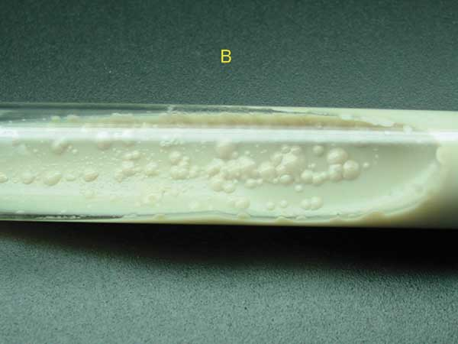 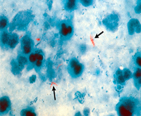

انواع بيماري زاي مايکوباکتريوم ها، مايکوپلاسما، هموفيلوس آنفلوآنزا، کلبسيلا پنومونيه، استرپتوکوکوس ها، استافيلوکوکوس ها و ... ممکن است در خلط وجود داشته باشند.

**:M.Leprae**

مايکوباکتريوم لپره يا (باسيل Hansen) عامل جذام قابل کشت نمي باشد لذا براي تشخيص از رنگ آميزي اسيد فاست تراشه هاي پوست و يا روش هاي مولکولي استفاده مي شود.